СОВЕТ ДЕПУТАТОВ БЛАГОДАРНЕНСКОГО МУНИЦИПАЛЬНОГО ОКРУГА СТАВРОПОЛЬСКОГО КРАЯ ВТОРОГО СОЗЫВА

РЕШЕНИЕ

21 мая 2024 года | г. Благодарный | № 191

Об отчете Главы Благодарненского муниципального округа Ставропольского края о результатах своей деятельности, деятельности администрации Благодарненского муниципального округа Ставропольского края, в том числе о решении вопросов, поставленных Советом депутатов Благодарненского муниципального округа Ставропольского края, за 2023 год

В соответствии с частью 11.1 статьи 35 Федерального закона от 6 октября 2003 года № 131-ФЗ «Об общих принципах организации местного самоуправления в Российской Федерации», заслушав и обсудив отчет Главы Благодарненского муниципального округа Ставропольского края о результатах его деятельности, деятельности администрации Благодарненского муниципального округа Ставропольского края, в том числе о решении вопросов, поставленных Советом депутатов Благодарненского муниципального округа Ставропольского края, за 2023 год, Совет депутатов Благодарненского муниципального округа Ставропольского края

РЕШИЛ:

1. Принять к сведению отчет Главы Благодарненского муниципального округа Ставропольского края о результатах его деятельности, деятельности администрации Благодарненского муниципального округа Ставропольского края, в том числе о решении вопросов, поставленных Советом депутатов Благодарненского муниципального округа Ставропольского края, за 2023 год.

2. Признать работу Главы Благодарненского муниципального округа Ставропольского края удовлетворительной.

3. Настоящее решение вступает в силу со дня его принятия и подлежит опубликованию.

Председатель Совета депутатов  Благодарненского муниципального округа Ставропольского края | А.Г. Гучмазов

Отчет
Главы Благодарненского муниципального округа Ставропольского края
о результатах своей деятельности, деятельности администрации Благодарненского муниципального округа Ставропольского края, в том числе о решении вопросов, поставленных Советом депутатов Благодарненского муниципального округа Ставропольского края,
за 2023 год

Уважаемый Александр Графович!
Уважаемые депутаты и приглашенные!

Представляю вашему вниманию ежегодный отчет о результатах своей деятельности, деятельности администрации Благодарненского муниципального округа Ставропольского края в том числе о решении вопросов, поставленных Советом депутатов Благодарненского муниципального округа Ставропольского края второго созыва за 2023 год.
Главными задачами в своей деятельности, деятельности администрации округа является исполнение полномочий в соответствии с Федеральным законом №131-ФЗ «Об общих принципах организации местного самоуправления в Российской Федерации».
Вся наша работа строилась в соответствии с теми приоритетами, которые определены стратегией Президента Российской Федерации Владимира Путина и задачами, которые ставит перед нами Губернатор Ставропольского края Владимир Владимирович Владимиров, и, конечно же, в соответствии с теми вопросами и обращениями, решение которых прежде всего необходимо для жителей нашего округа.
Данный отчет дает нам возможность провести анализ проделанной работы, отметить положительную динамику, критически посмотреть на нерешенные вопросы, определить пути дальнейшего развития.
Наши земляки, российские военнослужащие, продолжают героически исполнять воинский долг в ходе специальной военной операции на Украине. Задачи специальной военной операции России по защите Донбасса будут, безусловно, выполнены. На это указал Президент России Владимир Путин.
В настоящее время свой воинский долг исполняют 476 наших земляков.
Администрацией округа с руководителями предприятий, учреждений и жителями округа по поручению Губернатора Ставропольского края Владимира Владимировича Владимирова оказываются все необходимые меры поддержки семьям призванных военнослужащих и добровольцев.
Спасибо нашим бойцам за их ратный подвиг! Спасибо вам, дорогие земляки, за поддержку воинов и их семей – они сражаются за наше будущее и будущее наших детей!
К сожалению, не все бойцы возвращаются с поля боя. Вечная память героям, не вернувшимся из зоны специальной военной операции. Почтим минутой молчания наших погибших земляков.
Низкий поклон их родителям, женам и близким. Они воспитали настоящих героев.
За 2023 год на территории нашего округа в 2 школах открыли 2 ученических парты в рамках акции «Парта Героя». В 4 школах открыты 5 мемориальных досок, в 1 школе бюст Героя Российской Федерации.
19 апреля 2023 года в честь Магомедова Камиля Гаджиевича установлена мемориальная доска на здании муниципального общеобразовательного учреждения «Средняя общеобразовательная школа №13, с. Мирное и ученическая парта в рамках акции «Парта Героя»;
24 апреля 2023 года в честь Тучина Семена Сергеевича и Мокрухи Сергея Андреевича установлены мемориальные доски на территории муниципального общеобразовательного учреждения «Средняя общеобразовательная школа №4», с. Сотниковское;
24 апреля 2023 года в честь Килочек Сергея Витальевича установлена мемориальная доска на здании муниципального общеобразовательного учреждения «Средняя общеобразовательная школа №10» с. Бурлацкое;
16 мая 2023 года в честь Соломко Дениса Олеговича установлена мемориальная доска на здании муниципального общеобразовательного учреждения «Средняя общеобразовательная школа №6» г. Благодарный;
27 ноября 2023 года в честь Героя Российской Федерации Лисицкого Дмитрия Михайловича установлены бронзовый бюст и ученическая парта в рамках акции «Парта Героя» на территории муниципального общеобразовательного учреждения «Средняя общеобразовательная школа №10» с. Бурлацкое.
В течение 2023 года оказывалась всесторонняя поддержка нашим ребятам, участвующим в специальной военной операции. Ежемесячно организовывались выезды Главы и сотрудников администрации в воинские части к бойцам, участвующим в специальной военной операции с доставкой гуманитарной помощи, снаряжения, запасных частей для техники. В сборе гуманитарной помощи принимают участие все жители округа, организации, предприниматели, учреждения образования, культуры, общественные организации и диаспоры. Учащимися образовательных организаций были написаны письма, нарисованы рисунки, которые были переданы землякам.
За 2023 год было собрано и передано более 23 тонн гуманитарного груза.
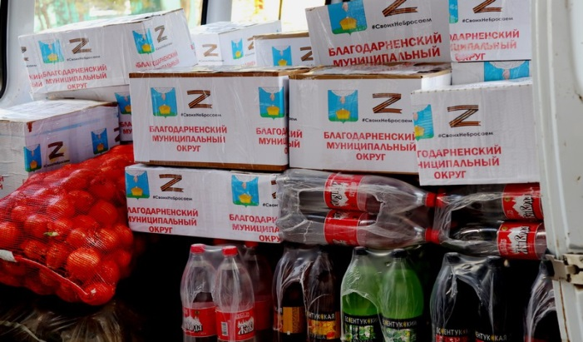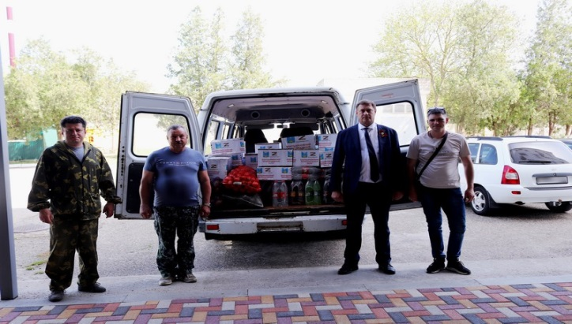

Главой округа проведено 158 встреч с бойцами, прибывшими в отпуск, на которых вручались подарки.
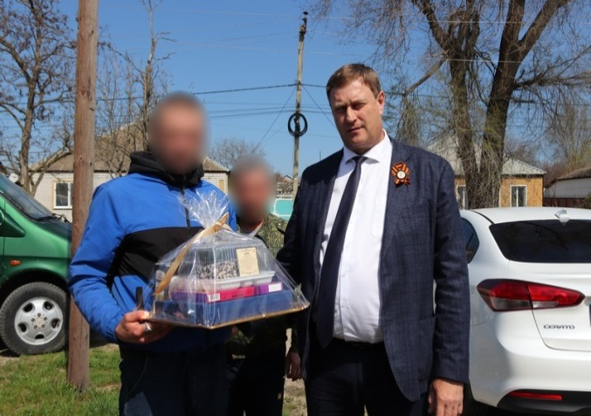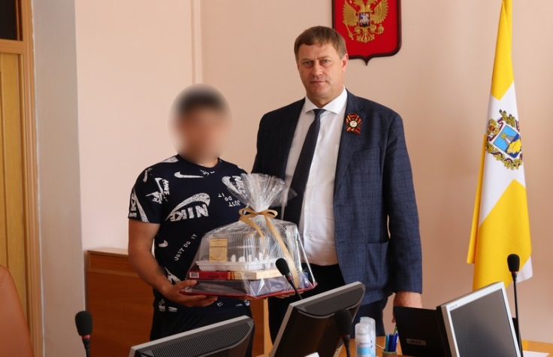
Проведено 38 личных приемов военнослужащих, участвующих в специальной военной операции.
Подготовлено и вручено 47 поздравлений родителей, жен, детей погибших военнослужащих с днем рождения.
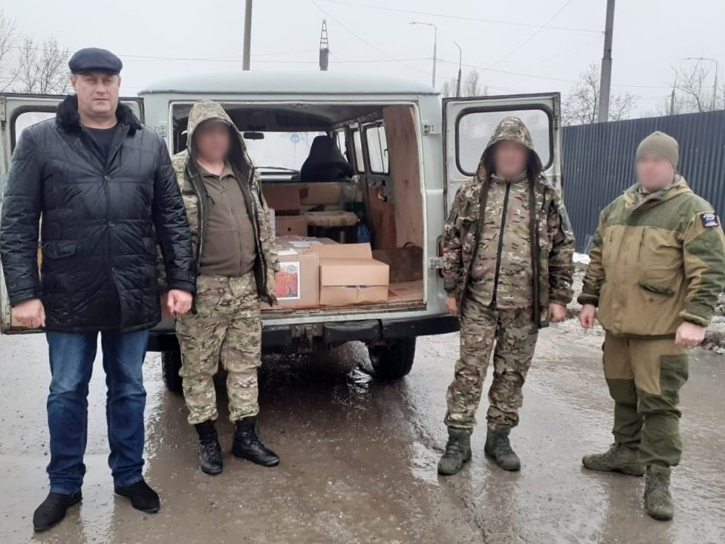

С момента начала специальной военной операции было передано 16 единиц техники: автобусов - 10, автомобилей УАЗ - 4, легковых автомобилей -2.
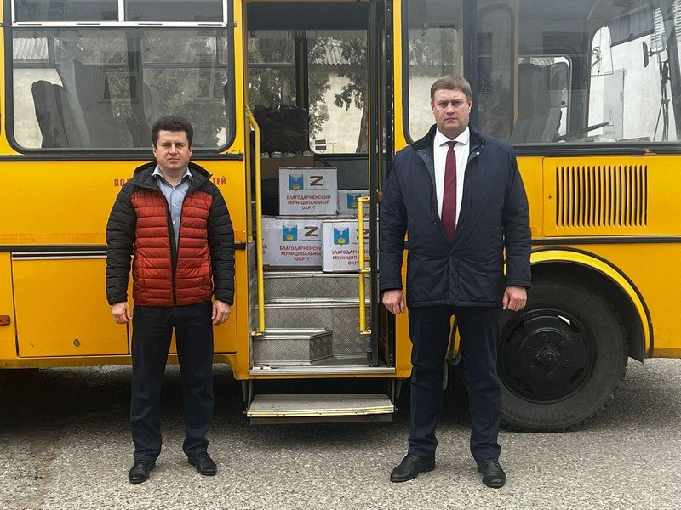
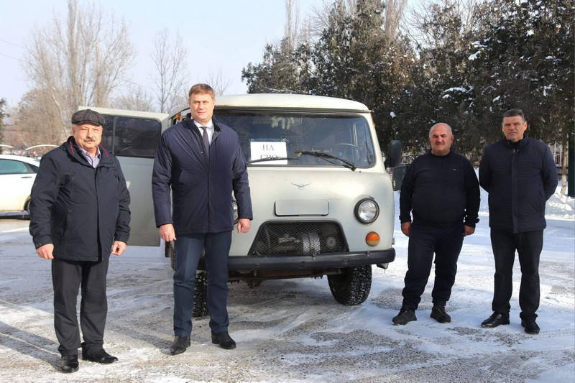
В 2023 году продолжалось предоставление мер муниципальной поддержки освобождения от родительской платы в детских садах, бесплатного питания детей в школах.
Главой округа принято решение о выделении денежных средств на выплату дополнительных социальных гарантий членам семей участников специальной военной операции.
Произведена единовременная денежная выплата на погребение членам семьи погибшего (умершего) участника специальной военной операции 14 получателям на сумму 700, 00 тыс. рублей из средств бюджета Благодарненского округа Ставропольского края.
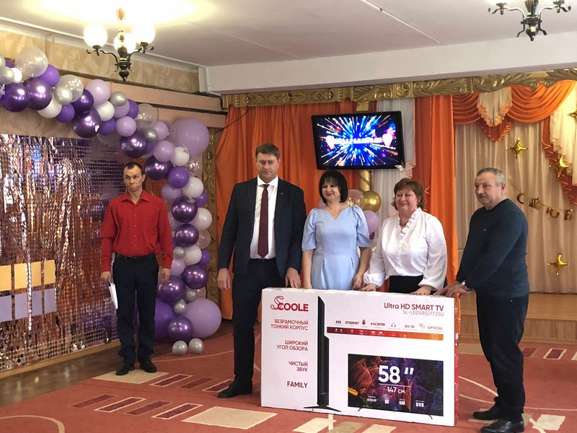
В 2023 году, согласно утвержденного Губернатором Ставропольского края Владимиром Владимировичем Владимировым Перечня объектов культуры, здравоохранения, спорта, дошкольного, школьного и среднего профессионального образования, расположенных на территории Антрацитовского района Луганской Народной Республики и закрепленных за ними учреждений - шефов Ставропольского края за Благодарненским муниципальным округом закреплены 2 дошкольных учреждения в г. Антрацит. За период закрепления детских садов мною и заместителями Главы осуществлено 5 поездок с целью оказания гуманитарной помощи подшефным детским садам. В детские сады были переданы канцелярские товары, игрушки, хлебобулочные изделия, мука, овощи. К юбилеям детских садов были приобретены и переданы телевизоры и пылесосы.
И все это благодаря нашей общей поддержке и участию каждого в этой работе.
Вклад каждого из нас в оказание поддержки военнослужащих и их семей очень важен в сложное для нас время. Только наши совместные усилия, наша сплоченность поможет в достижении целей специальной военной операции и нашей Победе!
Мы верим, что мир, к которому стремится Россия, обязательно будет достигнут
А наша с вами задача обеспечить надежный тыл, спокойствие жителей и стабильность экономики нашего округа.
Уважаемые депутаты и приглашенные! Несмотря на сложную экономическую ситуацию в стране 2023 год мы завершили с хорошими показателями. В своем отчетном докладе я отражу достигнутые показатели в наиболее значимых сферах деятельности муниципального округа.

Управленческая деятельность

В целях актуализации нормативно-правовой базы округа администрация округа внесла на рассмотрение Совета депутатов 65 проектов решений (в 2022 году - 51), по которым были приняты соответствующие решения.
В 2023 году проведена правовая и антикоррупционная экспертиза:
14 проектов постановлений Главы Благодарненского муниципального округа (в 2022 году -15);
48 проектов распоряжений Главы Благодарненского муниципального округа (в 2022 году – 30);
1554 проекта постановлений администрации Благодарненского муниципального округа (в 2022 году – 1719);
836 проектов распоряжений администрации Благодарненского муниципального округа (в 2022 году – 846)
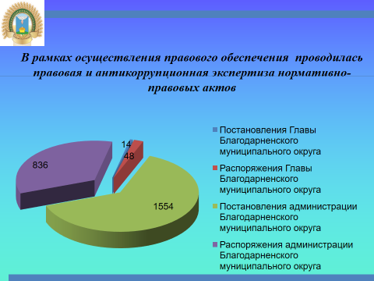
В целях обеспечения электронного документооборота с Правительством и министерствами Ставропольского края в администрации округа функционировала программа СЭДД «Дело» на 71 рабочей станции.
В системе электронного документооборота делопроизводства «ДЕЛО» зарегистрировано 37966 документов (это меньше в 1,1 раза, чем в 2022 году – 41900 документов), из которых:
входящих документов – 21572, это меньше в 0,9 раз, чем в 2022 году (23608);
нормативных правовых актов - 3022, это меньше в 0,9 раз, чем в 2022 году (3262);
обращений граждан – 1068, это меньше в 0,9 раз, чем в 2022 году (1126).
За 2023 год зарегистрировано 12304 исходящих документа, это меньше в 0,9 раз, чем в 2022 году (13904).
В течение года осуществлялся контроль за своевременным исполнением правовых актов, поручений Главы Благодарненского муниципального округа Ставропольского края, данных во исполнение поручений Губернатора Ставропольского края, заместителей председателя Правительства Ставропольского края, документов, поступающих в администрацию муниципального округа.
В 2023 году на контроле в администрации муниципального округа находилось 2776 документов, документов Правительства Ставропольского края – 708;
в 2022 году – на контроле находилось 2906 документов, документов Правительства Ставропольского края – 679.
По исполнению контрольных документов исполнено в срок в 2023 году больше в 1,04 раза, чем в 2022 году.
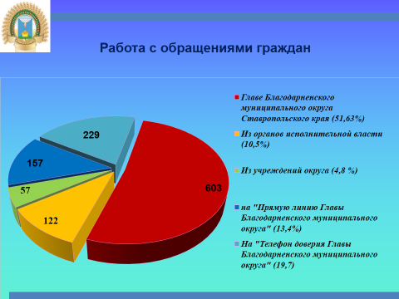
Большое внимание в деятельности администрации округа уделяется работе по рассмотрению обращений граждан. Всего за отчетный период в администрацию округа поступило 1168 обращений, это на 42 единицы или в 1,03 раза больше, чем в 2022 году (1126).
Анализ обращений граждан показал, что больше всего жителей округа волнуют вопросы предоставления коммунальных услуг, благоустройства территории округа, ремонта дорог, а также социального обеспечения.
Организовано проведение 16 выездных приемов граждан руководителями органов местного самоуправления, в 2022 году - 13 приемов. В ходе приемов обратилось 49 жителей округа, что на 29 человек меньше, чем в 2022 году (78 жителей округа).
На «Прямую линию Губернатора Ставропольского края» от жителей Благодарненского муниципального округа поступило 15 обращений, это в 2 раза меньше, чем в 2022 году (30 обращений). Главой округа в 2023 году проведено 5 «Прямых линий», на «Прямую линию» Главы Благодарненского муниципального округа Ставропольского края» поступило 157 обращений, что на 44 обращения или в 1,4 раза больше, чем в 2022 году (113 обращений).
«Телефон доверия Главы Благодарненского муниципального округа Ставропольского края», работающий с 2005 года, пользуется популярностью у населения. За отчетный период поступило 229 звонков, что на 5 обращений или в 1,02 раза больше, чем в 2022 году (224 звонка).
В 2023 году из Центра управления регионом в администрацию округа через социальные сети на рассмотрение поступило 525 сообщений (в 2022 году -539). Посредством «Платформы обратной связи» обработано 90 обращений граждан, поступивших через портал государственных услуг Российской Федерации, в 1,06 раз меньше, чем в 2022 году – 95 обращений.
На сайте администрации муниципального округа в разделе «Обращения граждан» ежемесячно размещалась информация о работе с обращениями граждан.
Наиболее значимые проблемы социально-экономического развития округа обсуждались на заседаниях администрации округа, ежеквартально заслушивались отчеты о ходе исполнения бюджета округа. Всего проведено 8 заседаний, рассмотрен 21 вопрос, по которым приняты соответствующие правовые акты.
Для решения различных задач проведено 10 обучающих семинаров с участием руководителей и специалистов администрации округа, на которых рассмотрено 30 вопросов различной тематики, в том числе, обзор изменений законодательства Российской Федерации и Ставропольского края в различных сферах, касающихся муниципальной службы.

В целях обеспечения максимально полного доступа жителей округа к информации о деятельности органов местного самоуправления активизировалась работа в сети «Интернет». За отчетный период на официальном сайте администрации округа зафиксировано 94310 посетителей и 135425 посещений. Размещена 3254 информации различной тематики.
В округе издается печатное средство массовой информации –муниципальная газета «Вестник Благодарненского муниципального округа Ставропольского края». В течение года сформировано и опубликовано 41 издание.

Разработка планов и программ социально-экономического развития муниципального округа, организация их исполнения, а также организация сбора статистических показателей, характеризующих состояние экономики и социальной сферы муниципального округа, и предоставление указанных данных органам государственной власти в порядке, установленном Правительством Российской Федерации.

В 2023 году наблюдается положительная динамика в демографической ситуации городского округа. Естественная убыль снизилась на 151 человек и составила 44 человека (в 2022 году – 195 человек). Число умерших снизилось на 152 человека и составило 677 человек (2022 год – 816 человек), родилось 633 человека (в 2022 году 621 ребенок). Коэффициенты рождаемости и смертности составили 11,1 промилле на 1000 человек населения (10,9 в 2022 году) и 11,9 промилле на 1000 человек населения (14,4 в 2022 году) соответственно.

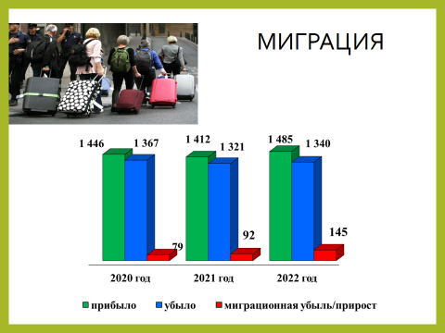

Миграционный прирост составил 119 человек (2022 год 152 человека). На территорию городского округа прибыло 1530 человек, выбыло 1411 человек.

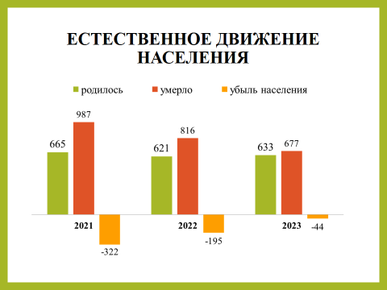
Среднегодовая численность населения городского округа на 01 января 2024 года увеличилась на 82 человека и составила 57 014 человек.
Среднесписочная численность занятых на крупных и средних предприятиях округа на 01 января 2023 года составила 7645 человек.
На 01 января 2024 года в государственное казённое учреждение «Центр занятости населения Благодарненского района» за содействием в поиске подходящей работы обратился 757 граждан, что на 218 человек меньше, чем за 2022 год. Из числа обратившихся, уволенных в связи с ликвидацией организации и сокращением численности или штата работников организации - 23 человека, прекращением предпринимательской деятельности - 4 человека. Всего из числа обратившихся в службу занятости трудоустроено в 2023 году 679 человек: на постоянную работу - 387 человек, на временную работу 292 человека. Уровень трудоустройства ищущих работу составил 89,7 процентов (2022 год – 93,0 процента). Из числа обратившихся признаны безработными 596 человек, что на 195 человек больше, чем за аналогичный период прошлого года.
Снято с регистрационного учёта 396 безработных, из этого числа 246- в связи с трудоустройством. Уровень зарегистрированной безработицы составил 0,7 процентов (в 2022 году 0,6 процентов).
В рамках национального проекта «Демография» в 2023 году приняли участие 59 граждан. Обучено безработных в 2023 году - 26 человек.
По программе организации временного трудоустройства несовершеннолетних граждан в возрасте от 14 до 18 лет в свободное от учебы время было трудоустроено - 326 человек.
За отчётный период количество вакансий, заявленных работодателями, составило 2052 единицы, что на 251 вакансию больше, чем в 2022 году. Востребованные работодателями профессии: агроном, врач, бухгалтер, воспитатель, подсобный рабочий, водитель автомобиля, медицинская сестра, электромонтёр, электрогазосварщик.

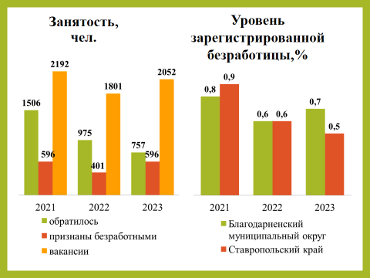

Оценивая социально - экономическое развитие округа за 2023 год следует отметить, что характерно стабильное развитие социально-экономической сферы округа по большинству основных экономических показателей округа. Наблюдается положительная динамика: рост среднемесячной заработной платы в таких отраслях экономической деятельности, как образование, культура, здравоохранение, сельское хозяйство и обрабатывающие производство, имеет место увеличение количества отремонтированных дорог и тротуаров, развитие новых форм досуга, открытие новых мест массового отдыха. Конкурентные преимущества: выгодное географическое положение городского округа; достаточно развитая транспортная сеть; располагает запасами строительных песков, песчано-гравийных материалов, благоприятная экологическая обстановка; низкая вероятность возникновения техногенных кризисных ситуаций, приводящих к экологическим катастрофам; низкие социальные и политические риски; процесс замедления естественной убыли населения городского округа.
Возможности: наличие свободных территорий для реализации инвестиционных проектов и жилищной застройки; наличие условий для развития сельскохозяйственного производства; имеются резервы для привлечения малого предпринимательства в отрасли - сельское хозяйство, жилищно-коммунальное хозяйство, сфера платных услуг, производство народных промыслов, утилизация и переработка промышленных и бытовых отходов; наличие объективных предпосылок для взаимодействия с соседними территориями. Градообразующие отрасли экономики городского округа: сельское хозяйство, обрабатывающие производства, розничная торговля.
Оборот организаций по всем видам экономической деятельности в 2023 году составил 45,7 млрд. рублей или 123 процента к аналогичному периоду 2022 года.

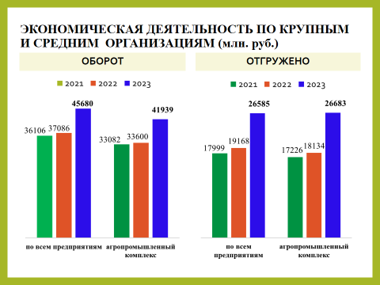
Ведущее место в экономике городского округа занимает агропромышленный комплекс, на долю которого приходится 91,3 процента оборота крупных и средних предприятий или 41,9 млрд. рублей.
По крупным и средним предприятиям округа на 38,7 процентов вырос объем отгруженных товаров собственного производства и составил 26,6 млрд. рублей.

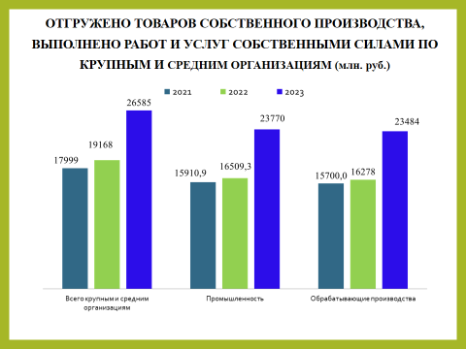
На 1 января 2024 года сальдированный финансовый результат деятельности крупных и средних предприятий составил убыток в сумме 51 млн. рублей. Прибыль в сумме 138,5 млн. рублей получили 75,0 процентов предприятий, 25,0 процентов предприятий получили 189,5 млн. убытка. С отрицательным результатом сработало ЗАО «Каменнобалковское по разведению племенных овец».

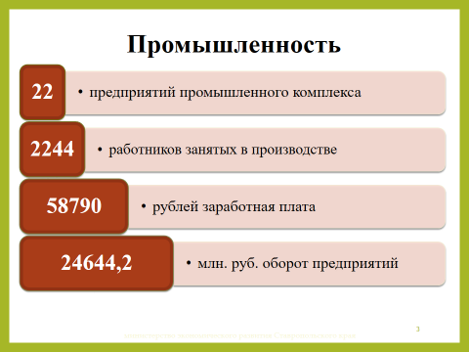
На территории округа действует 22 промышленных предприятия.
Крупнейшими предприятиями промышленности являются: филиал «Мясоптицекомбинат «Благодарненский» общества с ограниченной ответственностью «Ставропольский бройлер», открытое акционерное общество «Благодарненский элеватор».
Численность занятых в промышленном производстве (без субъектов малого предпринимательства) составила 2244 человека.
Среднемесячная заработная плата работников списочного состава промышленных организаций, не относящихся к субъектам малого и среднего предпринимательства, за 2023 год увеличилась до 58790,0 рублей при темпе роста 122,0 процента к показателю аналогичного периода прошлого года.
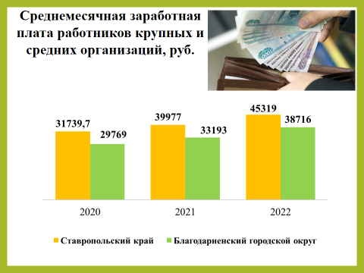

По промышленным видам деятельности объемов отгруженных товаров собственного производства за 2023 год составил 23,77 млрд. рублей, что составляет 144,0 процента к аналогичному показателю 2022 года. На долю обрабатывающих производств в объеме отгруженных товаров собственного производства промышленных предприятий приходится 98,8 процентов продукции.
Объем продукции, отгруженной обрабатывающими предприятиями, в 2023 году составил 23,48 млрд. рублей, что составляет 114,3 процента к показателю прошлого года.
В Благодарненском муниципальном округе сформирована экономическая политика, в основу которой положено создание благоприятного инвестиционного климата.
В 2023 году объем инвестиций в основной капитал (за исключением бюджетных средств) по всем видам хозяйствующих субъектов составил 5,56 млрд. рублей, что составляет 108,5 процентов к плановому показателю 2023 года (план – 5,12 млрд. рублей). Темп роста объема инвестиций к уровню 2022 года составил 119,6 процентов.
Основная часть освоенных инвестиций пришлась на отрасли «Сельское хозяйство», «Торговля», «Услуги».
Объем инвестиций в основной капитал по организациям, не относящимся к субъектам малого предпринимательства (за исключением бюджетных средств) за 2023 год составил 610,4 млн. рублей. Темп роста к аналогичному периоду 2022 года составил 63,04 процентов. В расчете на 1 жителя составляет 10,7 тыс. рублей.
По субъектам малого предпринимательства за январь – декабрь 2023 года объём инвестиций в основной капитал (за исключением бюджетных средств) составил 4951,4 млн. рублей, темп роста к аналогичному периоду 2022 года составил 134,5 процентов.
Инвестиционный портфель Благодарненского муниципального округа содержит 5 инвестиционных проектов, с общим объёмом инвестиций 2,5 млрд. рублей, по которым планируется создать 137 новых рабочих мест: За 2023 год по проектам освоено 23,0 млн. рублей:
«Выращивание и переработка лекарственных и пряных трав», инициатором которого выступает общество с ограниченной ответственностью «Моя Мечта». Общая стоимость проекта 120 млн. рублей, предусмотрено создание 15 новых рабочих мест. Срок реализации проекта 2020-2024 годы. Проект направлен на развитие и расширение существующего производства по выращиванию и переработке лекарственных и пряных трав. За период реализации проекта освоено 2,9 млн. рублей, создано 1 рабочее место, приобретена техника, бороны зубовые, начато строительство ангара. Реализация проекта приостановлена из-за отсутствия финансовых средств;
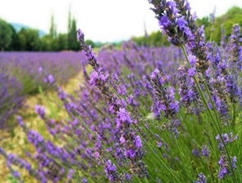
«Строительство комплекса придорожного сервиса», инициатор проекта индивидуальный предприниматель Гучмазов А.Г. Общая стоимость 31,6 млн. рублей, предусмотрено создание 28 новых рабочих мест. Срок реализации проекта 2020-2024 годы. Проект направлен на благоустройство и повышение комфорта. За период реализации освоено 30,9 млн. рублей, построен 2-х этажный «Мини-отель», реконструировано дорожное полотно (путем расширения разгонных полос), ведутся строительные работы «Шиномонтажной», «Придорожного кафе», «Автомагазина», «Продуктового магазина».
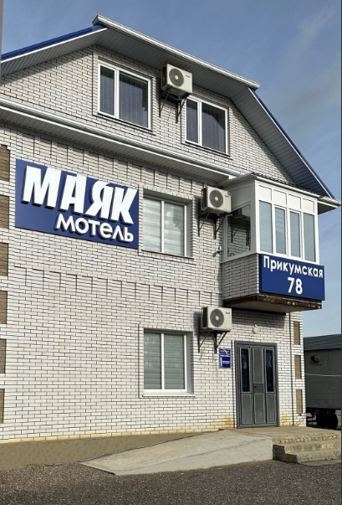

Закладка 300 га виноградников на базе закрытого акционерного общества сельскохозяйственного предприятия «Шишкинское», инициатор проекта общество с ограниченной ответственностью «Лоза Ставрополья» г. Георгиевск. Общая стоимость – 120 млн. рублей, предусмотрено создание 50 новых рабочих мест. Срок реализации проекта 2013-2025 годы. Проектом предусмотрено увеличение производства винограда. За период реализации освоено 112,6 млн. рублей, создано 27 рабочих мест, произведена закладка 257,22 га виноградников, осуществляется первичная переработка винограда, сульфосусло поставляется обществом с ограниченной ответственностью «Лоза Ставрополья» г. Георгиевск;

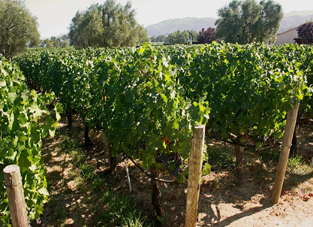

Строительство орошаемого участка на площади 2067 га на базе общества с ограниченной ответственностью опытно-производственного хозяйства «Луч». Проект направлен на повышение урожайности и увеличение сельскохозяйственной продукции. Стоимость проекта 1,05 млрд. рублей, планируется создание 12 новых рабочих мест. Срок реализации проекта 2022-2024 годы. За период реализация по проекту освоено 423,0 млн. рублей, создано 7 рабочих мест. Реализована первая очередь проекта.
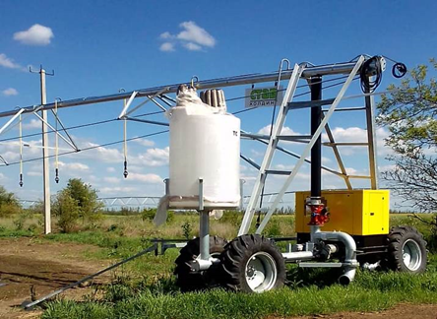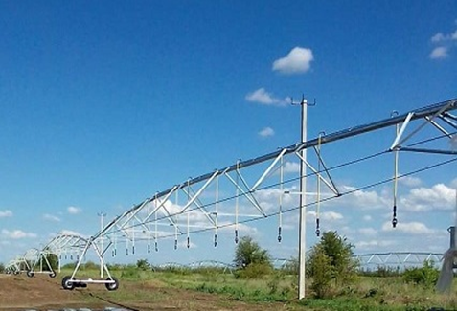
«Увеличение объемов производства бройлер за счет модернизации площадок для содержания бройлерного стада общества с ограниченной ответственностью «Ставропольский бройлер». Реконструкция площадки для выращивания бройлеров «Сфера/Бурлацкая-2». Инициатор проекта общество с ограниченной ответственностью «Ставропольский бройлер». Стоимость проекта 1,22 млрд. рублей. Срок реализации проекта запланировано на 2025 год. Проектом планируется увеличение производства цыплят бройлеров до 20 тыс. тонн в год, а также создать до 32 рабочих мест. На сегодняшний день ведется работа по реконструкции медленных фильтров у с. Александрия и прорабатывается вопрос о реконструкции водовода участок от г. Благодарный до с. Бурлацкое.
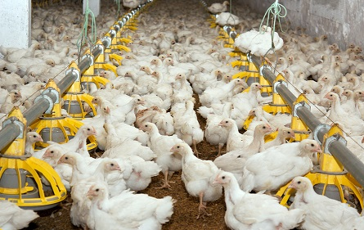
Для создания благоприятного инвестиционного климата в муниципальном округе сформирован реестр из 18 инвестиционных площадок с объектами инженерной инфраструктуры из них: 11 земельных участков и 7 производственных площадок, которые могут быть использованы как в производственных целях, так и для ведения предпринимательской деятельности.
Сегодня значительный инвестиционный потенциал сосредоточен в создании и развитии промышленных производств. Наиболее эффективны инвестиционные вложения в сельское хозяйство, сферу малого бизнеса.
Любое инвестиционное предложение мы рассматриваем как потенциал в улучшении социально-экономического развития Благодарненского муниципального округа через предоставление новых рабочих мест, дополнительные налоговые поступления в бюджет.

Создание условий для обеспечения жителей муниципального округа услугами связи, общественного питания, торговли и бытового обслуживания

Учитывая исторические, географические и национальные особенности округа, потребительский рынок является жизненно - важной составляющей экономики нашего района.
В целом, его можно охарактеризовать как стабильный, с положительными темпами развития материально-технической базы и уровня насыщенности товарами, разнообразием услуг, и, как следствие, хорошими предпосылками для темпов роста объемов продаж.
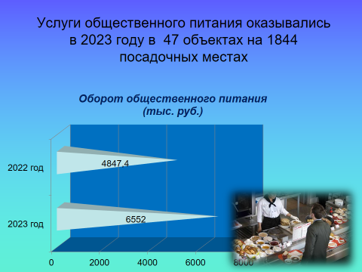
На постоянной основе проводится работа по актуализации дислокаций предприятий общественного питания и хозяйствующих субъектов, осуществляющих розничную торговлю продовольственными и непродовольственными группами товаров. На 31 декабря 2023 года в округе находится 381 хозяйствующий субъект и 438 торговых объектов. Торговая площадь стационарных объектов в округе составляет 41526,44 кв. метров. Фактическая обеспеченность торговой площадью на 1 тысячу человек составляет 728,5 кв.м. при нормативе 274 кв.м. Услуги общественного питания оказываются в 47 объектах, имеющих 1844 посадочных места.
Оборот розничной торговли крупных и средних предприятий всех видов экономической деятельности в 2023 году составил 2,22 млрд. рублей или 121,3 процента к соответствующему периоду 2022 года.
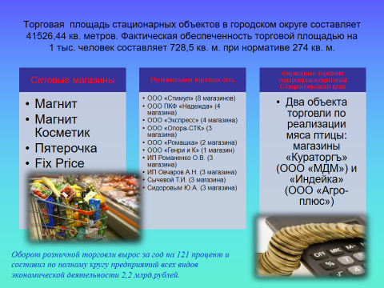
Для обеспечения населения округа сельскохозяйственной продукцией в доступных местах в 2023 году проведены 1096 ярмарок в 12 населенных пунктах.
Для участия в ярмарках были привлечены товаропроизводители - субъекты малого и среднего предпринимательства Александровского, Грачевского, Апанасенковского муниципальных округов, Петровского, Ипатовского, Георгиевского городских округов Ставропольского края. На ярмарках осуществлялась торговля хлебобулочными и макаронными изделиями, овощами, фруктами, мясной продукцией, маслом растительным, мукой, мёдом, кондитерскими изделиями, молочной продукцией Ставропольского края.
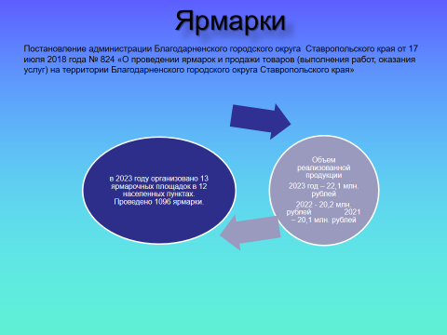
По состоянию на 31 декабря 2023 года заключен 71 договор на предоставление торгового места на ярмарках для продажи товаров (выполнение работ, оказание услуг) на территории округа на общую сумму 155,29 тыс. рублей (в бюджет поступило 155,29 тыс. рублей). В 2022 году был заключен 61 договор на сумму 148,43 тыс. рублей.
Места по продаже сезонного ассортимента предоставляются без проведения конкурсного отбора в соответствии со Схемой размещения нестационарных объектов на основании заключенных договоров на размещение нестационарного торгового объекта на территории городского округа. Всего схемой определено 237 мест для размещения нестационарных торговых объектов ( в 2022 году 209 мест): 38 мест для размещения киосков, павильонов по продаже продовольственных и непродовольственных товаров, 191 место для размещения нестационарных торговых объектов по продаже товаров сезонного ассортимента (плодоовощная продукция, живая рыба, хвойные деревья, рассада, живые и искусственные цветы, квас, прохладительные безалкогольные напитки) и 2 места для размещения нестационарных торговых объектов по предоставлению услуг (ремонт обуви и ремонт ювелирных изделий).
За 2023 год на территории округа заключено 82 договора на размещение нестационарных торговых объектов (нестационарных объектов по оказанию услуг) на общую сумму 956,73 тыс. рублей (в бюджет поступило 956,73 тыс. рублей). В 2022 году было заключено 68 договоров на сумму 810,7 тыс. рублей.
В округе проводится акция «Покупай Ставропольское». В торговых точках с максимальным количеством покупателей установлены, подвешены и расклеены плакаты и штендеры с рекламой Ставропольской продукции.
Потребительский рынок округа идет в ногу со временем, постоянно совершенствуется, внедряются прогрессивные методы и средства, участвующие торговых отношениях между продавцами продукции и услуг и потребителями. Широко используются новые интернет-технологии, реклама, онлайн обслуживание. Благодаря сохранению лучших традиций, тесной связи с администрацией и мягкой интеграции современного законодательства можно говорить о перспективном будущем потребительского рынка в округе.

Принятие программ поддержки и развития малого и среднего предпринимательства в муниципальном округе

По состоянию на 31 декабря 2023 года количество индивидуальных предпринимателей, включая самозанятых, увеличилось на 286 человек и составило 3866 (на 31 декабря 2022 года – 3580 человек). Число субъектов малого и среднего предпринимательства в расчете на 10 тыс. человек населения в 2023 году составило 723,8 человек (2022 – 488,10).

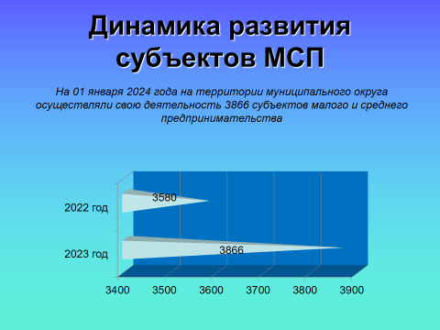
В целях пропаганды достижений, роли и места малого и среднего предпринимательства в социально-экономическом развитии Благодарненского муниципального округа Ставропольского края 3 предпринимателя округа в 2023 году награждены почетной грамотой Комитета Ставропольского края по пищевой и перерабатывающей промышленности, торговле и лицензированию.
За 2023 год даны разъяснения и консультации 145 индивидуальным предпринимателям по вопросам государственной и муниципальной поддержки, налогообложения и кредитования и применения законодательства РФ, Ставропольского края и иных нормативно - правовых актов.
В результате проведенных консультаций за 2023 год 35 субъектов малого и среднего предпринимательства обратились в Фонд микрофинансирования Ставропольского края и получили микрозаймы на сумму 72,85 млн. рублей (2022 год 27 хозяйствующих субъекта на сумму – 42,2 млн. рублей, 2021 год – 36 хозяйствующих субъекта на сумму – 45,4 млн. рублей).
В рамках реализации подпрограммы «Поддержка субъектов малого и среднего предпринимательства, развитие потребительского рынка и улучшение инвестиционного климата» муниципальной программы Благодарненского муниципального округа Ставропольского края «Осуществление местного самоуправления в Благодарненском городском округе Ставропольского края» в 2023 году проведено 2 заседания комиссии по отбору субъектов малого и среднего предпринимательства для оказания муниципальной поддержки в виде предоставление грантов субъектам малого и среднего предпринимательства на организацию и развитие собственного бизнеса за счет средств бюджета Благодарненского муниципального округа Ставропольского края, в результате чего один начинающий предприниматель получил финансовую поддержку в виде гранта на создание на территории Благодарненского муниципального округа Ставропольского края собственного бизнеса (оказание ИТ- услуг) в размере 90,00 тыс. рублей.

Составление проекта бюджета муниципального округа, исполнение бюджета муниципального округа, составление отчета об исполнении бюджета муниципального округа

Исполнение бюджета Благодарненского городского округа Ставропольского края (далее – местный бюджет) в 2023 году осуществлялось в рамках выполнения мероприятий, направленных на решение приоритетных задач, стоящих перед администрацией Благодарненского городского округа Ставропольского края и обозначенных в основных направлениях налоговой и бюджетной политики Благодарненского городского округа Ставропольского края на 2023 год и плановый период 2024 и 2025 годов.
В 2023 году в бюджет Благодарненского городского округа Ставропольского края поступили доходы в сумме 2,47 млрд. рублей или 100,2 процента к годовым плановым назначениям. По сравнению с поступлением в местный бюджет за 2022 год объем доходов увеличился на 24,6 млн. рублей или на 1,0 процент.

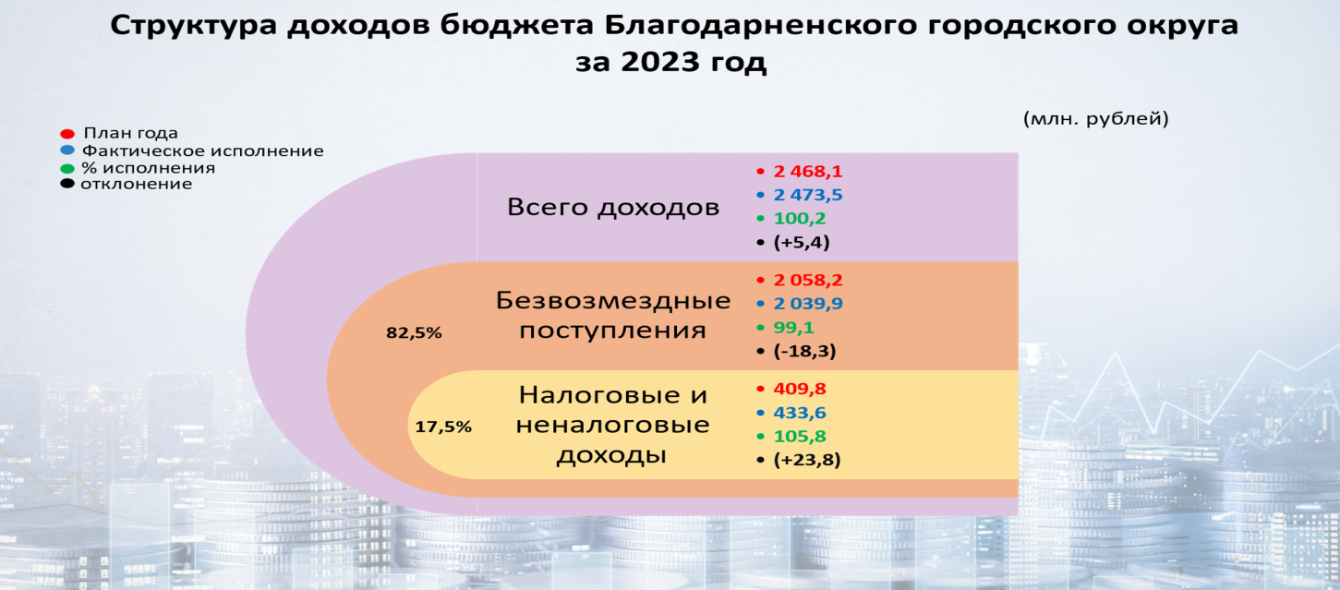

Налоговые и неналоговые доходы поступили в бюджет Благодарненского городского округа Ставропольского края в сумме 433,6 млн. рублей. Уточненный план по налоговым и неналоговым доходам выполнен на 105,8 процента. В местный бюджет дополнительно поступило 23,8 млн. рублей. Увеличение поступлений налоговых и неналоговых доходов по отношению к 2022 году составило 27,6 млн. рублей или 6,8 процента. Удельный вес налоговых и неналоговых доходов в общем объеме доходов местного бюджета за 2023 год составил 17,5 процента, что на 0,9 процента больше чем в 2022 году.
Объем безвозмездных поступлений в местный бюджет в отчетном году составил 2,04 млрд. рублей или 99,1 процента к запланированному на год объему, в бюджет недопоступило 18,3 млн. рублей, которые были выделены из краевого бюджета в конце 2023 года. По сравнению с 2022 годом объем безвозмездных поступлений уменьшился на 3,0 млн. рублей или на 0,2 процента. В 2022 году объем безвозмездных поступлений составил 2,043 млрд. рублей.
Расходная часть бюджета исполнена в объеме 2,40 млрд рублей, что составляет 95,9 процента к уточненному на год плану. Объем неисполненных назначений составил 102,1 млн. рублей. По сравнению с 2022 годом расходы сократились на 149,6 млн. рублей или на 5,9 процента. Снижение обусловлено сокращением объема переданных государственных полномочий в области социальной политики, в связи с предоставлением с 01 января 2023 года ежемесячного пособия в связи с рождением и воспитанием ребенка (Единого пособия) Фондом пенсионного и социального страхования Российской Федерации. В 2022 году расходы бюджета составили 2,55 млрд. рублей.
В течение отчетного года в приоритетном порядке осуществлялось финансовое обеспечение отраслей социально-культурного блока (обеспечение деятельности организаций в сфере образования, культуры, физической культуры, социальной защиты населения). Всего на отрасли социально-культурной сферы в 2023 году израсходовано 1,75 млрд. рублей, что на 14,6 процента ниже уровня 2022 года. Доля расходов местного бюджета, направляемых на отрасли социального блока в 2023 году составила 73,0 процента в общих расходах местного бюджета.
Так, на развитие образования в отчетном году было израсходовано 1,02 млрд. рублей, что на 8,9 процентов выше уровня 2022 года, расходы на развитие культуры в отчетном году составили 98,0 млн. рублей, что на 44,9 процентов ниже уровня 2022 года (за счет уменьшения объема межбюджетных трансфертов, в связи с завершением работ по ремонту объектов культуры), на развитие социальной политики в отчетном году было направлено 567,5 млн. рублей, что на 37,9 процента меньше, чем в 2022 году, расходы на развитие физической культуры и спорта в отчетном году составили 70,0 млн. рублей, что на 162,2 процента выше, чем в 2022 году.
Несмотря на сложную экономическую обстановку в 2023 году расходы по приоритетным направлениям произведены в полном объеме.
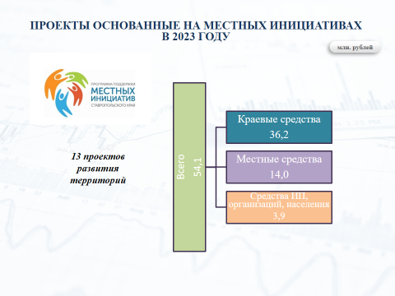
Учитывая низкий удельный вес в общем объеме доходов бюджета собственных доходных источников, средства местного бюджета в объеме 35,5 млн. рублей направлены на решение вопросов местного значения на условиях софинансирования средств, выделенных из бюджета края на эти цели в объеме более 365,6 млн. рублей. Это позволило обеспечить обучающихся 1-4 классов горячим питанием на 37,9 млн. рублей, обеспечить функционирование созданных центров образования цифрового и гуманитарного профилей «Точка роста» на 19,3 млн. рублей, отремонтировать 2 спортивных зала в СОШ №4 с. Сотниковское и СОШ №12 с. Красные Ключи по 1,4 млн. рублей каждый, пополнить книжные фонды библиотек городского округа 5101 экземплярами книг на 332,0 тыс. рублей, отремонтировать 12,84 км дорог на 251,6 млн. рублей, произвести социальные выплаты на приобретение (строительство) жилья 5 семьям в общей сумме на 7,0 млн. рублей, провести информационно-пропагандистские мероприятия, направленные на профилактику идеологии терроризма на 105,3 тыс. рублей, провести капитальный ремонт беговых дорожек и трибун на стадионе МУ ФОК «Колос» на 26,3 млн. рублей., отремонтировать спальные корпуса, летний кинотеатр, умывальники, дворовой туалет, а также благоустроить территорию, прилегающей к водоему в загородном лагере «Золотой колосок» на 12,1 млн. рублей, реализовать 13 проектов, основанных на местных инициативах стоимостью 54,1 млн рублей. В том числе за счет средств бюджета Ставропольского края - 36,2 млн. рублей, за счет средств местного бюджета – 14,0 млн. рублей, за счет средств населения, индивидуальных предпринимателей, организаций – 3,9 тыс. рублей. Реализованы следующие проекты:
«Благоустройство территории, прилегающей к зданию муниципального учреждения культуры «Дом культуры села Александрия» по ул. Красной, 240 в селе Александрия Благодарненского городского округа Ставропольского края» - стоимость проекта 4,9 млн. рублей (краевой бюджет – 2,8 млн рублей, местный бюджет – 1,6 млн. рублей, средства населения, ИП, организаций – 0,5 млн. рублей);
«Благоустройство прилегающей территории к МОУ «СОШ № 11» улица Ленина, 140 в селе Алексеевское Благодарненского городского округа Ставропольского края» - стоимость проекта 3,4 млн. рублей (краевой бюджет – 2,3 млн. рублей, местный бюджет – 0,8 млн. рублей, средства населения, ИП, организаций – 0,3 млн. рублей);
«Благоустройство площади, предназначенной для ярмарок выходного дня и прилегающей территории по улице Чапаева хутора Алтухов Благодарненского городского округа Ставропольского края» - стоимость проекта 4,1 млн. рублей (краевой бюджет – 3,0 млн. рублей, местный бюджет – 0,8 млн. рублей, средства населения, ИП, организаций – 0,3 млн. рублей);
«Устройство пешеходного тротуара и остановочных павильонов на улице Вокзальной (от переулка Безымянный до переулка Кочубея) в городе Благодарном Благодарненского городского округа Ставропольского края» - стоимость проекта 5,9 млн. рублей (краевой бюджет – 2,6 млн. рублей, местный бюджет – 3,0 млн. рублей, средства населения, ИП, организаций – 0,3 млн. рублей);
«Обустройство детской площадки и благоустройство прилегающей территории по адресу: площадь Достоевского в городе Благодарный Благодарненского городского округа Ставропольского края» - стоимость проекта 3,5 млн. рублей (краевой бюджет – 2,8 млн. рублей, местный бюджет – 0,4 млн. рублей, средства населения, ИП, организаций – 0,3 млн. рублей);
«Установка спортивно-игрового комплекса с благоустройством прилегающей территории на площади Колхозная в городе Благодарный Благодарненского городского округа Ставропольского края» - стоимость проекта 3,9 млн. рублей (краевой бюджет – 2,8 млн. рублей, местный бюджет – 0,8 млн. рублей, средства населения, ИП, организаций – 0,3 млн. рублей);
«Благоустройство кладбища и прилегающей к нему территории, расположенного по улице Зеленой б/н в хуторе Большевик Благодарненского городского округа Ставропольского края» - стоимость проекта 2,0 млн. рублей (краевой бюджет – 1,4 млн. рублей, местный бюджет – 0,4 млн. рублей, средства населения, ИП, организаций – 0,2 млн. рублей);
«Благоустройство площади, предназначенной для ярмарок выходного дня и прилегающей территории по улице Ленина, 4 в селе Бурлацкое Благодарненского городского округа Ставропольского края» - стоимость проекта 4,2 млн. рублей (краевой бюджет – 3,0 млн. рублей, местный бюджет – 1,0 млн. рублей, средства населения, ИП, организаций – 0,2 млн. рублей);
«Ограждение кладбища и благоустройство прилегающей территории в селе Елизаветинское Благодарненского городского округа Ставропольского края» - стоимость проекта 4,1 млн. рублей (краевой бюджет – 3,0 млн. рублей, местный бюджет – 0,9 млн. рублей, средства населения, ИП, организаций – 0,2 млн. рублей);
«Благоустройство центральной площади и прилегающей к ней территории по улице Первомайская и улице Школьная в селе Каменная Балка Благодарненского городского округа Ставропольского края» - стоимость проекта 4,6 млн. рублей (краевой бюджет – 3,0 млн. рублей, местный бюджет – 1,2 млн. рублей, средства населения, ИП, организаций – 0,4 млн. рублей);
«Ремонт ограждения, благоустройство территории центрального кладбища и благоустройство прилегающей территории к центральному кладбищу села Сотниковское Благодарненского городского округа Ставропольского края» - стоимость проекта 4,3 млн. рублей (краевой бюджет – 3,0 млн. рублей, местный бюджет – 1,2 млн. рублей, средства населения, ИП, организаций – 0,1 млн. рублей);
«Благоустройство территории для ярморочной площадки по переулку Петренко б\н в селе Спасское Благодарненского городского округа Ставропольского края» - стоимость проекта 4,3 млн. рублей (краевой бюджет – 3,0 млн. рублей, местный бюджет – 1,0 млн. рублей, средства населения, ИП, организаций – 0,3 млн. рублей);
«Ремонт памятника «Воинской славы» и благоустройство прилегающей к нему территории, по улице Манкаева, 80 б, в ауле Эдельбай Благодарненского городского округа Ставропольского края» - стоимость проекта 3,6 млн. рублей (краевой бюджет – 2,6 млн. рублей, местный бюджет – 0,6 млн. рублей, средства населения, ИП, организаций – 0,4 млн. рублей).
В сентябре 2023 года был проведен конкурсный отбор инициативных проектов (местные инициативы) среди городских и сельских поселений Ставропольского края, которые будут реализованы в городских и сельских поселениях Ставропольского края в 2024 году. Победителями конкурсного отбора на территории Благодарненского муниципального округа Ставропольского края признаны 10 проектов общей стоимостью 54,9 млн. рублей (краевой бюджет – 30,00 млн. рублей, местный бюджет – 21,9 млн. рублей, средства населения, ИП, организаций – 3,0 млн. рублей):
«Благоустройство зоны отдыха по ул. Советской в селе Александрия Благодарненского муниципального округа Ставропольского края» - стоимость проекта 6,3 млн. рублей (краевой бюджет – 3,00 млн. рублей, местный бюджет – 2,8 млн. рублей, средства населения, ИП, организаций – 0,50 млн. рублей);
«Обустройство спортивного стадиона по улице Мира, 4 в селе Алексеевское Благодарненского муниципального округа Ставропольского края» стоимость проекта 5,3 млн. рублей (краевой бюджет – 3,00 млн. рублей, местный бюджет – 2,00 млн. рублей, средства населения, ИП, организаций – 0,30 млн. рублей);
«Благоустройство территории кладбища в селе Бурлацкое Благодарненского муниципального округа Ставропольского края» стоимость проекта 6,3 млн. рублей (краевой бюджет – 3,00 млн. рублей, местный бюджет – 3,00 млн. рублей, средства населения, ИП, организаций – 0,3 млн. рублей);
«Благоустройство торговой площадки для выездных ярмарок и прилегающей территории по улице Ленина, б/н (между №143-145) в селе Елизаветинское Благодарненского муниципального округа Ставропольского края» стоимость проекта 5,2 млн. рублей (краевой бюджет – 3,00 млн. рублей, местный бюджет – 2,00 млн. рублей, средства населения, ИП, организаций – 0,2 млн. рублей);
«Благоустройство территории центра хутора Алтухов по улице Чапаева от здания № 33 до здания № 43 Благодарненского муниципального округа Ставропольского края» стоимость проекта 5,4 млн. рублей (краевой бюджет – 3,0 млн. рублей, местный бюджет – 2,2 млн. рублей, средства населения, ИП, организаций – 0,2 млн. рублей);
«Ремонт здания под размещение пожарного депо по улице Объездная б/н в селе Каменная Балка Благодарненского муниципального округа Ставропольского края» стоимость проекта 5,8 млн. рублей (краевой бюджет – 3,0 млн. рублей, местный бюджет – 2,4 млн. рублей, средства населения, ИП, организаций – 0,4 млн. рублей);
«Благоустройство кладбища в селе Мирное Благодарненского муниципального округа Ставропольского края» стоимость проекта 5,3 млн. рублей (краевой бюджет – 3,0 млн. рублей, местный бюджет – 2,0 млн. рублей, средства населения, ИП, организаций – 0,3 млн. рублей);
«Благоустройство территории, прилегающей к зданию муниципального учреждения культуры» Дом культуры села Спасское», в селе Спасское, улица Красная,171 Благодарненского муниципального округа Ставропольского края» стоимость проекта 4,9 млн. рублей (краевой бюджет – 3,0 млн. рублей, местный бюджет – 1,5 млн. рублей, средства населения, ИП, организаций – 0,4 млн. рублей);
«Благоустройство спортивного стадиона по улице О. Кошевого, б/н, в поселке Ставропольский Благодарненского муниципального округа Ставропольского края» стоимость проекта 5,2 млн. рублей (краевой бюджет – 3,0 млн. рублей, местный бюджет – 2,00 млн. рублей, средства населения, ИП, организаций – 0,2 млн. рублей);
«Благоустройство центра по улице Манкаева, от здания № 79 до дома № 69а, в ауле Эдельбай Благодарненского муниципального округа Ставропольского края» стоимость проекта 5,2 млн. рублей (краевой бюджет – 3,0 млн. рублей, местный бюджет – 2,0 млн. рублей, средства населения, ИП, организаций – 0,2 млн. рублей).
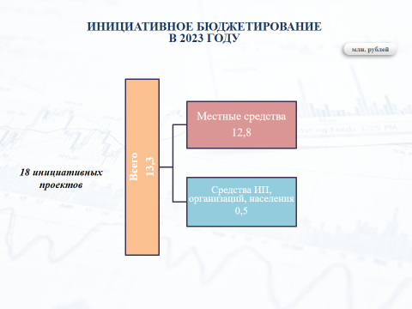
Благодарненский муниципальный округ входит в число лидеров по реализации инициативных проектов в Ставропольском крае по количеству реализованных в округе проектов и объему финансовых средств, направленных из бюджета на инициативные проекты.
Если в 2022 году были реализованы 10 инициативных проектов, на которые направлено из местного бюджета 4,9 млн. рублей, то в 2023 году реализованы 18 инициативных проектов, на которые направлено за счет средств местного бюджета 12,8 млн. рублей.
Реализованы следующие проекты:
«Устройство тротуарной дорожки по ул. Красной от дома №241 до дома № 263 в с. Александрия Благодарненского городского округа Ставропольского края» стоимость проекта 688,7 тыс. рублей (местный бюджет – 680,7 тыс. рублей, средства населения, ИП, организаций – 8,0 тыс. рублей);
«Благоустройство дворовой территории МДОУ «ДС№23» по улице Советская, 45 в селе Алексеевское Благодарненского городского округа Ставропольского края» стоимость проекта 1,1 млн. рублей (местный бюджет – 1,0 млн. рублей, средства населения, ИП, организаций – 56,2 тыс. рублей);
«Устройство ограждения МОУ «СОШ № 12» ул. Школьная, 18 х. Алтухов, Благодарненского городского округа Ставропольского края» стоимость проекта 232,1 тыс. рублей (местный бюджет – 227,0 тыс. рублей, средства населения, ИП, организаций – 5,1 тыс. рублей);
«Устройство пешеходной дорожки от улицы Школьная д. 26а до улицы Чапаева, 41 хутора Алтухов Благодарненского городского округа Ставропольского края» стоимость проекта 260,7 тыс. рублей (местный бюджет – 254,7 тыс. рублей, средства населения, ИП, организаций – 6,0 тыс. рублей);
«Устройство освещения по улице Вокзальной (от переулка Безымянного до переулка Кочубея) в городе Благодарном Благодарненского городского округа Ставропольского края» стоимость проекта 1,6 млн. рублей (местный бюджет – 1,5 млн. рублей, средства населения, ИП, организаций – 120,0 тыс. рублей);
«Благоустройство территории, площадка для мусора и ремонт порога с устройством пандуса в МДОУ «Детский сад № 29» по адресу пл. Строителей, 1 города Благодарного Благодарненского городского округа Ставропольского края» стоимость проекта 441,4 тыс. рублей (местный бюджет – 421,4 тыс. рублей, средства населения, ИП, организаций – 20,0 тыс. рублей);
«Асфальтирование проезжей части улицы Тихая от дома №89 по ул. Первомайская до дома № 7 ул. Тихая г. Благодарный Благодарненского городского округа Ставропольского края» стоимость проекта 471,8 тыс. рублей (местный бюджет – 431,8 тыс. рублей, средства населения, ИП, организаций – 40,0 тыс. рублей);
«Благоустройство территории с установкой теневых навесов в МДОУ «ДС № 30» по ул. Советской д. 229 в г. Благодарный, Благодарненского городского округа Ставропольского края» стоимость проекта 338,2 тыс. рублей (местный бюджет – 313,7 тыс. рублей, средства населения, ИП, организаций – 24,5 тыс. рублей);
«Благоустройство территории МДОУ «Детский сад № 2» (асфальтное покрытие) в городе Благодарном Благодарненского городского округа Ставропольского края» стоимость проекта 520,4 тыс. рублей (местный бюджет – 498,4 тыс. рублей, средства населения, ИП, организаций – 22,0 тыс. рублей);
«Открытие центра Точки Роста в МОУ «СОШ №15» в городе Благодарном Благодарненского городского округа Ставропольского края» стоимость проекта 1,2 млн. рублей (местный бюджет – 1,2 млн. рублей, средства населения, ИП, организаций – 16,5 тыс. рублей);
«Выполнение работ по ремонту 3-х кабинетов и рекреации с целью создания центра образования естественно - научной и технологической направленности «Точка роста» в рамках реализации федерального проекта «Современная школа» национального проекта «Образование» в МОУ «СОШ № 9» в городе Благодарном Благодарненского городского округа Ставропольского края» стоимость проекта 1,4 млн. рублей (местный бюджет – 1,4 млн. рублей);
«Благоустройство детских площадок МДОУ «Детский сад № 20» в селе Бурлацкое Благодарненского городского округа Ставропольского края» стоимость проекта 507,1 тыс. рублей (местный бюджет – 481,2 тыс. рублей, средства населения, ИП, организаций – 25,9 тыс. рублей);
«Благоустройство детских площадок МДОУ «Детский сад № 22» в селе Мирное Благодарненского городского округа Ставропольского края» стоимость проекта 510,5 тыс. рублей (местный бюджет – 495,2 тыс. рублей, средства населения, ИП, организаций – 15,3 тыс. рублей);
«Благоустройство территории прилегающей к зданию МОУ «СОШ №4» по ул. Красная, 165 села Сотниковское Благодарненского городского округа Ставропольского края» стоимость проекта 513,3 тыс. рублей (местный бюджет – 497,1 тыс. рублей, средства населения, ИП, организаций – 16,2 тыс. рублей);
«Благоустройство детских площадок МДОУ «Детский сад №17» в селе Спасское Благодарненского городского округа Ставропольского края стоимость проекта 464,7 тыс. рублей (местный бюджет – 448,4 тыс. рублей, средства населения, ИП, организаций – 16,3 тыс. рублей);
«Ремонт здания и благоустройство прилегающей к нему территории муниципального дошкольного образовательного учреждения «Детский сад №15» в п. Ставропольский Благодарненского городского округа Ставропольского края» стоимость проекта 454,2 тыс. рублей (местный бюджет – 419,6 тыс. рублей, средства населения, ИП, организаций – 34,6 тыс. рублей);
«Благоустройство дворовой территории МДОУ «Детский сад №21» с. Шишкино Благодарненского городского округа Ставропольского края» стоимость проекта 467,9 тыс. рублей (местный бюджет – 447,4 тыс. рублей, средства населения, ИП, организаций – 20,5 тыс. рублей);
«Выполнение работ по ремонту 3-х кабинетов с целью создания центра образования естественно-научной и технологической направленности «Точка роста» в рамках реализации федерального проекта «Современная школа» национального проекта «Образование» в МОУ «СОШ №16» в селе Шишкино Благодарненского городского округа Ставропольского края» стоимость проекта 913,3 тыс. рублей (местный бюджет – 913,3 тыс. рублей).
По итогам реализации инициативных проектов в 2023 году из краевого бюджета Благодарненскому муниципальному округу выделен грант в размере 3,5 млн. рублей, которые будут направлены на дальнейшую реализацию инициативных проектов.
В 2024 году на реализацию инициативных проектов планируется направить из местного бюджета 35,6 млн. рублей.
В течение 2023 года в Благодарненском муниципальном округе Ставропольского края реализованы 3 национальных проекта общей стоимостью 79,6 млн. рублей.

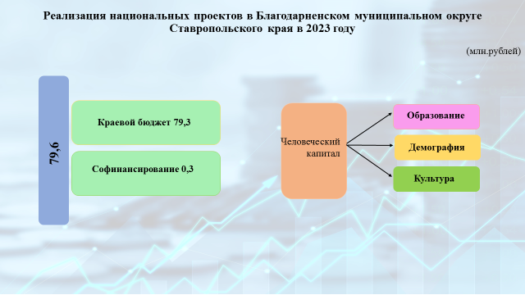
В рамках реализации национального проекта «Демография» реализован региональный проект «Финансовая поддержка семей при рождении детей» общей стоимостью 71,9 млн. рублей. Финансовую поддержку получили 790 получателей.
По национальному проекту «Образование» реализованы два региональных проекта, общей стоимостью 6,7 млн. рублей. Реализация мероприятий регионального проекта «Успех каждого ребенка» обеспечила проведение работ по капитальному ремонту спортивных залов в двух средних школах №4 и № 12 общей стоимостью 2,9 млн. рублей. В рамках мероприятия регионального проекта «Патриотическое воспитание граждан Российской Федерации» произведены расходы на выплату заработной платы и начислений советникам директоров по воспитанию и взаимодействию с детскими общественными объединениями (3,8 млн. рублей).
В ходе реализации национального проекта «Культура», регионального проекта «Цифровая культура» создан виртуальный концертный зал, стоимостью 1,0 млн. рублей.
Бюджет Благодарненского городского округа традиционно основан на реализации муниципальных программ. В 2023 году были реализованы 7 муниципальных программ. Кассовое исполнение расходов на реализацию муниципальных программ сложилось в сумме 2,31 млрд. рублей или 95,8 процентов к годовым плановым назначениям, что ниже уровня 2022 года на 133,0 млн. рублей или на 5,8 процента.
Бюджетные ассигнования на реализацию муниципальной программы Благодарненского городского округа Ставропольского края «Социальная поддержка граждан» освоены в объеме 559,8 млн. рублей или 99,8 процентов к уточненным годовым плановым назначениям. По сравнению с 2022 годом кассовое исполнение снизилось на 282,5 млн. рублей или на 33,5 процентов.
Бюджетные ассигнования на реализацию муниципальной программы Благодарненского городского округа Ставропольского края «Развитие образования и молодежной политики» освоены в объеме 1,01 млрд. рублей или 98,4 процентов к уточненным годовым плановым назначениям. По сравнению с 2022 годом кассовое исполнение увеличилось на 113,9 млн. рублей или на 12,7 процента.
Бюджетные ассигнования на реализацию муниципальной программы Благодарненского городского округа Ставропольского края «Развитие сельского хозяйства» освоены в объеме 11,3 млн. рублей или 98,3 процентов к уточненным годовым плановым назначениям. По сравнению с 2022 годом кассовое исполнение увеличилось на 3,4 млн. рублей или на 43,6 процента.
Бюджетные ассигнования на реализацию муниципальной программы Благодарненского городского округа Ставропольского края «Осуществление местного самоуправления в Благодарненском городском округе Ставропольского края» освоены в объеме 256,4 млн. рублей или 99,5 процентов к уточненным годовым плановым назначениям. По сравнению с 2022 годом кассовое исполнение уменьшилось на 24,1 млн. рублей или на 9,4 процента.
Бюджетные ассигнования на реализацию муниципальной программы Благодарненского городского округа Ставропольского края «Развитие жилищно-коммунального хозяйства» освоены в объеме 419,4 млн. рублей или 83,7 процентов к уточненным годовым плановым назначениям. По сравнению с 2022 годом кассовое исполнение увеличилось на 47,3 млн. рублей или на 12,7 процента.
Бюджетные ассигнования на реализацию муниципальной программы Благодарненского городского округа Ставропольского края «Безопасный район» освоены в объеме 48,0 млн. рублей или 98,1 процентов к уточненным годовым плановым назначениям. По сравнению с 2022 годом кассовое исполнение увеличилось на 9,4 млн. рублей на 24,2 процента
Бюджетные ассигнования на реализацию муниципальной программы Благодарненского городского округа Ставропольского края «Энергосбережение и повышение энергетической эффективности» освоены в объеме 3,2 млн. рублей или 96,9 процентов к уточненным годовым плановым назначениям. По сравнению с 2022 годом кассовое исполнение увеличилось на 1,3 млн. рублей или на 64 процента.
По результатам оценки качества управления бюджетным процессом и стратегического планирования в муниципальных округах и городских округов Ставропольского края, проведенной министерством финансов Ставропольского края и министерством экономического развития Ставропольского края в 2023 году Благодарненский городской округ Ставропольского края занял 4 место среди муниципальных округов Ставропольского края.
На сайте администрации Благодарненского городского округа Ставропольского края граждане могут ознакомиться с показателями бюджета на стадии его формирования и исполнения, а также принять участие в обсуждении проекта бюджета на очередной финансовый год и плановый период, с показателями утвержденного бюджета и отчетами об исполнении бюджета. Ежегодно министерством финансов Ставропольского края проводится оценка открытости бюджетных данных муниципальных образований Ставропольского края. По результатам оценки за 2022 год Благодарненский городской округ признан муниципальным образованием с очень высоким уровнем открытости бюджетных данных.

Управление и распоряжение объектами муниципальной собственности

В муниципальную собственность округа из собственности Ставропольского края принято следующие имущество:
нежилые помещения № 1-33, 35-57, 58-62, 64-69, 72-77,79-89, общей площадью 950 кв. м, кадастровый номер 26:13:100703:562;
помещение (жилые помещения №34, 63, 70, 71, 71, 78), общей площадью 230,4 кв. м, кадастровый номер 26:13:100703:561;
хозяйственная постройка, общей площадью 83,6 кв. м, кадастровый номер 26:13:100703:441;
котельная, общей площадью 19 кв. м, кадастровый номер 26:13:100703:443;
земельный участок, общей площадью 5757 кв. м, 26:13:100703:247 категория земель: земли населенных пунктов, вид разрешенного использования: под объекты образовательной деятельности, расположенные по адресу: Ставропольский край, Благодарненский район, г. Благодарный, пл. Гайдара, 15.
В муниципальную собственность округа по договору пожертвования от 05 июля 2023 года принято следующее имущество:
пожарное депо кадастровый номер 26:13:010401:617, общей площадью 279,7 кв. м, назначение нежилое, расположенное по адресу: Ставропольский край, Благодарненский район, с. Каменная Балка, 300 м к западу от конторы совхоза (административное здание) ЗАО «Каменнобалковское» по разведению племенных овец;
земельный участок кадастровый номер 26:13:010401:619, общей площадью 6722 кв. м, категория земельного участка – земли населенных пунктов, вид разрешенного использования – обеспечение сельскохозяйственного производства, расположенный по адресу: Ставропольский край, Благодарненский район, с. Каменная Балка.
В муниципальную собственность округа из собственности Ставропольского края принято движимое имущество на сумму 14,4 млн. рублей в количестве 551 шт.:
книги-309 экз. на сумму 125,6 тыс. рублей;
автобусы - 2 шт. на сумму 7,19 млн. рублей;
оргтехника - 240 шт. на сумму 7,09 млн. рублей;
В отношении 12669 объектов на сумму 75,44 млн. рублей муниципального имущества округа проведена работа по передаче с баланса на баланс муниципальных учреждений Благодарненского муниципального округа Ставропольского края.
В течение года проводилась работа по учету бесхозяйных объектов.
Организована работа по проведению кадастровых работ, постановке на кадастровый учет и учет в качестве бесхозяйных объектов недвижимого имущества в отношении объектов:
котельная общей площадью 16,6 кв. м, Благодарненский район, с. Алексеевское, ул. Ленина, 117, (отапливает здание Дома культуры);
котельная общей площадью 7,8 кв. м, Благодарненский район, х. Большевик, ул. Зеленая, д. 44 (отапливает здание Дома культуры);
котельная общей площадью 34,3 кв. м, Благодарненский район, с. Сотниковское, пл. Тучина, б/н (отапливает здание Дома культуры);
гидротехническое сооружение протяженностью 294 м, установлено относительно ориентира Ставропольский край, Благодарненский район, с. Бурлацкое;
газорегуляторный пункт шкафной, площадью 1,2 кв. м, кадастровый номер 26:13:100309:976, адрес (местоположение) объекта: Российская Федерация, Ставропольский край, Благодарненский городской округ, г. Благодарный, ул. Вокзальная;
распределительный газопровод среднего и низкого давления, протяженностью 192 м, кадастровый номер 26:13:000000:6586, адрес (местоположение) объекта: Российская Федерация, Ставропольский край, Благодарненский городской округ, улица Вокзальная.
Обеспечена регистрация права муниципальной собственности округа Ставропольского края на 83 объекта недвижимого имущества, из них 61 автомобильная дорога местного значения, 7 квартир, 2 памятника, 2 газопровода, пожарное депо, 3 котельных, мост, туалет, нежилое здание, хозяйственная постройка, нежилые помещения, жилые помещения.
Благодарненским районным судом Ставропольского края вынесено 15 решений о признании права собственности за Благодарненским муниципальным округом Ставропольского края на бесхозяйные недвижимые вещи.
В 2023 году проведена работа по оформлению выморочного имущества в муниципальную собственность округа в отношении двух квартир:
однокомнатной квартиры общей площадью 20,3 кв. м, кадастровый номер 26:13:100104:1395, расположенной по адресу: Ставропольский край, Благодарненский район, пл. Строителей, д. 25 кв. 32;
квартиры общей площадью 27,9 кв. м, кадастровый номер 26:13:100306:702, расположенной по адресу: Ставропольский край, Благодарненский район, ул. Вокзальная, д. 52, кв. 3 получены свидетельства о праве на наследство по закону, зарегистрировано право муниципальной собственности.
Подготовлены нормативные правовые акты о закреплении на праве оперативного управления за муниципальными учреждениями Благодарненского муниципального округа Ставропольского края 80 объектов недвижимого имущества (32 автомобильные дороги, 37 памятников, 7 квартир, 2 комплексные спортивные площадки, мост, газопровод, пожарное депо).
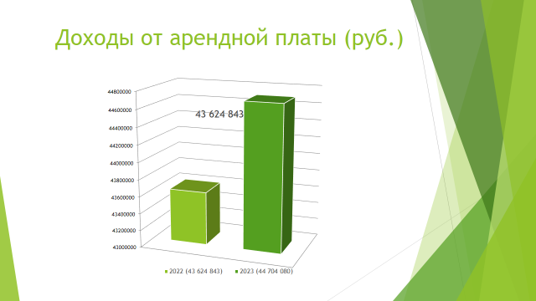

Заключено 15 договоров аренды недвижимого имущества муниципальной собственности Благодарненского муниципального округа Ставропольского края. Из них 4 договора аренды заключены по результатам проведенных торгов, 11 договоров аренды заключены без проведения торгов в соответствии со статьей 17.1 Федеральный закон от 26 июля 2006 года № 135-ФЗ «О защите конкуренции».
Доходы в бюджет округа от вышеуказанных заключенных договоров составили 1,73 млн. рублей.
Задолженность по арендной плате отсутствует.
Заключено 6 договоров безвозмездного пользования муниципальным имуществом Благодарненского городского округа Ставропольского края (общественная организация ветеранов (пенсионеров) войны, труда, вооруженных сил правоохранительных органов Благодарненского городского округа Ставропольского края, управление сельского хозяйства и охраны окружающей среды администрации, управление труда и социальной защиты населения администрации, министерство строительства и архитектуры Ставропольского края, муниципальное учреждение «Благодарненский центр обслуживания отрасли образования», муниципальное учреждение «Физкультурно-оздоровительный комплекс «Колос»).
На постоянной основе ведется работа по актуализации сведений, содержащихся в реестре муниципального имущества Благодарненского муниципального округа Ставропольского края.
Для внесения изменений в реестр муниципального имущества Благодарненского городского округа Ставропольского края по состоянию на 01 января 2023 года муниципальными учреждениями и предприятиями предоставлено 82 пакета документов (карта учета, перечни, баланс, иные документы необходимые для внесения изменений в реестр). Все представленные документы проверены, обновленная информация внесена в реестр. Реестр муниципального имущества утвержден постановлением администрации Благодарненского городского округа Ставропольского края от 29 июня 2023 года № 696.
В реестре муниципального имущества значится 898 объектов недвижимого имущества из них 710 объектов капитального строительства и сооружений, 188 земельных участков, 837 объектов движимого имущества, 375 935 объектов особо ценного движимого имущества.
В 2023 году проведено 10 мероприятий по контролю за использованием по назначению, сохранностью и выявлению неиспользуемого муниципального имущества, находящегося в муниципальной собственности Благодарненского муниципального округа Ставропольского края.
По результатам контрольных мероприятий руководителям учреждений рекомендовано представить документы для внесения изменений в реестр муниципального имущества Благодарненского городского округа Ставропольского края, имеющиеся документы на неоформленное недвижимое имущество.
Включено в казну Благодарненского муниципального округа Ставропольского края 69 объектов недвижимого имущества:
автомобильные дороги – 59 шт.;
памятники – 3 шт.;
квартиры, -2 шт.,
котельная, магазин, мост, газопровод, пожарное депо
Запрошено 1930 выписок из Единого государственного реестра недвижимости.
В 2023 году организовано и проведено 2 аукциона по продаже права на заключения договоров аренды муниципального имущества г. Благодарный ул. Ленина, 176, х. Алтухов, ул. Чапаева, д. 41 (по результатам аукционов заключены договоры аренды с единственным участником).
В 2023 году в рамках реализации Федерального закона от 30 декабря 2020 года № 518-ФЗ «О внесении изменений в отдельные законодательные акты Российской Федерации» управлением проведена следующая работа:
выявлено 820 дублирующих записей, документы направлены в Росреестр для исключения из перечней;
подано на государственную регистрацию ранее возникшего права 1080 заявлений;
подано 1291 заявление о снятие с учета земельных участков в соответствии с пунктом 3 статьи 70 Федерального закона от 13 июля 2015 года № 218-ФЗ;
подготовлено 337 актов осмотра здания, сооружения или объекта незавершенного строительства при выявлении правообладателей ранее учтенных объектов недвижимости.
В 2023 году в бюджет Благодарненского городского округа Ставропольского края (далее – бюджет округа) обеспечено поступление неналоговых доходов в сумме 49,05 млн. рублей (2022 – 51,57) при плановом показателе 43,21 млн. рублей (2022 – 49,9), из них арендной платы за земельные участки 44,70 млн. рублей (2022 – 43,6).
С целью погашения задолженности по неналоговым доходам в управлении на постоянной основе проводится претензионно - исковая работа.
В 2023 году управлением направлено 18 претензий о взыскании задолженности по арендной плате на общую сумму 579,8 тыс. рублей.
Направлено и рассмотрено 2 исковых заявления о взыскании задолженности по арендной плате на общую сумму 9,8 млн. рублей.
В результате проведенной претензионно - исковой работы с должниками оплачена задолженность на сумму 2,8 млн. рублей (из них в добровольном порядке оплачено 428,2 тыс. рублей, по решениям судов оплачено 2,4 млн. рублей).
В 2023 году направлено 34 претензии о взыскании задолженности по арендной плате (2022 – 5) на общую сумму 7,6 млн. рублей (2022 – 5,8).
В результате досудебной работы с должниками в добровольном порядке оплачена задолженность на сумму 743,6 тыс. рублей.
В 2023 году было заключено:
32 договора аренды земельных участков (2022- 52), из них 11 договоров аренды по результатам аукционов (30 договоров на земельные участки категории земли населенных пунктов, 2 договора на земельные участки категории земли сельскохозяйственного назначения).
В 2023 году было организовано проведение 16 аукционов по продаже права на заключение договоров аренды земельных участков (2022- 14). По итогам аукционов заключено 11 договоров аренды земельных участков, дополнительные доходы в бюджет округа от заключенных договоров составили 948,6 тыс. рублей (2022 – 2,17 млн. рублей).
В 2023 году было заключено 10 договоров купли-продажи земельных участков (2022 – 16). Доход от купли-продажи земельных участков в бюджет округа составил 1,8 млн. рублей (2022 – 5,04).
В 2023 году в соответствии с действующим законодательством подготовлены муниципальные правовые акты по предоставлению гражданам в собственность бесплатно 60 земельных участков (2022 – 57).
В 2023 году сформированы и подготовлены проекты муниципальных правовых актов на выдачу разрешения на использование земель или земельного участка, находящихся в муниципальной собственности или государственная собственность на которые не разграничена, без предоставления земельных участков и установления сервитута, публичного сервитута в отношении 63 земельных участков (2022 – 12).
В 2023 году подготовлены к заключению 4 соглашения о перераспределении земель и (или) земельных участков, находящихся в государственной или муниципальной собственности, и земельных участков, находящихся в частной собственности (2022 – 5). Дополнительный доход в бюджет Благодарненского муниципального округа Ставропольского края составил 344,3 тыс. рублей (2022 – 442,5).
В рамках реализации полномочий органа местного самоуправления в соответствии с Федеральным законом «Об обороте земель сельскохозяйственного назначения» в 2023 году:
подготовлено 11 извещений о проведении общих собраний участников долевой собственности на земельные участки сельскохозяйственного назначения. Извещения о проведении общих собраний размещались на сайте администрации Благодарненского муниципального округа Ставропольского края, на щитах в населенных пунктах и в газете «Благодарненские Вести»;
организовано и проведено 11 собраний участников долевой собственности (2022- 8). По итогам проведения собраний управлением обеспечено размещение в установленные законом сроки протоколов общих собраний участников долевой собственности на сайте администрации;
в течении года подготовлено и выдано 15 копий протоколов общих собраний участников долевой собственности (2022 – 32).
В 2023 году сформированы и подготовлены проекты муниципальных правовых актов об утверждении схем расположения земельных участков на кадастровом плане территории Благодарненского муниципального округа Ставропольского края в отношении 154 объектов (в 2022 году – 142 объекта), из них:
по заявлению граждан и юридических лиц на 71 земельных участков (в 2022 году – 55 участков);
по формированию земельных участков для нужд округа – 83 земельных участков (в 2022 году – 87 участков) (под дорогами местного значения, тротуарными дорожками, памятниками).
Подготовлены проекты распоряжений о предоставлении на праве постоянного (бессрочного) пользования в отношении 134 земельных участков, а также прекращение права постоянного (бессрочного) пользования 11 земельных участков (в 2022 году в отношении 33 земельных участков, прекращение права постоянного (бессрочного) пользования в отношении 6 земельных участков).
С целью выявления или уточнения объектов налогообложения подготовлено и направлено в Управление Росреестра по Ставропольскому краю 40 муниципальных правовых актов, из них:
об определении категории в отношении 23 земельных участков;
об установлении вида разрешенного использования в отношении 17 земельных участков.
Подано 154 заявления о государственном кадастровом учете посредством федеральной государственной информационной системы «Единый портал государственных и муниципальных услуг» (далее – Портал Росреестра) в электронном виде, из них:
в отношении 71 земельных участков по заявлениям граждан и юридических лиц;
в отношении 83 земельных участков для нужд округа.
В соответствии с пунктом 18 статьи 4 Положения о муниципальном земельном контроле на территории Благодарненского городского округа Ставропольского края, утвержденного решением Совета депутатов Благодарненского городского округа Ставропольского края от 29 сентября 2021 года № 442 (далее – Положение), с момента вступления в силу вышеуказанного решения муниципальный земельный контроль осуществляется без проведения плановых контрольных мероприятий.
Пунктом 1 статьи 3 Положения установлено, что при осуществлении муниципального земельного контроля, проведение профилактических мероприятий является приоритетным по отношению к проведению контрольных мероприятий.
В 2023 году в рамках муниципального земельного контроля управлением проведено 29 выездных обследований земельных участков без взаимодействия с контролируемыми лицами (2022- 9).
По результатам проведенных выездных обследований выявлено 26 нарушений действующего законодательства.
Объявлено 10 предостережений о недопустимости нарушения обязательных требований (далее – предостережения), из них 3 предостережения объявлено юридическим лицам, 7 предостережения – физическим лицам.
Материалы по 6 выездным обследованиям направлены в министерство природных ресурсов и охраны окружающей среды Ставропольского края, из них по 5 выездным обследованиям выявлены нарушения.
Один материал направлен в прокуратуру Благодарненского района Ставропольского края.
Четыре материала направлены в Отдел внутренних дел по Благодарненскому городскому округу.
Четыре материала направлены в орган государственного земельного надзора (Росреестр).
В Россельхознадзор направлено 12 материалов. По всем направленным материалам Россельхознадзором объявлены предостережения о недопустимости нарушения обязательных требований.
В течение 2023 года выдавались разрешения на производство земляных работ, связанных со вскрытием грунтов и твердых покрытий. Всего за 2023 год выдано 116 разрешений, на 57 разрешений больше в сравнении с 2022годом (59).
На территории Благодарненского муниципального округа Ставропольского края – 24 населенных пункта. По состоянию на 31 декабря 2023 года в ЕГРН внесены сведения о границах 23 населенных пунктов, что составило 95,8 процентов.
В соответствии с правилами землепользования и застройки Благодарненского муниципального округа Ставропольского края, количество территориальных зон составляет - 24, по состоянию на 31 декабря 2023 года внесены сведения в Единый государственной реестр недвижимости о 24 территориальных зонах, что составило - 100 процентов.
Выдано 6 разрешений на строительство объектов капитального строительства, 5 разрешений на ввод объектов в эксплуатацию капитального строительства на территории округа. Все объекты поставлены на кадастровый учет.
В целях реализации поручений по внесению сведений в Федеральную информационную адресную систему подготовлено 180 постановлений о присвоении адреса объектам адресации на территории Благодарненского муниципального округа Ставропольского края.
Подготовлено и выдано 22 градостроительных планов земельных участков с размещением объектов капитального строительства для физических и юридических лиц.
Принято в работу, размещено в информационной системе обеспечения градостроительной деятельности и направлено в министерство строительства и архитектуры Ставропольского края:
32 уведомлений о планируемом сносе объектов капитального строительства;
24 уведомления о завершении сноса объекта капитального строительства.
Подготовлено и выдано 7 разрешений на проведение земляных/ аварийно восстановительных работ.
В 2023 году выдано 11 решений о согласовании переустройства и (или) перепланировки жилого помещения, уведомлений о переводе (отказе в переводе) жилого (нежилого) помещения в нежилое (жилое) помещение и 9 актов приемочной комиссии о завершении переустройства и (или) перепланировки помещения в многоквартирном доме.
В 2023 году выдано 2 акта освидетельствования проведения основных работ по строительству (реконструкции объекта индивидуального жилищного строительства с привлечением средств материнского (семейного) капитала.
Осуществляется направление уведомлений, предусмотренных пунктом 2 части 7, пунктом 5 части 19 статьи 55 Градостроительного Кодекса, при осуществлении строительства, реконструкции объектов индивидуального жилищного строительства, садовых домов на земельных участках, расположенных на территории Благодарненского муниципального округа Ставропольского края
В 2023 году в администрацию Благодарненского муниципального округа поступило:
35 уведомлений от правообладателей земельных участков о планируемом строительстве новых или реконструкции существующих жилых домов. Поданные уведомления своевременно были рассмотрены и в адрес заявителей были направлены уведомления о соответствии планируемого строительства установленным параметрам и допустимости размещения объекта ИЖС на земельном участке;
3 уведомления об окончании строительства и реконструкции жилых домов. Поданные уведомления своевременно были рассмотрены и в адрес заявителей были направлены уведомления о соответствии построенного объекта капитального строительства установленным параметрам.
17 муниципальных услуг переведены в электронный вид и обеспечена возможность предоставления государственных и муниципальных услуг в области градостроительства в электронном виде (через Единый портал www. gosuslugi.ru).
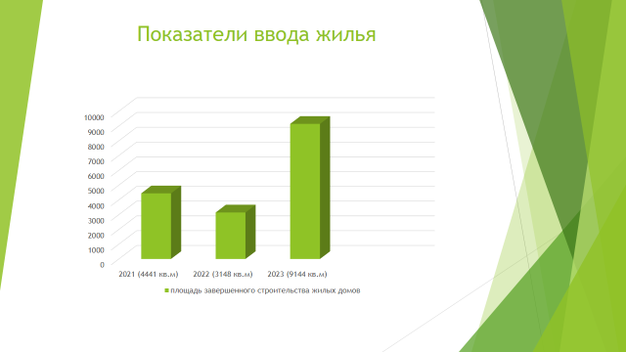

Всего в 2023 году было завершено строительство жилых домов общей площадью 9144 кв. м, в 2022 году 3148 кв. метров, строительство осуществлено индивидуальными застройщиками. Общая площадь жилых помещений, приходящихся в среднем на одного жителя округа, в 2022 году составила 26,9 кв. метров, в 2023 году составила 27,0 кв. метров.
Объем не завершенного в установленные сроки строительства, осуществляемого за счет средств бюджета муниципального округа составил 4,2 млн. рублей.

Обеспечение проживающих в муниципальном округе и нуждающихся в жилых помещениях малоимущих граждан жилыми помещениями, организация строительства и содержания муниципального жилищного фонда, создание условий для жилищного строительства, осуществление муниципального жилищного контроля

Одной из основных и значимых задач, реализуемых на территории Благодарненского муниципального округа Ставропольского края, является обеспечение граждан жильем.
В 2023 году на учет в качестве нуждающихся в жилых помещениях, предоставляемых по договору социального найма, поставлены 53 семьи, из них в состав участников мероприятия по обеспечению жильем молодых семей федерального проекта «Содействие субъектам Российской Федерации в реализации полномочий по оказанию государственной поддержки гражданам в обеспечении жильем и оплате жилищно-коммунальных услуг» государственной программы Российской Федерации «Обеспечение доступным и комфортным жильем и коммунальными услугами граждан Российской Федерации», подпрограммы «Создание условий для обеспечения доступным и комфортным жильем граждан в Ставропольском крае» государственной программы Ставропольского края «Развитие градостроительства, строительства и архитектуры» (по программе «Молодая семья») – 52 семьи.
В 2023 году жилищные условия улучшили 5 семей в связи с получением социальной выплаты по программе «Молодая семья» в рамках реализации федерального проекта «Содействие субъектам Российской Федерации в реализации полномочий по оказанию государственной поддержки гражданам в обеспечении жильем и оплате жилищно-коммунальных услуг» государственной программы Российской Федерации «Обеспечение доступным и комфортным жильем и коммунальными услугами граждан Российской Федерации», подпрограммы «Создание условий для обеспечения доступным и комфортным жильем граждан в Ставропольском крае» государственной программы Ставропольского края «Развитие градостроительства, строительства и архитектуры». Размер предоставленной социальной выплаты из бюджета на приобретение (строительство) жилья составил 7,0 млн. рублей, из них 4 многодетных семей получили 6,5 млн. рублей.
Доля населения, получившего жилые помещения и улучшившего жилищные условия в 2023 году, в общей численности населения, состоящего на учете в качестве нуждающегося в жилых помещениях, в 2023 году составила 2,0 процента по сравнению с 2022 годом (27,5 процентов). Снижение показателя вызвано уменьшением уровня финансирования семей по программе «Молодая семья».
По договорам социального найма в 2023 году муниципальные квартиры не предоставлялись, договоры передачи жилого помещения путем приватизации не оформлялись.
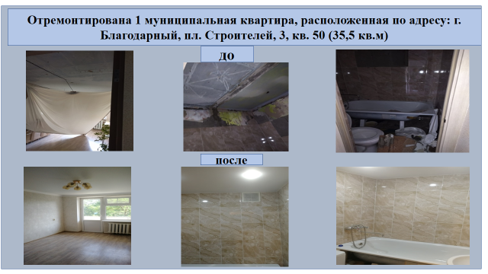
В рамках мероприятия «Ремонт и содержание муниципального жилищного фонда» в 2023 году отремонтирована 1 муниципальная квартира, расположенная по адресу: г. Благодарный, пл. Строителей, 3, кв. 50 (35,5 кв.м).
Указанное жилое помещение предано в маневренный фонд Благодарненского округа в целях временного обеспечения жильем граждан при наступлении событий, предусмотренных статьей 106 Жилищного кодекса Российской Федерации.
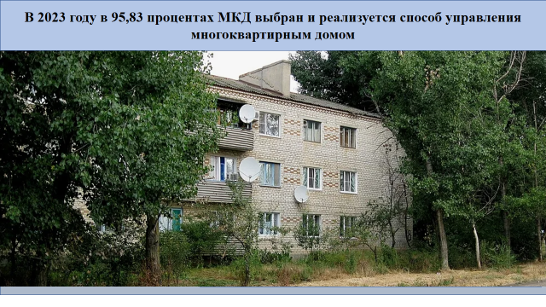
В 2023 году в 95,83 процентах многоквартирных домов выбран и реализуется способ управления многоквартирным домом.
Доля многоквартирных домов, в которых собственники помещений выбрали и реализуют один из способов управления многоквартирными домами, в общем числе многоквартирных домов, в которых собственники помещений должны выбрать способ управления данными домами в 2023 году составила 95,83 процента (2022 год – 95,83 процентов).
Доля организаций коммунального комплекса, осуществляющих производство товаров, оказание услуг по водо-, тепло-, газо-, электроснабжению, водоотведению, очистке сточных вод, утилизации (захоронению) твердых бытовых отходов и использующих объекты коммунальной инфраструктуры на праве частной собственности, в 2023 году составила 75 процентов (2022 год – 75 процентов).
Доля многоквартирных домов, расположенных на земельных участках, в отношении которых осуществлен государственный кадастровый учет, составляет 22,1 процентов (2022 год – 0 процентов).
В 2023 году заключено Соглашение между министерством строительства и архитектуры Ставропольского края и органом местного самоуправления Благодарненского округа о предоставлении субсидии из бюджета Ставропольского края, включая субсидии, поступившие из федерального бюджета, бюджету Благодарненского округа на предоставление молодым семьям, проживающим на территории Ставропольского края, социальных выплат на приобретение (строительство) жилья в рамках реализации подпрограммы "Создание условий для обеспечения доступным и комфортным жильем граждан в Ставропольском крае" государственной программы Ставропольского края "Развитие градостроительства, строительства и архитектуры. Общий объем бюджетных ассигнований, предусматриваемых в бюджете Ставропольского края на финансовое обеспечение расходных обязательств, в том числе направленных на достижение результата регионального проекта, в целях софинансирования которых предоставляется субсидия, составил в 2023 году 6,5 млн. рублей. Общий размер субсидии, предоставляемой из бюджета Ставропольского края бюджету Благодарненского городского округа Ставропольского края составил 6,2 млн. рублей.

Создание условий для развития сельскохозяйственного производства, расширения рынка сельскохозяйственной продукции, сырья и продовольствия
Сельское хозяйство – основа экономики округа.
Поэтому главной стратегической целью является сохранение и стабильное его развитие, повышение уровня жизни сельского населения, устойчивый подъем экономики сельскохозяйственных предприятий.
На 1 января 2024 года в округе осуществляют производственную деятельность 16 сельскохозяйственных организаций, 216 крестьянских (фермерских) хозяйств, 4543 личных подсобных хозяйств. В сельскохозяйственных организациях занято 1358 человек, в крестьянских (фермерских) хозяйствах – 432 человека.
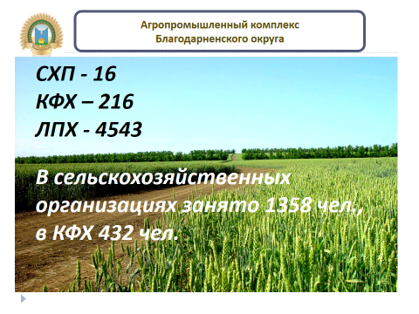
Валовое производство продукции сельского хозяйства во всех категориях хозяйств за 2023 год составило 15,3 млрд. рублей, индекс производства продукции сельского хозяйства в хозяйствах всех категорий составил 102,1 процент.
В структуре производства продукции сельского хозяйства на долю сельскохозяйственных организаций приходится – 82 процента, крестьянских (фермерских) хозяйств – 7,2 процента, личных подсобных хозяйств – 10,7 процентов.
Сельскохозяйственными организациями округа за 2023 год получено 383,6 млн. рублей прибыли (2022 год – 114,0 млн. рублей), уровень рентабельности – 13 процентов (2022 год - 4,3 процента).
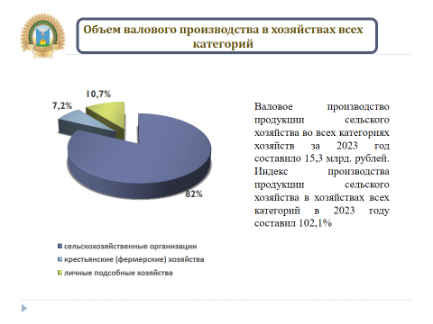
Особое внимание необходимо уделить заработной плате. Ежемесячно проводился анализ средней заработной платы работников сельскохозяйственных предприятий. В течение года проводились рабочие встречи с руководителями предприятий по вопросу повышения заработной платы. За 2023 год заработная плата по сельскохозяйственным организациям, (по данным статистики) составила 53428 рублей, рост к 2022 году - 133,0 процента, рост к 2021 году - 155,6 процентов. Вопрос заработной платы находится на постоянном контроле.
Сложной остается проблема для сельского хозяйства — дефицит кадров. Уже сейчас в сельскохозяйственных организациях численность механизаторов в возрасте до 30 лет составляет 6 процентов, от 30 до 60 лет – 84 процента, свыше 60 лет – 10 процентов. Для решения данной проблемы проводятся совещания и рабочие встречи с руководителями сельскохозяйственных организаций, главами крестьянских (фермерских) хозяйств с целью увеличения заработной платы работникам, занятым в сельском хозяйстве.
Под урожай 2023 года по всем категориям хозяйств посевная площадь озимых культур составляла 92,9 тыс. гектаров, 2024 года – 88,0 тыс. гектаров. Снижение посевных площадей обусловлено увеличением площади паров в связи с низким запасом влаги в почве.
В 2023 году получено 327 тыс. тонн зерновых и зернобобовых культур при урожайности 31,5 ц/га. В 2022 году получено 323,6 тыс. тонн зерновых культур, урожайность 29,0 ц/га.
В том числе крестьянскими (фермерскими) хозяйствами в 2023 году произведено 62,9 тыс. тонн при урожайности 29,3 ц/га. В 2022 году - 43 тыс. тонн при урожайности 22,3 ц/га.
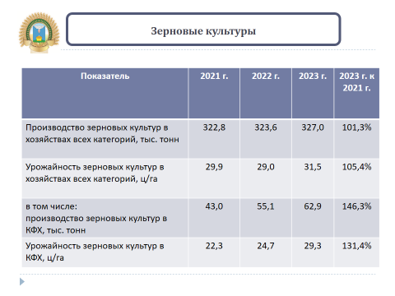
Урожай был заложен в сложных погодных условиях по причине отсутствия влаги в почве посеяны озимые зерновые на площади 84,1 тысячи гектаров. Полные всходы озимых культур появились в начале ноября. С января 2023 года по июнь 2023 года совместно со станцией агрохимической службы «Прикумская» проводился мониторинг запасов продуктивной влаги в метровом слое почвы на пяти реперных точках. Низкие запасы влаги отмечены в центральной и северо-восточной части района, что сказалось на урожайности сельскохозяйственных культур.
В 2023 году произведено 4,1 тыс. тонн овощей, винограда – 1,2 тыс. тонн. Осуществляется первичная переработка винограда, сульфосусло поставляется общество с ограниченной ответственностью «Винзавод Надежда» г. Георгиевск.
В 2023 году на поля было внесено минеральных удобрений 6,3 тыс. тонн в действующем веществе, в 2022 году 7,2 тыс. тонн. В среднем на один гектар удобренной площади в 2023 году внесено 79 килограммов действующего вещества.
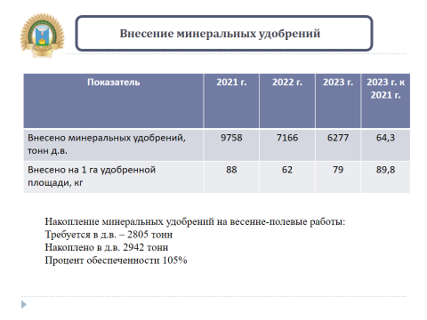
В 2023 году по программам обновления парка техники сельскохозяйственными товаропроизводителями Благодарненского округа в 2023 году приобретено 29 ед. техники, из них тракторов – 12, зерноуборочных комбайнов – 8.
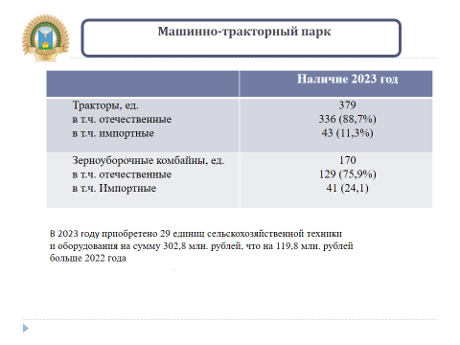
Традиционно непростым участком работы в сельском хозяйстве является животноводство. В округе имеется племенной завод по разведению мясного скота казахской белоголовой породы (сельскохозяйственный производственный кооператив колхоз «Гигант»), специализированное хозяйство по производству яиц – общество с ограниченной ответственностью «ПК Альянс». На высоком технологическом уровне работает общество с ограниченной ответственностью «Ставропольский Бройлер».
За 2023 год всеми категориями хозяйств округа произведено 15 тыс. тонн молока, что составило 116 процентов к уровню 2022 года (2022 -12,9 тыс. тонн), из них 13,3 тыс. тонн или 87 процентов произведено на частных подворьях, и 1,7 тыс. тонн или 11,3 процента произведено крестьянскими (фермерскими) хозяйствами.
Производство мяса всех видов на убой в 2023 году составило 101,1 тыс. тонн, что на 0,5 тыс. тонн или 0,5 процента больше, чем в 2022 году (2022 год – 100,6 тыс. тонн). Основной объем –95,4 тыс. тонн или 94,4 процента приходится на мясо птицы, выращенной ГАП «Ресурс» (2022 год – 95,0 тыс. тонн).
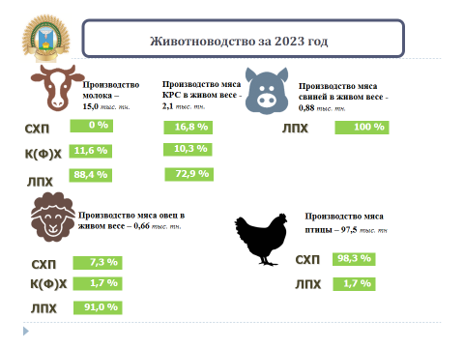
Обществом с ограниченной ответственностью «Птицекомплекс «Альянс» в 2023 году произведено 129,0 млн. штук яиц, что составило 89,0 процентов от общего объема производства яиц в округе. За три года объемы производства на предприятии выросли в 1,5 раза (146,0 %).
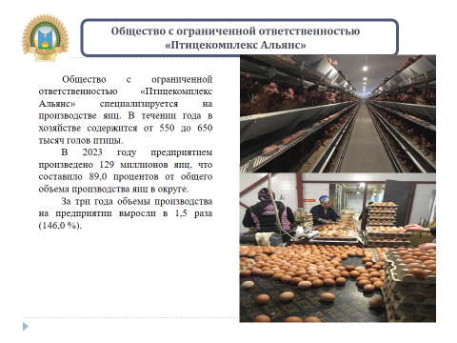
Еще один вид сельскохозяйственной продукции, производимый в округе, пользующийся большим спросом у населения – это рыба. Объем реализации товарной рыбы в 2023 году составил 255,8 тонн, в 2022 году – 211,5 тонн.
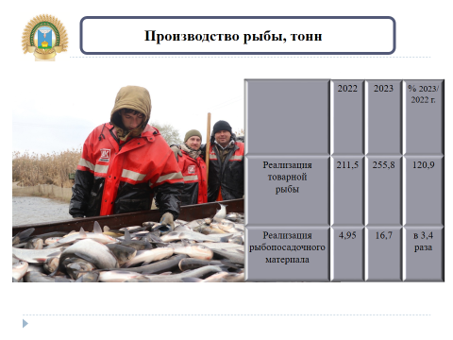
Одной из первостепенных задач является привлечение граждан к организации крестьянских (фермерских) хозяйств и их развитие за счет участия в ведомственных программах, оказание консультационной, методической и практической помощи ЛПХ, крестьянским (фермерским) хозяйствам по вопросам создания, деятельности, государственной поддержки малых форм хозяйствования.
В 2023 году проводилась разъяснительная работа по вопросам участия в конкурсных отборах ведомственных целевых программ - «Развитие семейных животноводческих ферм на базе крестьянских (фермерских) хозяйств» и «Агростартап». В 2023 году за консультациями обратилось 26 граждан, желающих принять участие в конкурсных отборах ведомственных целевых программ. Участниками ведомственной целевой программы «Агростартап» стали 5 человек, в том числе 2 – молочное животноводство, 3 – растениеводство. Объем полученных финансовых средств составил 15 млн. рублей.
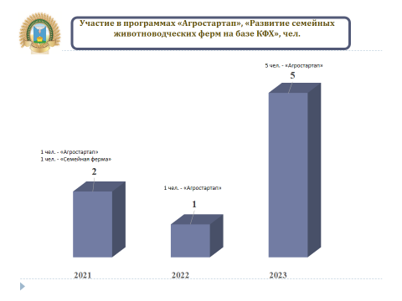
По состоянию на 01 января 2024 года в округе имелось 22 крестьянских(фермерских) хозяйства занимающихся животноводством, из них 16 открыты и развиваются за счет средств грантов.
В рамках проведения мероприятий по организации учета сельскохозяйственных животных на территории округа создана комиссия по проведению учета и идентификации сельскохозяйственных животных в хозяйствах всех форм собственности на территории Благодарненского округа. В ходе проведенных объездов животноводческих точек и данных учета территориальных отделов по похозяйственным книгам по состоянию на 01 апреля 2023 года установлено: сельскохозяйственные животные на территории округа содержатся в 4790 личных подсобных хозяйствах и на 77 животноводческих точках.
В ходе проведенной работы уточнена численность поголовья сельскохозяйственных животных, содержащихся на территории поселений округа. Информация занесена в похозяйственные книги.
Предоставление гранта гражданам, ведущим личное подсобное хозяйство на закладку сада суперинтенсивного типа
Объем государственной поддержки, оказанной сельскохозяйственным товаропроизводителям, в 2023 году составил 102,6 млн. рублей, в 2022 году 129,2 млн. рублей. В 2023 году меньше получено субсидий на возмещение страховых премий по растениеводству, на поддержку племенного животноводства, на производство и реализацию зерновых.
Наряду с господдержкой сельского хозяйства большое значение имеет и льготное кредитование: инвестиционные и краткосрочные кредиты.
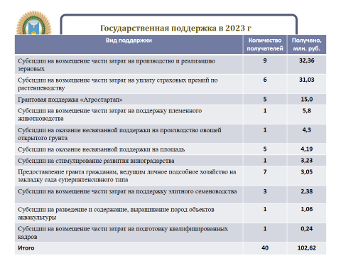

В 2023 году объем краткосрочных кредитов составил 480,2 млн. рублей, рост к 2022 году 114,8 процентов. Объем инвестиционных кредитов составил 87,0 млн. рублей, рост к 2022 году 164,2 процентов.
В 2023 году агрострахованием воспользовалось 6 предприятий и крестьянских (фермерских) хозяйств, выплачено страховых возмещений в сумме 31,0 млн. рублей (2022 год – 48,3 млн. рублей, 6 получателей).
Проведена работа по заполнению обновленного паспорта социально-экономического и пространственного положения сельской агломерации (опорного населенного пункта (ОНП) и прилегающей территории) и разработан план долгосрочного развития опорных населенных пунктов и прилегающих территорий период с 2025 года по 2030 год.
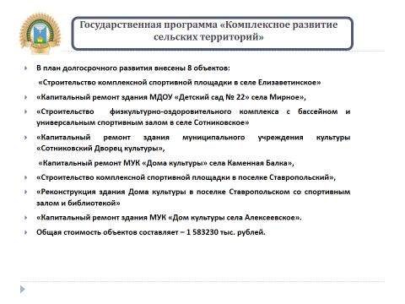
В долгосрочный план внесены восемь объектов комплексного развития сельских территорий по годам, целевой программы «Современный облик сельских территорий» государственной программы Российской Федерации «Комплексное развитие сельских территорий» на общую сумму 1583230,080 тыс. рублей
На 2025-2026 годы:
«Капитальный ремонт муниципального дошкольного образовательного учреждения «Детский сад № 22» на общую сумму 22,4 млн. рублей (федеральный бюджет – 20,5 млн. рублей, региональный бюджет – 207,4 тыс. рублей, местный бюджет –1,09 млн. рублей, внебюджетные средства – 600 тыс. рублей);
«Строительство физкультурно-оздоровительного комплекса» в селе Сотниковское на общую сумму 541,5 млн. рублей (федеральный бюджет – 517,9 млн. рублей, региональный бюджет – 5,2 млн. рублей, местный бюджет – 5,3 млн. рублей, внебюджетные средства – 13,0 млн. рублей);
На 2027 год:
Капитальный ремонт здания муниципального учреждения культуры «Сотниковский Дворец культуры» в селе Сотниковское» на общую сумму 41,5 млн. рублей (федеральный бюджет – 37,7 млн. рублей, региональный бюджет – 380,53 тыс. рублей, местный бюджет – 2,0 млн. рублей, внебюджетные средства – 1,4 млн. рублей).
На 2028 год:
«Строительство комплексной спортивной площадки в селе Елизаветинское» на общую сумму 18,6 млн. рублей (федеральный бюджет – 17,6 млн. рублей, региональный бюджет- 178,10 тыс. рублей, местный бюджет – 179,90 тыс. рублей, внебюджетные средства – 600,0 тыс. рублей);
«Строительство комплексной спортивной площадки в поселке Ставропольский» на общую сумму 18,6 млн. рублей (федеральный бюджет – 17,6 млн. рублей, региональный бюджет- 178,10 тыс. рублей, местный бюджет – 179,90 тыс. рублей, внебюджетные средства – 600,00 тыс. рублей);
«Капитальный ремонт здания муниципального учреждения культуры «Дома культуры села Каменная Балка» на сумму 55681,62 тыс. рублей (федеральный бюджет – 51804,25 тыс. рублей, региональный бюджет – 523,28 тыс. рублей, местный бюджет – 2754,09 тыс. рублей, внебюджетные средства – 600,00 тыс. рублей).
На 2029 год - 2030 годы:
«Капитальный ремонт здания муниципального учреждения культуры «Дом культуры села Алексеевское» на общую сумму 40132,10 тыс. рублей (федеральный бюджет – 37179,93 тыс. рублей, региональный бюджет-375,56 тыс. рублей, местный бюджет – 1976,61 тыс. рублей, внебюджетные средства – 600,00 тыс. рублей);
«Реконструкция здания Дома культуры в поселке Ставропольском со спортивным залом и библиотекой» на общую сумму 844851,23 тыс. рублей (федеральный бюджет – 826715,54 тыс. рублей, региональный бюджет – 8350,67 тыс. рублей, местный бюджет –8435,02 тыс. рублей, внебюджетные средства –1350,00 тыс. рублей).
В рамках реализации мероприятий федерального проекта «Благоустройство сельских территорий» в 2023 году установлен в селе Сотниковское, тротуар по пл. Тучина от ул. Свобода до ул. Красная с пешеходным переходом по автомобильной дороге ул. Красная» на общую сумму – 1676,840 тыс. рублей (бюджет Ставропольского края – 1173,788 тыс. рублей, местный бюджет – 414,532 тыс. рублей, внебюджетные средства – 88,520 тыс. рублей).
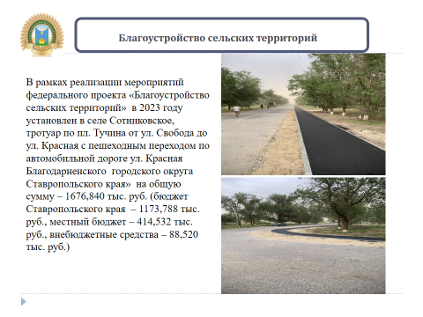
В рамках реализации мероприятий о предоставлении социальных выплат на строительство (приобретение) жилья гражданам, проживающим на сельских территориях в 2023 году социальную выплату на строительство (приобретение) жилья, получила одна семья Зайцева Ивана Алексеевича, проживающая в с. Мирное, на сумму 1005,73 тыс. рублей
Ежегодно проводится награждение передовиков производства. В 2023 году работники агропромышленного комплекса были награждены: Благодарность министерства сельского хозяйства Российской Федерации- 1 человек, медалью «За доблестный труд» 3 степени – 2 человека, почетной грамотой Губернатора Ставропольского края -7 человек, Благодарственное письмо Думы Ставропольского края- 5 человек, почетной грамотой министерства сельского хозяйства Ставропольского края – 20 человек, званием «Почетный работник агропромышленного комплекса Ставропольского края»-3 человека.
По результатам подведения итогов трудового соревнования по своевременному и качественному проведению уборки урожая озимых зерновых сельскохозяйственных культур за счет средств местного бюджета поощрены 12 сельскохозяйственных коллективов и 21 работник агропромышленного комплекса. Расходы бюджета Благодарненского городского округа в 2023 году на эти цели составили 475,5 тыс. рублей.
Комиссией по учету, вырубке (сносу) зеленых насаждений и проведению компенсационного озеленения на территории Благодарненского округа рассмотрено на заседании 46 заявлений и выдано 46 разрешений на вырубку/кронирование аварийных зеленых насаждений по заявлениям граждан.
В реестр обращений граждан по спилу и кронированию деревьев в 2023 году внесено - 58 заявок по обращениям и заявкам граждан, отработано - 40 заявок, частично отработано - 6 заявок.
Спилено 25 деревьев, кронировано - 60.
В ходе проведения акции «Сад памяти» на юго-западной окраине города Благодарного высажены 500 саженцев гледичии бесколючковой и 400 саженцев белой акации, при въезде в село Елизаветинское высажены 300 саженцев ясеня.
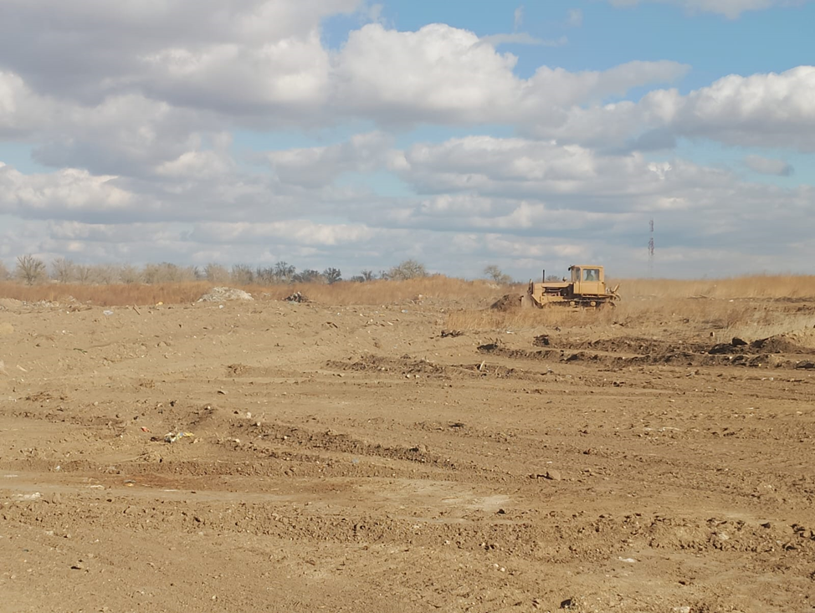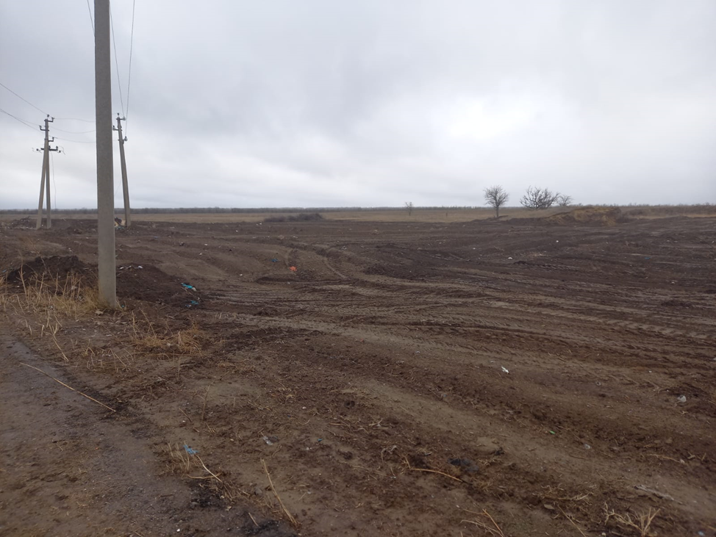
Проведение межведомственной рабочей группой рейдов по вопросу выпаса животных в лесном фонде и по выявлению и дальнейшей организации ликвидации стихийных свалок. По установленным фактам выпаса скота на территории лесного фонда нарушители привлечены к административной ответственности. Выявленные стихийные свалки ликвидированы. Составлено два протокола об административном правонарушении по статье 7.1 части 1 Закона Ставропольского края от 10 апреля 2008 года № 20-кз «Об административных правонарушениях в Ставропольском крае».

Организация и осуществление дорожной деятельности в отношении автомобильных дорог местного значения в границах муниципального округа и обеспечение безопасности дорожного движения на них

Одним из самых актуальных вопросов, решаемых на территории Благодарненского муниципального округа Ставропольского края, является поддержание удовлетворительного состояния дорог.
Дорожное хозяйство является одним из элементов транспортной инфраструктуры, который обеспечивает свободу передвижения граждан и делает возможным свободное перемещение товаров и услуг. Наличием и состоянием сети автомобильных дорог общего пользования определяется территориальная целостность и единство экономического пространства.
Ремонт дорог позволяет снизить количество жалоб и обращений граждан, повышает безопасность дорожного движения, улучшает пропускную способность транспортных средств.
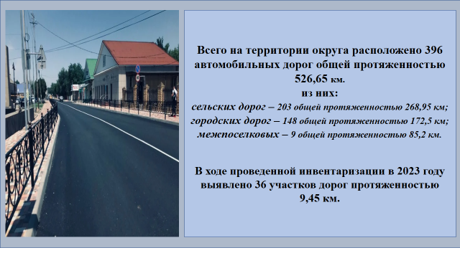
Всего на территории округа расположено 396 автомобильных дорог общей протяженностью 526,65 км. Из них:
сельских дорог – 203 общей протяженностью 268,95 км;
городских дорог – 148 общей протяженностью 172,5 км;
межпоселковых – 9 общей протяженностью 85,2 км.
В ходе проведенной инвентаризации в 2023 году выявлено 36 участков протяженностью 9,45 км.
В ходе реализации мероприятий муниципальной программы «Развитие жилищно-коммунального хозяйства и дорожной инфраструктуры» за 2023 год выполнены работы по ремонту и содержанию дорог общей стоимостью 270,35 млн. рублей, по следующим направлениям:
В рамках государственной программы Ставропольского края «Развитие транспортной системы» из бюджета Ставропольского края бюджету Благодарненского городского округа Ставропольского края в 2023 году предоставлена субсидия на ремонт автомобильных дорог в размере 239,0 млн. рублей, а это на 94,31 млн. рублей больше по сравнению с 2022 годом.
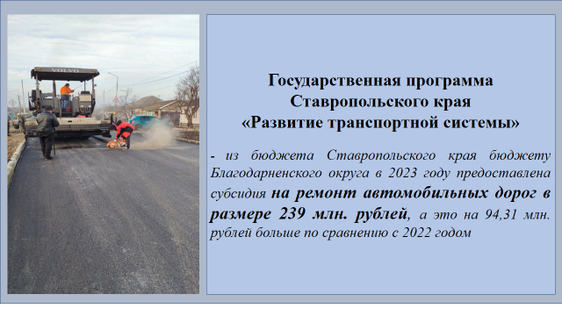
На основании заключенного соглашения между министерством дорожного хозяйства и транспорта Ставропольского края и администрацией Благодарненского округа в 2023 году выполнены работы по ремонту автомобильных дорог общего пользования местного значения округа (15 участков). В городе Благодарный выполнены работы на:
улице Ленина (от переулка Кочубея до улицы Первомайской) протяженностью 1 520 метров, стоимостью 64,7 млн. рублей, ремонт дороги включил в себя строительство тротуаров и комфортабельных остановочных павильонов, парковочных мест;
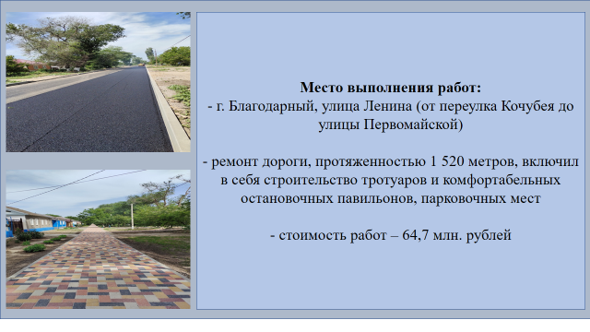
улице Чапаева (от переулка Безымянный до переулка Кочубея) протяженностью 1 230 метров, стоимостью 39,9 млн. рублей, ремонт дороги указанных участков включил в себя строительство тротуаров и комфортабельных остановочных павильонов, парковочных мест;
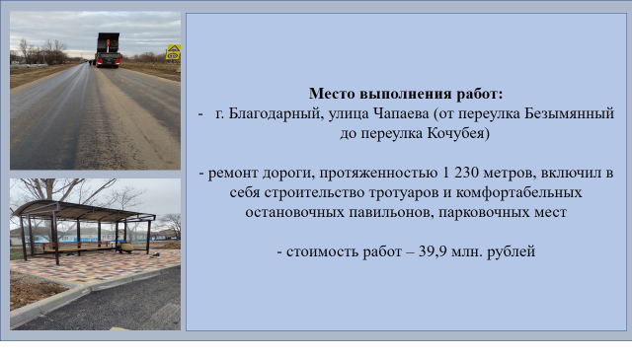
улице Советская (от переулка Красного до улицы Первомайской) протяженностью 1 400 метров, стоимостью 43,5 млн. рублей, ремонт дороги включил в себя строительство тротуаров, парковочных мест;
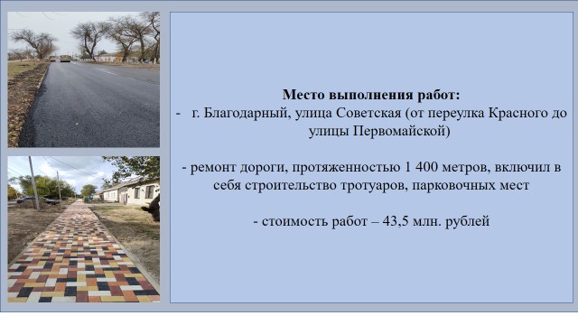
улице Ленина (от улицы Первомайская до переулка Тюленина) протяженностью 750 метров, стоимостью 41,9 млн. рублей, ремонт дороги включил в себя строительство тротуаров, парковочных мест и устройства ограждения;
улице Суворова (от переулка Пролетарский до переулка Ручейный) протяженностью 350 метров, стоимостью 16,5 млн. рублей, ремонт дороги включил в себя строительство тротуаров, устройство ливневой канализации и ограждения;
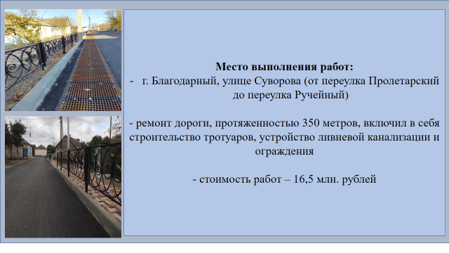
Также работы по ремонту автомобильных дорог выполнены на улице Туманная (от переулка Куйбышева до переулка Безымянный) протяженностью 845 метров, стоимостью 3,9 млн. рублей;
улице Дорожная (от переулка Кочубея до переулка Куйбышева) протяженностью 300 метров, стоимостью 1,7 млн. рублей;
площади Трудовая (от улицы Калинина), улица Лазо (от улицы Калинина) протяженностью 1 015 метров, стоимостью 7,3 млн. рублей.
В 2023 году выполнены работы по ремонту автомобильных дорог общего пользования местного значения в сельских населенных пунктах:
на улице Дорожная в хуторе Красный Ключ, протяженностью 668 метров, стоимостью 6,6 млн. рублей;
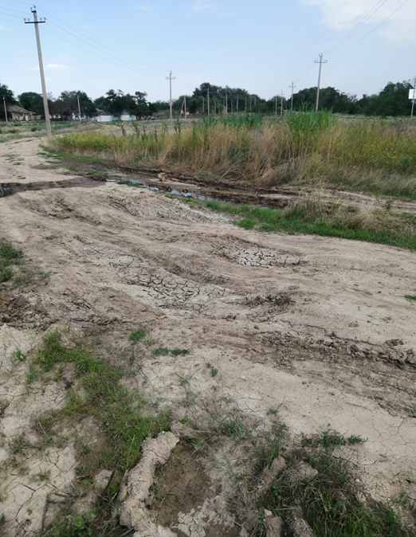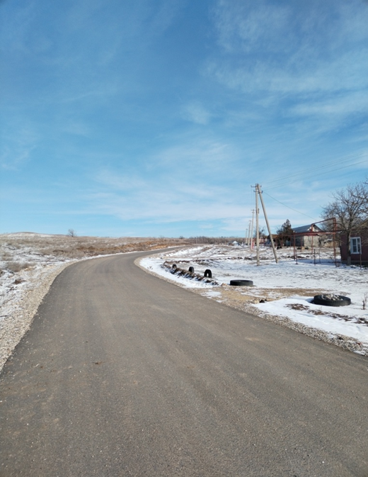
улице Набережная и переулке Мирный в селе Бурлацкое, протяженностью 1 426 метров, стоимостью 8,2 млн. рублей;
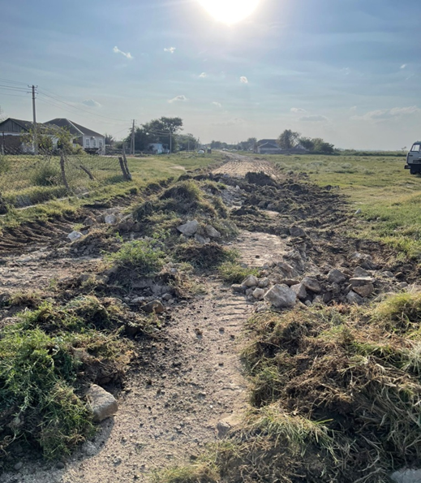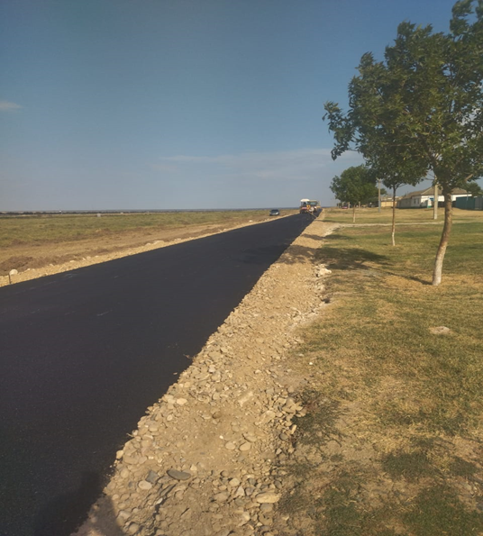
улице Красная (от дома № 50 до дома № 188) в селе Мирное, протяженностью 1 620 метров, стоимостью 10,4 млн. рублей;
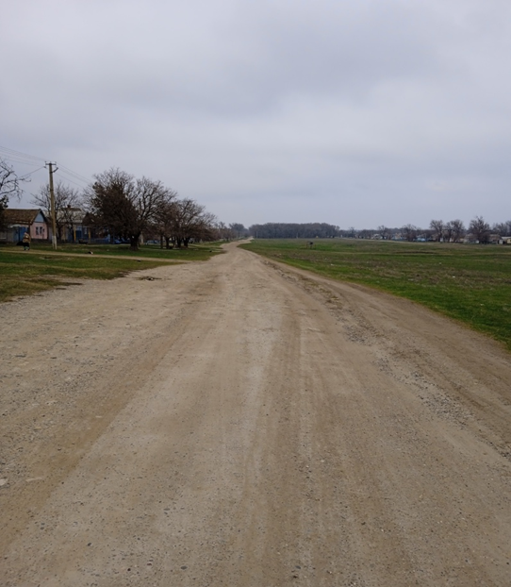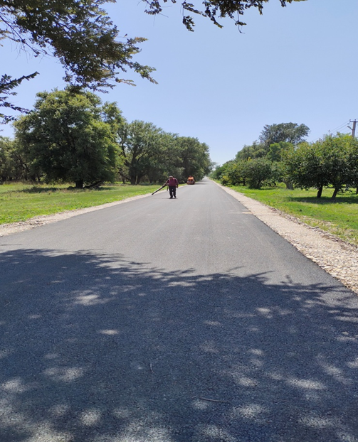
Также работы по ремонту автомобильных дорог выполнены
на улице Заречная (от дома № 17 до дома № 1) в хуторе Большевик, протяженностью 270 метров, стоимостью 1,3 млн. рублей;
улице Манкаева в ауле Эдельбай, протяженностью 1 150 метров, стоимостью 7,8 млн. рублей;
переулке Огородный (от ул. Советская до ул. Ленина) в селе Спасское, протяженностью 300 метров, стоимостью 1,8 млн. рублей.
В рамках содержания автомобильных дорог в 2023 году израсходовано 30,10 млн. рублей из средств местного бюджета.
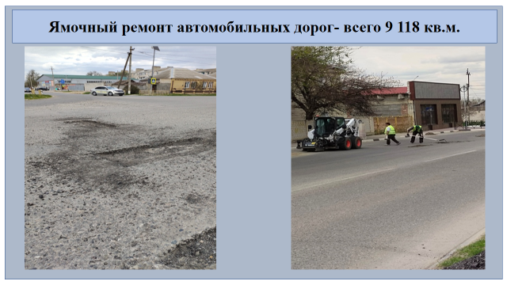
В 2023 году выполнены работы по ямочному ремонту дорог, в городе Благодарный на сумму 2,4 млн. рублей и в сельских населенных пунктах на сумму 7,8 млн. рублей. Отремонтировано 2 468 м² в городе и в сельских населенных пунктах 6 650 м². Общий объем составил 9 118 м².
Также выполнены работы по нанесению осевых линий дорожной разметки, нанесено более 300 километров. На данные мероприятия направлены средства местного бюджета 1,1 млн. рублей.
Муниципальным учреждением «Комбинат благоустройство» на постоянной основе проводятся работы по обновлению разметки пешеходных переходов.
Выполнены работы по техническому обслуживанию средств регулирования дорожного движения с установкой, заменой технических средств организации дорожного движения, на которые направлено 3,9 млн. рублей из средств бюджета Благодарненского округа.
Осуществлялось декадное, месячное, квартальное обслуживание светофоров. Установлено 8 пешеходных светофоров на пересечении улицы Свободы и переулка Безымянный, заменено 2 светофора на пересечении улицы Чапаева и переулка Подгорный, 2 на пересечении переулка Подгорный и улицы Чапаева, 3 транспортных светофора на пересечении улицы Московская и переулка Школьный.
Заменено 320 метров кабеля, 3 светоблока БИС-300 на пересечении улиц Первомайская и Советская, 2 светоблока БИС-200 на пересечении улицы Московская и переулок Школьный, 3 светоблока БИС-200 на пересечении улицы Красноармейская и переулок Подгорный. Установлено 21 дополнительных световых секций ИС-1/2, 350 шт. новых дорожных знаков, 50-знаков отреставрировано с заменой светоотражающей пленки.
Расходы на зимнее содержание дорог за 2023 год составили 4 млн. рублей, в 2022 году на данные мероприятия расходы составили 2,5 млн. рублей.
Расходы на изготовление проектно-сметных документаций на ремонт автомобильных дорог составили более 1,4 млн. рублей.
Расходы на прохождение государственной экспертизы – более 500 тыс. рублей;
услуги по строительному надзору при ремонте дорог и сдачи объекта в эксплуатацию – 4,9 млн. рублей;
диагностику дорог и оценка технического состояния – 150 тыс. рублей;
обследование 12 мостовых сооружений – 1,0 млн. рублей.
В 2023 году на территории Благодарненского муниципального округа были проведены работы по ремонту автомобильных дорог с применением асфальто-бетонной крошки, как в городе Благодарный так и в селах округа, в таких как: улица Комсомольская, улица Мельничная, улица Ленина, площадь Высоцкого, в селе Каменная Балка, в селе Елизаветинское, в селе Александрия, в селе Бурлацкое.
Доля протяженности автомобильных дорог общего пользования местного значения, не отвечающих нормативным требованиям, в общей протяженности автомобильных дорог общего пользования местного значения составила 45,9 процентов (2022 год - 46,9 процентов).

Организация деятельности по обеспечению безопасности населения

В 2023 году велась работа по обеспечению общественной безопасности, охраны правопорядка, профилактики экстремизма, терроризма, обеспечению мер пожарной безопасности, снижению рисков чрезвычайных ситуаций, работе с населением по заключению контрактов с министерством обороны Российской Федерации о прохождении военной службы по контракту.
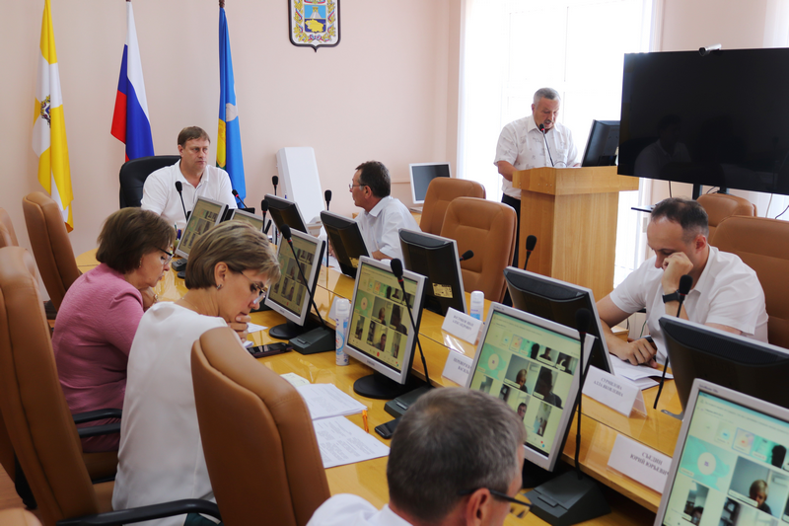

В 2023 году комиссией округа по предупреждению и ликвидации чрезвычайных ситуаций, и обеспечению пожарной безопасности проведено 12 заседаний, на которых рассмотрены вопросы по предупреждению и ликвидации чрезвычайных ситуаций, и обеспечению пожарной безопасности.
Совместно с представителями МЧС России по Ставропольскому краю проведен комплекс профилактических мероприятий с населением округа по вопросам:
соблюдения пожарной безопасности в пожароопасный период;
предотвращения гибели людей на водных объектах в зимний период;
предотвращения гибели людей на водных объектах в летний период.
Проведено 2 заседания комиссии по повышению устойчивости функционирования объектов экономики на территории Благодарненского муниципального округа Ставропольского края в военное время и чрезвычайных ситуациях.
Проведены 2 заседания эвакоприемной (эвакуационной) комиссии Благодарненского муниципального округа Ставропольского края.
За 2023 год заключено 10 ордеров и договоров на занятие административных зданий и расселение эваконаселения в соответствии с постановлением Правительства Ставропольского края от 09 августа 2016 года № 022 «О закреплении безопасных районов и их заблаговременной подготовке при проведении эвакуационных мероприятий на территории Ставропольского края (с изменениями от 21 января 2021 года)» эвакуируемое в Благодарненский муниципальный округ Ставропольского края.
В течение 2023 года проведено 6 командно-штабных тренировок:
выполнение мероприятий по гражданской обороне;
подтопление населенных пунктов;
возгорание сухой растительности;
нарушение работы ЖКХ в связи с неблагоприятными метеорологическими явлениями;
оповещение населения;
мероприятия по выполнению эвакуационных работ.
В 2023 году в соответствии с планом подготовки проведено обучение в учебно-методическом центре по гражданской обороне и чрезвычайным ситуациям государственного казенного учреждения «Противопожарная и аварийно-спасательная служба Ставропольского края». В течение 2023 года обучение прошли 46 человек, из них:
руководители организаций, не отнесенных к категории по ГО с численностью работников до 50 человек – 35 человек;
руководители занятий по гражданской обороне в организациях – 11 человек.
В рамках реализации мероприятий по профилактике правонарушений, и обеспечению общественного порядка в отчетном периоде реализованы следующие мероприятия:
в газете «Благодарненские вести» – размещено 17 профилактических материалов;
на сайте администрации Благодарненского муниципального округа Ставропольского края – 20 материалов;
с целью профилактики употребления алкогольной продукции среди населения округа в 2023 году в составе «Социального патруля» еженедельно посещались семьи, состоящих на учете за употребление алкоголя родителями, с проведением разъяснительной работы о вреде чрезмерного употребления алкоголя и наступлении отрицательных последствий в виде административной ответственности и ограничении в правах на детей;
в связи с ростом случаев мошенничества, с использованием мобильных средств связи, совместно с членами волонтерского отряда «Ритм» проведены рейды в местах массового скопления граждан с распространением информационных материалов о наиболее популярных видах мошенничества;
проведена разъяснительная работа с молодежью в общественных местах города Благодарного с вручением листовок и информированием о негативных последствиях употребления алкогольной продукции и наркотических средств;
в целях профилактики в газете «Благодарненские вести», на сайте администрации и социальных сетях размещены материалы об ответственности и последствиях употребления алкогольной и наркосодержащие продукции.

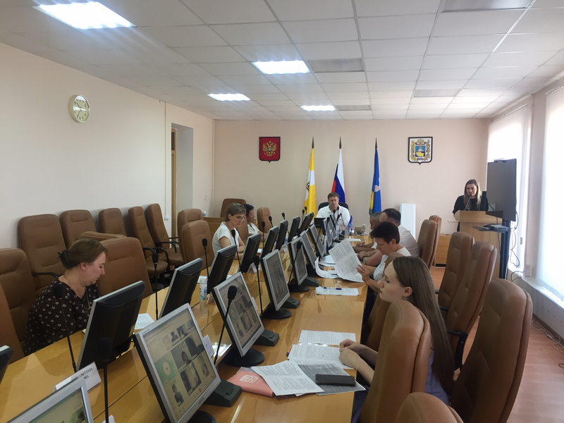

Антинаркотическая деятельность в администрации Благодарненского муниципального округа Ставропольского края организована в соответствии с рекомендациями аппарата антинаркотической комиссии Ставропольского края и осуществляется при непосредственном взаимодействии с Отделом Министерства внутренних дел Российской Федерации «Благодарненский».
В 2023 году администрацией муниципального округа совместно с субъектами профилактики проведено 90 совместных мероприятий антинаркотической направленности в организациях образования, профессионального образования, дополнительного образования, учреждениях культуры и спорта, улицах населенных пунктов, в том числе такие как:
акция «Сообщи, где торгуют смертью» 1 и 2 этапы;
акция «Дети России»;
информационно-разъяснительная беседа, направленная на предупреждение употребления наркотических средств;
акция в рамках Дня здоровья «На зарядку становись!»;
акция «Мы-против наркотиков»;
акция «Мы выбираем жизнь»;
тематическая программа ко Дню защиты детей;
профилактическая беседа «О вреде употребления наркотических средств»;
просмотр тематических фильмов, видеороликов;
акция «Спорт – вместо наркотиков» и другие мероприятия.
Реализованы мероприятия по борьбе с дикорастущими наркосодержащими растениями. Выявлен и уничтожен 31очаг произрастания дикорастущих наркосодержащих растений (959 растений) в границах округа Факты выявления и уничтожения дикорастущих наркосодержащих растений комиссионно заактированы.
В информационно-коммуникационной сети «Интернет» выявлено 12 сайтов, с помощью которых осуществлялась продажа наркотических и психотропных веществ. По каждому выявленному сайту в Роскомнадзор подана заявка на блокировку. Выявленные сайты заблокированы.
В рамках реализации мероприятий подпрограммы «Профилактика правонарушений, наркомании и обеспечение общественного порядка» в отчетном периоде реализованы следующие мероприятия:
в районных средствах массовой информации (газета «Благодарненские Вести», официальные сайты администрации, субъектов профилактики) публиковались материалы антинаркотической направленности, информирующих население округа об ответственности за совершение правонарушений, связанных с незаконным оборотом наркотических средств. Опубликовано 60 информационных материалов;
изготовлены и размещены в общеобразовательных организациях и на стадионе «Колос» информационные баннеры антинаркотической направленности в количестве 11 штук.
Проведен муниципальный конкурс плакатов «Нет наркотикам» среди учащихся общеобразовательных организаций округа. Победителям конкурса награждены ценными подарками.
В округе созданы и осуществляют деятельность 14 добровольных народных дружин, в том числе 6 добровольных народных дружин (60 человек) из числа членов казачьих обществ (г. Благодарный, села Александрия, Елизаветинское, Спасское, Сотниковское, Шишкино) и 8 добровольных народных дружин (42 человека) из числа граждан (села Алексеевское, Бурлацкое, Каменная Балка, Мирное, хуторах Алтухово и Большевик, пос. Ставропольский, а. Эдельбай).
В 2023 году члены добровольных народных дружин принимали участи в следующих мероприятиях по охране общественного порядка:
охране памятников погибшим в годы Великой Отечественной войны;
патрулированию общественных территорий населенных пунктов;
охране правопорядка в период празднования Православных праздников («Рождества», «Светлого Христова Воскресения», «Радоницы»;
дежурству в общеобразовательных организациях округа при проведении «Дня знаний» и других мероприятиях, с массовым участием граждан.
За активное участие в мероприятиях по охране общественного порядка, а также за участие в мероприятиях по охране мемориальных комплексов в период с 01 по 12 мая 2023 года, членам народных дружин выплачено денежное поощрение на общую сумму 578,0 тыс. рублей из бюджета Благодарненского муниципального округа .
В целях объективной оценки и прогнозирования развития межнациональных и межконфессиональных отношений в округе администрацией Благодарненского муниципального округа Ставропольского края на регулярной основе осуществляется мониторинг событий, имеющих тенденцию перерастания в межнациональные конфликты, а также способные повлиять на межэтнические отношения. При возникновении конфликтной ситуации совместными усилиями администрации округа, правоохранительных структур, руководителей национально-культурных, общественных и религиозных организаций округа принимались меры по своевременному урегулированию конфликтов, а также минимизации их последствий. По результатам мониторинга в 2023 году на территории округа конфликтных ситуаций, которые повлияли на межэтнические отношения, не зафиксировано.
В 2023 году проведено 25 заседаний административной комиссии. Должностными лицами, уполномоченными составлять протоколы за правонарушения, предусмотренные Законом Ставропольского края «Об административных правонарушениях в Ставропольском крае» составлено 254 протокола (в том числе, по материалам Отдела Министерства внутренних дел Российской Федерации по Благодарненскому городскому округу – 26 протоколов), из них по статьям:
2.1. приставание к гражданам с целью попрошайничества – 6 протоколов;
2.2. безнадзорное содержание скота и птицы – 118 протоколов;
2.5. нарушение законодательства Ставропольского края об обеспечении тишины, покоя граждан и общественного порядка – 20 протоколов;
4.1. нарушение правил благоустройства – 80 протокол;
7.1. незаконная рубка, повреждение либо самовольное выкапывание деревьев, кустарников – 4 протокола;
8.1. нарушение правил землепользования и застройки, утвержденных органами местного самоуправления – 12 протоколов;
9.4. самовольное осуществление деятельности в сфере торговли – 14 протоколов.
Общая сумма наложенных штрафов составила 249,9 тыс. рублей.
Сумма взысканных штрафов по состоянию на 31 декабря 2023 года составила 173,0 тыс. рублей (по протоколам, составленным в 2023 году).
Председателем административной комиссии составлено и передано в суд 109 протоколов об административных правонарушениях, предусмотренных частью 1 статьи 20.25 Кодекса Российской Федерации об административных правонарушениях.
В рамках реализации государственной программы Ставропольского края «Межнациональные отношения, профилактика терроризма и поддержка казачества» в 2023 году получена субсидия из средств бюджета Ставропольского края в размере 100,0 тыс. рублей на проведение информационно-пропагандистских мероприятий, направленных на профилактику идеологии терроризма, на территории муниципальных образований. В рамках полученных средств приобретена полиграфическая продукция по профилактике идеологии терроризма.
В рамках реализации муниципальной программы «Безопасный район» в 2023 году расходы составили 48,0 млн. рублей, из них:
за счет средств бюджета Ставропольского края – 0,9 млн. рублей;
за счет средств бюджета Благодарненского городского округа Ставропольского края – 47,1 млн. рублей.
За счет средств программы реализованы следующих мероприятий:
- приобретена полиграфическая продукция по направлениям: антитеррористической и антинаркотической направленности;
- обеспечена антитеррористическая защита и охрана объектов муниципальной собственности (здания администрации, школ, детских садов, учреждений культуры, физической культуры и спорта, управления по делам территорий);
- обеспечена деятельность муниципального учреждения «ЕДДС»;
- повышение уровня пожарной безопасности учреждений образования, культуры, физической культуры и спорта;
- создание условий для деятельности народных дружин и казачьих обществ (выплата денежного поощрения, страхование жизни);
- обеспечена деятельность комиссии по делам несовершеннолетних и защите их прав;
- организованы мероприятия по обращению с животными без владельцев.
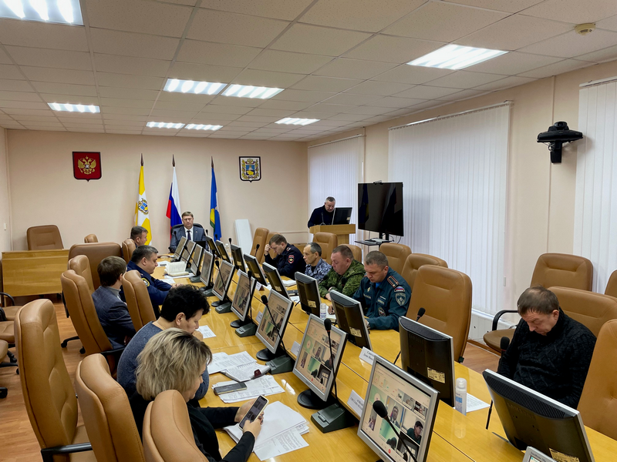
В 2023 году антитеррористической комиссией округа проведено 6 заседаний, на которых рассмотрены вопросы антитеррористической защищенности объектов и территорий, в том числе при проведении мероприятий с массовым участием граждан.
Актуализирован план мероприятий по обеспечению антитеррористической защищенности населения и территории Благодарненского муниципального округа Ставропольского края при установлении различных уровней террористической опасности на территории Благодарненского муниципального округа Ставропольского края.
16 и 30 марта, 20 апреля, 24 августа, 28 и 29 августа 2023 года проведены межведомственные тренировки сил и средств, привлекаемых для предупреждения и (или) ликвидации возможных последствий террористических актов. В ходе тренировки отработаны сценарий взаимодействия служб при угрозе совершения и совершении террористического акта на территории критически-важного объекта и мест массового скопления граждан.
В округе велась работа межведомственной агитационной группы по проведению работы с гражданами, проживающими на территории округа, направленной на заключение ими контрактов о прохождении военной службы на период проведения специальной военной операции, которая ежемесячно, осуществляет выезды в территориальные отделы управления по делам территорий с целью проведения встреч по вопросу агитации граждан для поступления на военную службу по контракту. В 2023 году организовано и проведено 51 встреча с участием граждан мужского пола, проживающих в населенных пунктах Благодарненского муниципального округа.
При участии общественных и религиозных объединений, а также лидеров диаспор проведено 4 рабочих совещания по вопросу проведения агитационных мероприятий, направленных на заключение гражданами контрактов о прохождении военной службы, в ходе заседаний рекомендовано проведение работы среди молодёжи представителями религиозных общественных организаций и лидерами этнических групп, направленной на воспитание её в духе патриотизма, нравственности, а также продолжать активную работу по агитации населения в целях поступления на военную службу по контракту, с разъяснениями порядка предоставления социальных гарантий и льгот указанной категории лиц и их семьям.
В рамках ежеквартальных заседаний этнического совета Благодарненского муниципального округа Ставропольского края рассматривались вопросы о проведении разъяснительной работы с населением по доведению объективной информации о проведении специальной военной операции и укреплению общероссийской гражданской идентичности. По итогам заседаний членам этнического совета, руководителям этнических организаций, представителям диаспор и землячеств рекомендовано проводить работу по информированию мужского населения, которые состоят на воинском учете, о преимуществах заключения контрактов о прохождении военной службы.
Во исполнение Указа Президента Российской Федерации по доукомплектованию войск личным составом в 2023 году на территории округа заключили контракты о прохождении военной службы - 102 человека.

Организация предоставления общедоступного и бесплатного дошкольного, начального общего, основного общего, среднего общего образования по основным общеобразовательным программам в муниципальных образовательных организациях, организация предоставления дополнительного образования детей в муниципальных образовательных организациях

Система образования Благодарненского муниципального округа Ставропольского края сохраняет основные параметры и динамично развивается, обеспечивая реализацию конституционных прав граждан на получение доступного бесплатного образования. Её главным инструментом является муниципальная программа «Развитие образования».
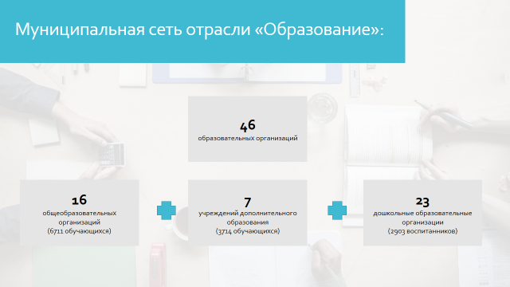

В муниципальную сеть отрасли входят 46 образовательных организаций: 23 дошкольные образовательные организации, 16 общеобразовательных организаций, 7 учреждений дополнительного образования.
В дошкольном образовании главной задачей остаётся создание для всех детей равных стартовых возможностей при поступлении в школу.
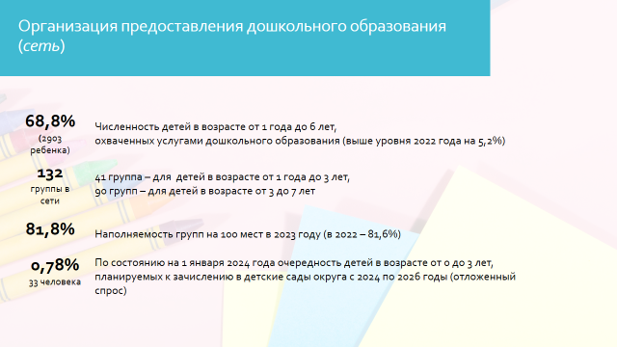
На территории округа проживает 4220 детей в возрасте от 1 года до 6 лет (в 2022 году – 4560). Очередность в дошкольные образовательные организации отсутствует. С целью обеспечения прозрачности процедуры и исключения фактов коррупции, в рамках оказания электронных услуг по внедрению «электронной очереди» прием заявлений, постановка на учет в дошкольные образовательные организации округа производится посредством сети «Интернет».
В 23 дошкольных образовательных организациях воспитывается 2903 ребенка (в 2022 году – 2900 детей).
Сеть групп составила 132, из них 1 группа для детей от 2 месяцев до 1,5 лет, 41 группа – для детей в возрасте от 1 года до 3 лет и 90 групп – для детей в возрасте от 3 до 7 лет.
Наполняемость групп на 100 мест составляет 81,8 ребенка.
В округе продолжается работа по развитию вариативных форм дошкольного образования: функционирует 5 групп кратковременного пребывания, которые посещают 106 воспитанника, а также 23 консультативных пункта.
В Благодарненском муниципальном округе плата за содержание детей в дошкольных образовательных организациях в 2023 году осталась неизменной и составила 1228,00 рублей в месяц.
С целью обеспечения доступности дошкольного образования для всех слоев населения предусмотрена система льгот по родительской плате. Льготами пользуются (на 100 процентов освобождены от родительской платы):
- 49 детей – инвалидов и детей с ограниченными возможностями здоровья;
- 4 детей, оставшихся без попечения родителей, что составляет 0,1 процента (в 2022 г. – 0,2 процента, в 2021 г. – 0,2 процента) от количества детей, посещающих дошкольные образовательные организации.
Доля детей в возрасте 1 - 6 лет, получающих дошкольную образовательную услугу и (или) услугу по их содержанию в муниципальных образовательных учреждениях в общей численности детей в возрасте 1 - 6 лет в 2023 году составила 68,80 процентов (2022 год -63,60 процентов).
Доля детей в возрасте 1 - 6 лет, стоящих на учете для определения в муниципальные дошкольные образовательные учреждения, в общей численности детей в возрасте 1 - 6 лет в 2023 году составила 0,78 процента (2022 год – 0,46 процента).
Доля муниципальных дошкольных образовательных учреждений, здания которых находятся в аварийном состоянии или требуют капитального ремонта, в общем числе муниципальных дошкольных образовательных учреждений в 2023 году составила 87 процентов.
В общеобразовательных организациях продолжается поэтапное внедрение федеральных государственных образовательных стандартов. По ФГОС начального общего и ФГОС основного общего образования в 2023 году обучается 6711 школьников с 1 по 11 классы, что составляет 100 процентов от общей численности учащихся.
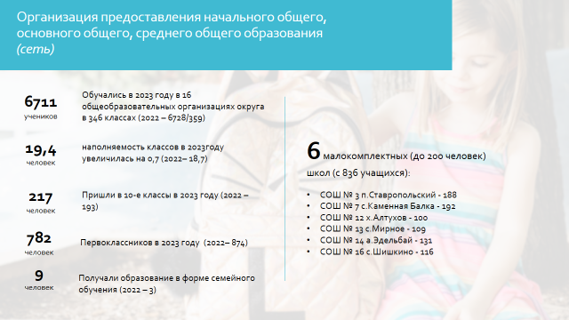
В последние годы численность детей в школах округа остается стабильной.
В 2023 году в 16 общеобразовательных организациях округа в 346 классах обучались 6711 учеников (в 2022 году – 6728). Количество первоклассников в 2023 году – 782 человека (в 2022 году – 874).
В 10-е классы в 2023 году пришли 217 обучающихся (в 2022 году – 193).
Девять обучающихся получали образование в форме семейного обучения.
Средняя наполняемость классов в 2023 году незначительно увеличилась и составила 19,4 человека.
В 6 школах округа для 99 старшеклассников открыты 7 классов профильного обучения по 3 направлениям: социально – экономическое (СОШ № 2, 10), химико – биологическое (СОШ № 6, 9,15), информационно-технологическое (СОШ № 1). Профильные психолого-педагогические классы открыты в СОШ № 1, 9, 15.
На «отлично» окончили учебный год 526 обучающихся (9,2 процентов от общего количества аттестованных учеников), 29,6 процентов от общей численности школьников учились на «хорошо» и «отлично», качество знаний, учащихся в 2023 году в среднем по округу составило 40,5 процентов (в 2022 – 39,4 процентов).
Двое обучающиеся 11 класса (СОШ № 3,6) получают именную стипендию администрации Благодарненского муниципального округа Ставропольского края в размере 500 рублей.
Государственную итоговую аттестацию по образовательным программам среднего общего образования в форме единого государственного экзамена в 2023 году проходили 166 выпускников округа. ЕГЭ в округе прошел без технологических сбоев. Шестой год печать КИМ, сканирование работ производились в пункте проведения экзамена. Впервые работы сканировались и отправлялись в РЦОИ в аудиториях, а не в штабе ППЭ. Работа ППЭ была организована в тесном взаимодействии с правоохранительными органами, Ростелекомом, общественными наблюдателями. Случаев нарушения Порядка, удаления с экзамена не было.
Анализ результатов ЕГЭ по русскому языку в 2023 году показал, что все участники преодолели минимальный порог, средний балл составил 67,89. Средний балл по математике базового уровня немного выше среднего по краю – 4,08. По математике профильного уровня средний балл 55,14.
В 2023 году 59 участников ЕГЭ набрали от 81 до 100 баллов по предметам. Наибольшее количество высокобалльных работ на ЕГЭ по русскому языку – 38, на ЕГЭ по обществознанию – 6. Кроме того высокие результаты получены на ЕГЭ по математике профильного уровня, химии, биологии, истории, географии, литературе, английскому языку. Максимальные 100 баллов набрали 2 выпускницы: Оксимец Дарья из средней школы № 6 по литературе, Петрова Алина из средней школы № 4 по химии.
Динамика результатов единого государственного экзамена в округе за последние три года показывает, что средний балл вырос в сравнении с предыдущим годом по русскому языку, физике, химии, биологии, географии, литературе.
Средний балл на ЕГЭ по математике базовой, профильной, географии, обществознанию, литературе в 2023 году выше в сравнении со средними краевыми показателями.
По итогам обучения в 2023 году получили аттестат о среднем общем образовании с отличием и медали федерального уровня «За особые успехи в учении» получили 25 выпускников (в 2022 году – 35 выпускника). Золотыми медалями Ставропольского края «За особые успехи в обучении» - 29 выпускников, серебряными медалями Ставропольского края «За особые успехи в обучении» - 10 выпускников.
В 2023 году в образовательные организации высшего образования поступили 117 человек (70,48 процента от общего количества выпускников), из них 69 выпускников (41,56 процентов) поступили в вузы Ставропольского края. В профессиональные образовательные организации поступили 40 выпускника (24,6 процента).
Государственная итоговая аттестация по образовательным программам основного общего образования проводилась в форме государственного выпускного экзамена и основного государственного экзамена по обязательным предметам русский язык и математика, предметам по выбору. ОГЭ сдавали 587 человек, 22 обучающихся 9-х классов с ограниченными возможностями здоровья, детей-инвалидов сдавали ГВЭ.
Результаты ОГЭ по обязательным предметам русскому языку и математике: средний балл по математике повысился на 0,21 балла и составил 3,8, средний балл по русскому языку снизился на 0,15 и составил 3,99. Средний балл по математике, информатике, географии выше средних по краю.
Прошли государственную итоговую аттестацию в основной, дополнительный периоды и получили аттестаты об основном общем образовании 609 человек, из них получили аттестаты с отличием – 40 человек, что составило 6,6 процентов от общего количества (в 2022 году 6,3 процента).
Мониторинг трудоустройства выпускников 9-х классов показывает, что продолжили обучение в общеобразовательных организациях 220 человек (36,07 процентов). 370 выпускников продолжили получать среднее образование в учреждениях среднего профессионального образования (60,66 процентов).
Доля муниципальных общеобразовательных учреждений, соответствующих современным требованиям обучения, в общем количестве муниципальных общеобразовательных учреждений в 2023 году составила 85,6 процентов (2022 год – 84,8 процентов).
Доля детей первой и второй групп здоровья в общей численности, обучающихся в муниципальных общеобразовательных учреждениях в 2023 году составила 79,87 процентов (2022 год – 79,84 процентов).
Доля обучающихся в муниципальных общеобразовательных учреждениях, занимающихся во вторую (третью) смену, в общей численности, обучающихся в муниципальных общеобразовательных учреждениях в 2023 году составила 2,7 процента (2022 – 3,7 процента).
Расходы бюджета муниципального образования на общее образование в расчете на 1 обучающегося в муниципальных общеобразовательных учреждениях в 2023 году составили 88,2 тыс. рублей (2022 – 78,3 тыс. рублей).

В организациях дополнительного образования работают 207 объединений, в которых заняты 3714 несовершеннолетних.
Кроме того, 16 общеобразовательных организаций реализовывали программы дополнительного образования в 148 кружках и секциях. Всего детей в возрасте от 5 до 18 лет, обучающихся по дополнительным образовательным программам, - 7872 человека, что составляет 75,7 процентов от общего количества детей в возрасте от 5 до 18 лет, проживающих в округе.
В 2023 году в школах округа продолжили свою работу 5 поисковых отрядов (МОУ СОШ № 4,5,13,15,16), и 1 военно-патриотическое объединение «Пост №1» (МОУ СОШ № 9).
В образовательных учреждениях действуют 9 музеев, 7 залов Боевой и Трудовой Славы.
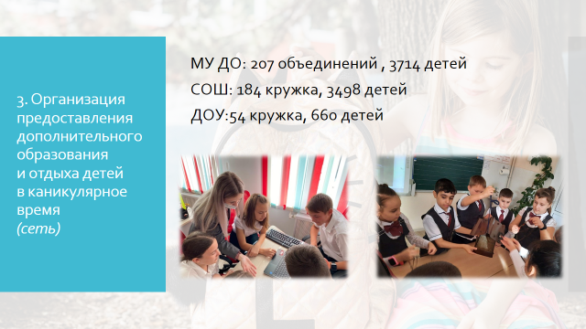
Организация отдыха, оздоровления, занятости детей и подростков в летний период является неотъемлемой частью социальной политики государства. Это «зона» особого внимания к ребенку, его социальная защита, время оздоровления.
В летний период 2023 года в образовательных организациях Благодарненского муниципального округа Ставропольского края были проведены 4 смены организаций оздоровления и отдыха детей. За данный период были охвачены 2037 несовершеннолетних. Это 17 пришкольных лагерей на базе общеобразовательных учреждений с охватом – 1199 учащихся, 4 пришкольных лагеря на базе учреждений дополнительного образования с охватом 216 человек, загородный лагерь – 622 человека.
Трудовой занятостью охвачено 370 детей и подростков, из них 363 подростков трудоустроены через государственное казенное учреждение «Центр занятости населения Благодарненского района». На эти цели из бюджета Благодарненского муниципального округа выделено 468,2 тыс. рублей.
Всего всеми формами занятости в летний период 2023 года было занято 87,5 процентов школьников.
В 2023 году профессиональную деятельность в образовательных организациях округа осуществляют 1545 человек, в том числе:
административно-управленческий аппарат – 94 человека;
педагогические работники – 752 человека (из них 75,7 процентов - с высшим образованием и 23,3 процента - со средним профессиональным);
обслуживающий персонал – 699 человек.
В 2023 году в общеобразовательных организациях работали 750 человек, из низ педагогических работников – 452 человека. Численность учителей в возрасте до 35 лет - 83 человека, что составляет 20,8 процентов от общей численности учителей общеобразовательных учреждений, в возрасте от 35 до 54 лет - 186 человек (46,6 процентов), 32,6 процента - учителя в возрасте 55 лет и старше.
Одной из основных задач в сфере образования является достижение целевых показателей размера средней заработной платы педагогических работников муниципальных образовательных организаций.
Среднемесячная заработная плата отдельных категорий работников муниципальных образовательных организаций за 2023 год составила:
педагогических работников общеобразовательных организаций – 36455,5 рублей;
педагогических работников дошкольных образовательных организаций – 32409,6 рублей;
педагогических работников организаций дополнительного образования –36439,7рублей.
Целевые показатели по исполнению майских Указов Президента достигнуты.
В округе принимаются меры по социальной поддержке педагогических кадров. В соответствии с решением совета депутатов округа от 27 ноября 2018 г. № 178 «О мерах социальной поддержки педагогических работников муниципальных образовательных организаций Благодарненского городского округа Ставропольского края, отнесенных к категории молодых специалистов» за счет средств бюджета городского округа в 2023 году было выплачено 564,4 тыс. рублей.
Все педагогические работники, проживающие и работающие в сельской местности, получают ежемесячную денежную компенсацию расходов на оплату жилых помещений, отопления и освещения. В 2023 году количество таких педагогов составило 444 человека, сумма произведенных выплат – 16,9 млн. рублей.
Обеспечение жильем по состоянию на 31 декабря 2023 года:
Право на обеспечение жилыми помещениями в Благодарненском городском округе имеют 118 человек. В течение 2023 года за счет субвенций, направленных на приобретение жилья:
12 человек из числа детей - сирот, и детей, оставшихся без попечения родителей, получили возможность проживать в благоустроенных квартирах, расположенных на территории Ставропольского края по договорам специализированного найма, заключенным на 5 лет,
8 человек приобрели в собственность жилые помещения за счет средств жилищного сертификата.
В 2023 году открыто 3 центра образования естественно-научной и технологической направленностей на базе МОУ «СОШ №9» г. Благодарный, МОУ «СОШ №15» г. Благодарный и МОУ «СОШ №16» с. Шишкино.
На эти цели из бюджета Благодарненского муниципального округа направлено 5,6 млн. рублей.
Из них:
на ремонт 3-х кабинетов МОУ «СОШ №15» г. Благодарного – 1,25 млн. рублей, приобретение мебели - 696,36 тыс. рублей
на ремонт 3-х кабинетов в МОУ «СОШ №16» с. Шишкино-1,17 млн. рублей и приобретение мебели – 440,40 тыс. рублей;
ремонт 3-х кабинетов в МОУ «СОШ №9» г. Благодарного -1,36 млн. рублей и приобретение мебели – 696,93 тыс. рублей.
Все центры образования «Точка роста» для организации учебного процесса получили оборудование, приобретенное за счет средств бюджета Ставропольского края. Это компьютерное и цифровое оборудование, оборудование для лабораторных работ по физике, химии, биологии, а также наглядные пособия.
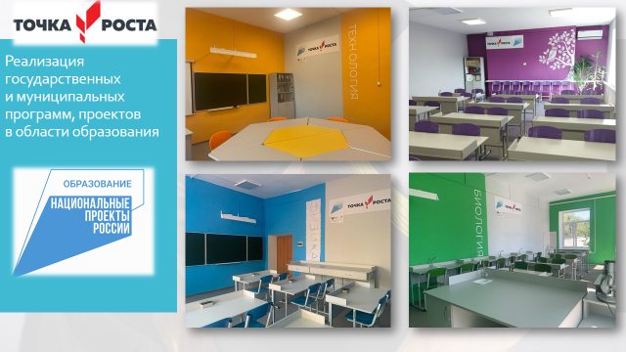
Также в 2023 году продолжили работу Центры образования цифрового и гуманитарного профилей "Точка роста", а также центры образования естественно-научной и технологической направленностей, открытые в 2019-2022 годах в МОУ «СОШ №1» г. Благодарный, МОУ «СОШ №2» с. Александрия, МОУ «СОШ №4» с. Сотниковское, МОУ «СОШ №5» с. Спасское, МОУ «СОШ №6» г. Благодарный, МОУ «СОШ №7» с. Каменная Балка, МОУ «СОШ №8» с. Елизаветинское, МОУ «СОШ №10» с. Бурлацкое, МОУ «СОШ №11» с. Алексеевское.
Общий объем бюджетных ассигнований на содержание Центров образования «Точка роста» составил 19,29 млн. рублей (18,32 млн. рублей из краевого бюджета и 965,09 тыс. рублей из бюджета округа). Средства направлены на оплату труда сотрудников и приобретение расходных материалов.
В 2023 году в округе открыты и функционируют кабинеты информатики в рамках реализации федерального проекта «Цифровая образовательная среда» национального проекта «Образование».
В соответствии с санитарно-эпидемиологическими требованиями к условиям и организации обучения в 2023 году из бюджета Благодарненского муниципального округа Ставропольского края выделено 303,52 тыс. рублей:
на ремонт учебного кабинета МОУ «СОШ №7» с. Каменная Балка – 378,09 тыс. рублей, приобретение мебели-101,15 тыс. рублей;
на ремонт учебного кабинета МОУ «СОШ №10» с. Бурлацкое – 456,26 тыс. рублей, приобретение мебели-101,22 тыс. рублей;
на ремонт учебного кабинета МОУ «СОШ №11» с. Алексеевское – 313,66 тыс. рублей, приобретение мебели-101,15 тыс. рублей.
Для организации учебного процесса кабинеты информатики в рамках реализации федерального проекта «Цифровая образовательная среда» национального проекта «Образование» оснащены оборудованием, приобретенным за счет средств бюджета Ставропольского края. Это современные ноутбуки, МФУ, телевизоры и цифровые видеокамеры.
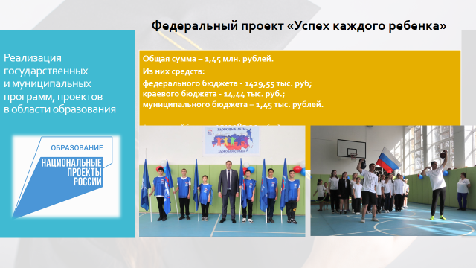
В рамках регионального проекта «Успех каждого ребенка» национального проекта «Образование» ежегодно создаются современные условия для занятия физической культурой и спортом. За счет средств субсидии из бюджета Ставропольского края предоставленной бюджету Благодарненского муниципального округа Ставропольского края на создание в общеобразовательных организациях, расположенных в сельской местности и малых городах, условий для занятия физической культурой и спортом в рамках реализации подпрограммы «Развитие дошкольного, общего и дополнительного образования» государственной программы Ставропольского края «Развитие образования» за период 2020-2023 годы отремонтированы спортивные залы в МОУ «СОШ №4» с. Сотниковское и МОУ «СОШ №12» х. Алтухов.
На ремонт каждого спортивного зала израсходовано средств бюджетов разных уровней в объеме – 1,45 млн. рублей. Из них средств:
федерального бюджета - 1,43 млн. руб;
краевого бюджета - 14,44 тыс. руб.;
муниципального бюджета – 1,45 тыс. рублей.
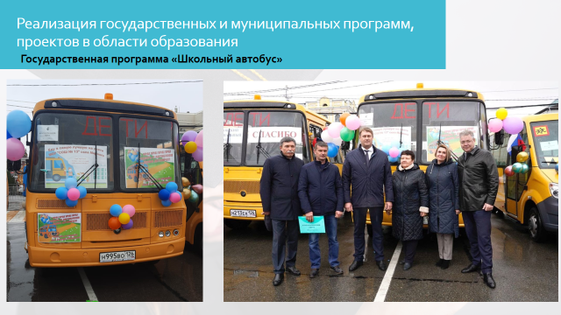
С целью обеспечения доступности школьного образования в 12 образовательных организациях округа имеются школьные автобусы. Ежедневно к месту учебы осуществляется подвоз 328 детей. Все автобусы оснащены спутниковой системой ГЛОНАСС и тахографами, проблесковыми маячками. Ежегодные затраты муниципального бюджета на обеспечение подвоза обучающихся, в том числе на содержание и ремонт транспортных единиц, обучение работников по программам безопасности дорожного движения составляют около 1 млн. рублей.
В 2023 году МОУ «СОШ № 13» с. Мирное получен новый автобус в рамках государственной программы «Школьный автобус». Все образовательные организации имеют лицензию на осуществление деятельности по перевозке пассажиров.
Для обеспечения эффективного функционирования и развития системы образования ведется работа по укреплению и модернизации учебно-материальной базы образовательных организаций.
В 2023 году за счет средств краевого бюджета, выделенных на обеспечение государственных гарантий на получение общедоступного и бесплатного образования приобретены учебники и учебные пособия, компьютерное, спортивное и игровое оборудование на общую сумму 4,02 млн. рублей.
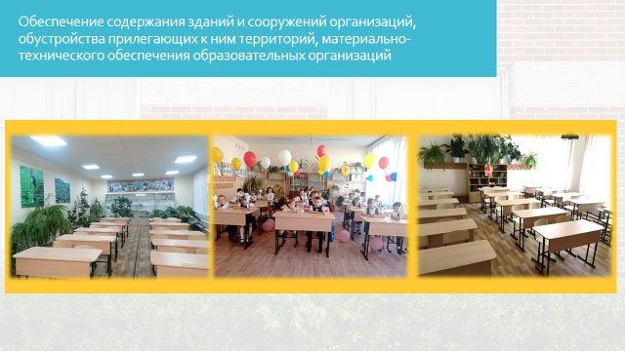
К началу нового учебного года за счет средств бюджета Благодарненского муниципального округа для первоклассников округа приобретена школьная мебель (318 парт и 636 стульев) на сумму 1,24 млн. рублей.
Также в 2023 году из бюджета Благодарненского муниципального округа выделены средства на проведение мероприятий по подготовке к новому учебному году в сумме 850,00 тыс. рублей. На выделенные средства приобретены строительные материалы, краска, моющие и дезинфицирующие средства.
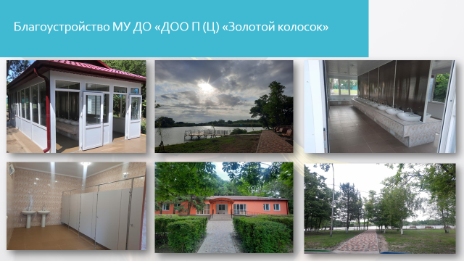
Особое внимание уделяется организации летнего отдыха детей в летний период. Так в 2023 году расходы на укрепление материально-технической базы в МАУ ДО ДОО(П)Ц «Золотой колосок» х. Большевик составили 12,08 млн. рублей, из них за счет бюджета Ставропольского края 11,48 млн. рублей и бюджета Благодарненского муниципального округа Ставропольского края - 604,05 тыс. рублей. Средства направлены на проведение работ по ремонту корпуса, летнего кинотеатра, умывальников, дворовой уборной, а также благоустройство территории, прилегающей к водоему.
Патриотическое воспитание остается приоритетным направлением в работе образовательных организаций округа. В каждой школе развивается юнармейское движение, внедряются программы Российского движения школьников.
В настоящее время в округе в юнармейское движение вовлечены 1054 подростка (в 2022 году – 812 человек).
В 2023 году в рамках реализации Федерального закона от 14 июля 2022 года № 261-ФЗ «О Российском движении детей и молодежи» в Благодарненском муниципальном округе на базе общеобразовательных организаций было открыто 16 первичных отделений РДДМ (100%). Общее количество членов первичных отделений Движения Первых составило 1362 человека (21% от общего числа обучающихся округа).
В 2023 году в социальный проект начальных классов «Орлята России» было вовлечено 30 классов (600 обучающихся), что на 200 человек больше, чем в 2022 году.
С целью создания современных условий для обучающихся из бюджета округа проведены работы по разработке проектно-сметной документации и получению заключения государственной экспертизы для включения 14 общеобразовательных организаций в государственную программу регионального проекта Ставропольского края «Модернизация школьных систем образования (Ставропольский край)» в 2023 году из бюджета округа выделено 4,6 млн. рублей.
В 2023 году дошкольные образовательные организации принимают активное участие в реализации инициативных проектов в Благодарненском муниципальном округе. На эти цели из бюджета Благодарненского муниципального округа были выделены денежные средства в сумме 6,09 млн. рублей.
В результате чего проведены работы по устройству:
теневых навесов в МДОУ «ДС №15» пос. Ставропольский, МДОУ «ДС №14» с. Елизаветинское, МДОУ «ДС №17» с. Спасское, МДОУ «ДС №30» г. Благодарный на сумму 1,47 млн. рублей.
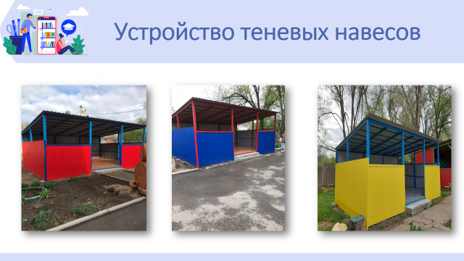
ремонту порогов с устройством пандусов в МДОУ «ДС №15» пос. Ставропольский, МДОУ «ДС №29» г. Благодарный на общую сумму 217,32 тыс. рублей;
благоустройству территории МДОУ «ДС №2» г. Благодарный, МДОУ «ДС №16» с. Спасского, МДОУ «ДС №21» с. Шишкино, МДОУ «ДС №23» с. Алексеевское, МДОУ «ДС №29» г. Благодарный на сумму 2,8 млн. рублей;
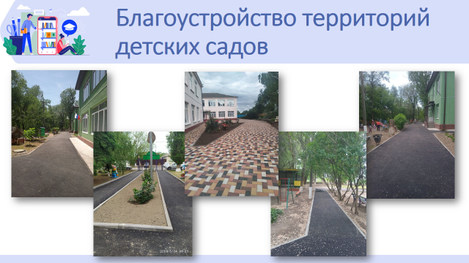
благоустройству игровых площадок с установкой игрового оборудования на территории МДОУ «ДС №13» х. Большевик, МДОУ «ДС №20» с. Бурлацкое, МДОУ «ДС №22» с. Мирное на сумму 1,6 млн. рублей.
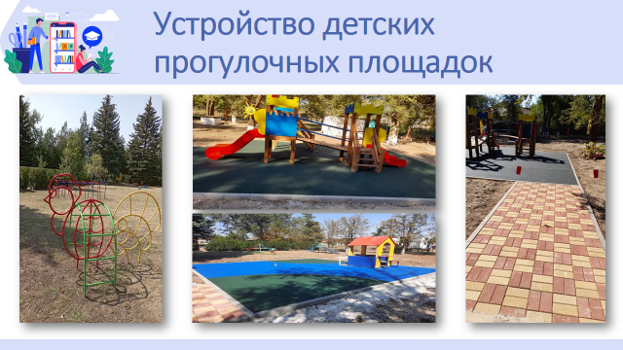
Для создания современного облика образовательных организаций в 2023 году за счет средств бюджета Благодарненского муниципального округа проведены работы по благоустройству территории МДОУ «ДС №2» г. Благодарный на сумму 1,51 млн. рублей.
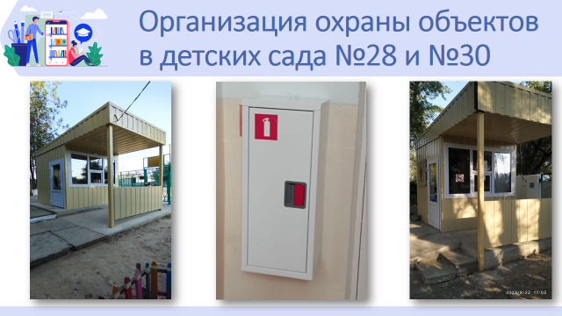
Особое внимание уделяется проведению антитеррористических и противопожарных мероприятий.
Реализация мероприятий по обеспечению безопасности образовательных учреждений Благодарненского муниципального округа осуществляется в рамках действующей муниципальной программы «Безопасный район».
В 2023 году в рамках программы на проведение антитеррористических мероприятий из бюджета Благодарненского муниципального округа было выделено 19,7 млн. рублей. Средства направлены на обслуживание кнопки экстренного вызова полиции, обслуживание и ремонт систем видеонаблюдения, обеспечение охраны объектов общеобразовательных организаций сотрудниками специализированных организаций.
На обеспечение противопожарной безопасности учреждений из бюджета Благодарненского муниципального округа выделено 2,23 млн. рублей. Средства направлены на обеспечение работоспособности системы «Стрелец-мониторинг», проведение огнезащитной обработки кровель, приобретение первичных средств пожаротушения, испытание пожарных лестниц, категорирование помещений.
С целью реализация мероприятий по обеспечению безопасности образовательных учреждений, из бюджета Благодарненского муниципального округа выделены средства на организацию охраны объектов 16 общеобразовательных организаций сотрудниками специализированных организаций в сумме 15,0 млн. рублей и 2 дошкольных образовательных организаций в сумме 1,47 млн. рублей.
В 2023 году из бюджета Благодарненского муниципального округа на оборудование уличных постов охраны в 2 дошкольных организациях израсходовано 519,42 тысяч рублей.
Реализован инициативный проект- «Устройство ограждения МОУ «СОШ №12» х. Алтухов на общую сумму 232,13 тысяч рублей.
За счет средств муниципального бюджета в 11 общеобразовательных и 15 дошкольных организациях проведены работы по замене аппаратуры «Мобильный телохранитель», действующей на базе мобильных телефонов на стационарные устройства, на что израсходовано 588,63 тысяч рублей.
С целью соблюдения норм и требований СанПин приобретены посудомоечные машины для МДОУ «ДС №5» города Благодарный, МДОУ «ДС №30» города Благодарный, МДОУ «ДС №27» а. Эдельбай, МДОУ «ДС №21» с. Шишкино, МДОУ «ДС №25» х.Алтухов, МДОУ «ДС №15» пос. Ставропольский на сумму 805,9 тыс. рублей.
Для организации питания в соответствии с требованиями норм СанПин приобретено холодильное оборудование для пищеблока МОУ «СОШ №1» г. Благодарный на сумму 86,8 тыс. рублей, посуда для МДОУ «ДС №2» г. Благодарный на сумму 24,6 тыс. рублей, холодильник и мясорубка для пищеблока МДОУ «ДС №29» на сумму 42,98 тыс. рублей.
В 2023 году Главой Благодарненского муниципального округа Ставропольского края А.И. Теньковым принято решение о подготовке документации для проведения капитального ремонта здания, расположенного по адресу: г. Благодарный, пл. Гайдара, д.15 для последующего размещения МДОУ «ДС №9». На выполнение работ по проведению технического обследования, разработке сметной документации на проведение капитального ремонта зданий и получение положительного заключения государственной экспертизы о достоверности определения сметной стоимости объекта, расположенного по адресу: г. Благодарный, пл. Гайдара, д.15 из бюджета Благодарненского муниципального округа выделены средства в сумме 231, 9 тыс. рублей.
На изготовление проектно- сметной документации на капитальный ремонт школ из бюджета округа выделено 4.53 млн. рублей, на изготовление проекта реконструкции здания школы МОУ СОШ №9 в 2023 году выделено 6,5 млн. рублей.
На данный проект получено положительное заключение в «АУ СК «Государственная экспертиза в сфере строительства», направлена заявка в министерство образования Ставропольского края.
Проводимая работа позволила увеличить до 85,5 процентов показатель эффективности по количеству общеобразовательных организаций, отвечающих современным требованиям, предъявляемым к условиям осуществления образовательного процесса.

Создание условий для организации досуга и обеспечения жителей муниципального округа услугами организаций культуры

Благодарненский муниципальный округ имеет богатое историческое и культурное наследие, сложившееся на протяжении многих лет, а развитие и сохранение традиций народного творчества является одним из приоритетных направлений в работе учреждений клубного типа.
Учреждения культуры Благодарненского муниципального округа Ставропольского края динамично развиваются, активно работают над созданием инновационной культурной среды, улучшением качества и содержания работы, так, как только высокий уровень культуры населения способствует улучшению качества жизни.
В 2023 году работники культуры продолжили вести свою работу по основным направлениям деятельности, как с очным присутствием зрителей, так и в социальных сетях. Особое внимание уделялось сохранению и развитию коллективов художественной самодеятельности, любительских объединений, клубов, кружков, так как деятельность этих клубных формирований помогает населению не только скрасить свой досуг, развить творческие способности, но и дает возможность достигнуть определенных результатов.
На текущий момент в Благодарненском муниципальном округе Ставропольского края функционируют: 17 учреждений культуры, в том числе: 14 учреждений клубного типа, 1 муниципальное учреждение культуры «Благодарненская централизованная библиотечная система», имеющее в составе 16 библиотек-филиалов, 1 муниципальное учреждение культуры «Благодарненский районный историко – краеведческий музей имени Петра Федоровича Грибцова» и 1 муниципальное учреждение дополнительного образования «Благодарненская детская школа искусств» (1 филиал в с. Бурлацкое). Учреждения культуры округа расположены в 27-х зданиях. В Домах культуры Благодарненского муниципального округа насчитывается 20 зрительных залов с общим количеством посадочных мест – 5301, помещений для досуговых занятий – 72, их общая площадь составляет – 6105,8 кв.м.
В 2023 году общее число клубных формирований составляло – 215 (2022г. – 213), рост на 1 процент, из них 10 творческих коллективов носят почётное звание «Народный», число участников в них – 4014 человек (2022г. – 3975 человек), рост на 1процент. Произошло увеличение общего количества клубных формирований, в результате чего выросла и численность участников в них, также увеличилось количество направлений их творческой деятельности. В среднем на одно клубное учреждение приходится 15 клубных формирований.
Общие данные 2023 г. выглядят следующим образом:
хореографический жанр: 48 коллективов с количеством участников 871 человек;
театральный жанр: количество коллективов – 25, количество участников –417 человек;
фольклорный жанр: количество коллективов – 6, количество участников – 164 человек;
вокальный жанр: 63 коллективов с количеством участников 924 человек;
изобразительное искусство: количество коллективов – 3, участников 107 человек;
оркестровый жанр: количество коллективов – 2, количество участников – 16 человек;
декоративно-прикладное искусство: количество коллективов – 12, участников 242 человек;
инструментальный жанр количество коллективов – 5, участников 49 человек;
прочие: (ВИА, вокальный ансамбль, цирковые студии, кино- и, фото объединения и др.): количество коллективов – 15, участников – 497 человека.
С целью развития жанров народного творчества коллективы учреждений культуры представляют свое мастерство на районных и областных фестивалях-конкурсах, где участники самодеятельного творчества обмениваются творческими достижениями.
Творческие коллективы муниципальных учреждений культуры Благодарненского муниципального округа вели активную концертную деятельность на протяжении всего 2023 года: принимали участие в Международных, Всероссийских, краевых фестивалях, конкурсах, смотрах и районных, поселковых мероприятиях. Участвовали в реализации социально значимых проектов и программ, районных и краевых мероприятий. За 2023 год проведено 4611 культурно-досуговых мероприятий, в 2022 году проведено 4418 мероприятий, увеличение на 193 единицы или 4 процента.
При поддержке министерства культуры Ставропольского края проведено три краевых мероприятия на базе Благодарненского центра культуры и досуга:
выездное расширенное заседание коллегии министерства культуры Ставропольского края;
региональный конкурс исполнителей песен из отечественных кинофильмов «Легенды музыки и кино»;
региональный конкурс патриотической песни «Ты только жди! С победою вернусь!».
Посетителей на мероприятиях в 2023 году - 307437 человек. Посетителей на платных мероприятиях - 7138 человек. Посетителей в 2022 году на мероприятиях - 270860 человек, рост на 36578 единиц или 22 процента.
За 2023 год проведено 778 мероприятий по программе Пушкинская карта, продано 8524 билетов на сумму 1,3 млн. рублей. Средства направлены на обновление материально-технической базы и решение текущих вопросов по деятельности учреждений.
Расходы бюджета по отрасли «Культура» в 2023 году составили 98,01 млн. рублей, в 2022 году – 178,08 млн. рублей.
Наибольший удельный вес расходов в отрасли «Культура» приходится на оплату труда работников и начисления на нее. Расходы на эти цели в отчетном году составили 64,7 млн. рублей, в 2022 году 60,1 млн. рублей.
В рамках реализации майских Указов Президента Российской Федерации средняя заработная плата работников культуры в 2023 году составила 36812,95 рублей при плане – 31808,8 рублей, что составляет 114 процентов. В 2023 году целевые показатели по исполнению майских Указов Президента достигнуты.
В 2023 году в рамках реализации национального проекта «Цифровая культура» из федерального бюджета выделено и израсходовано 1000 тыс. рублей на оборудование виртуального концертного зала.
Благодаря приобретенному комплексу оборудования на сумму 1 млн. рублей появилась возможность проводить прямую трансляцию культурных мероприятий из центральных концертных залов России и знакомить благодарненцев в новой форме в режиме реального времени смотреть и слушать лучшие музыкальные произведения мировой классики симфонических оркестров, выступлениями академических ансамблей и исполнителей, спектаклей и постановок для детей. Зал рассчитан на 50 зрительных мест, и стал третьим залом, открытым в Ставропольском крае. И в течение 6 месяцев работы 2023 года в виртуальном концертном зале было проведено 19 трансляций, которые посмотрели 900 зрителей в возрасте от 5 до 85 лет.
В результате укрепления материально-технической базы, учреждения культуры приобретают все более привлекательный для посетителей облик, как следствие, растет спрос на предлагаемые услуги, все это работает на основную задачу – сделать процесс приобщения к культуре жителей района более эффективным.
Приобретены (костюмы, музыкальные инструменты, компьютеры, баннеры, мебель) всего на сумму 3351,8 тыс. рублей.
На комплектование книжных фондов муниципального учреждения культуры «Благодарненская централизованная библиотечная система» в 2023 году выделено 976,8 тыс. рублей:
за счет средств федерального бюджета – 236,3 тыс. рублей;
за счет средств краевого бюджета – 79,1 тыс. рублей;
за счет средств местного бюджета – 661,4 тыс. рублей.
Самым значимым событием в области «Культура» в жизни благодарненцев стало открытие 9 мая 2023 года в городе Благодарный «Мир Кино».
Благодаря Губернатору Ставропольского края благодарненцы имеют современный кинозал. Приобрел новый вид фасад здания с новым порогом и пандусом, выполнены электромонтажные работы и монтаж отопления, установлены двери, отремонтированы кабинеты, зрительный зал и фойе, установлена современная пожарная сигнализация, приобретены кресла, мебель для кабинетов, кинооборудование, звуковое оборудование, инвентарь для танцкласса, система видеонаблюдения, оборудование в кинобар, гардероб, жалюзи, светильники, компьютеры.
За этот период показано более 1000 сеансов, продано 18155 билетов, из них 1573 по президентской программе «Пушкинская карта». Из 22 муниципальных кинотеатров Ставропольского края по итогу 2023 года кинотеатр «Мир кино» занял 6 место по продажам билетов, в Российской Федерации из 1200 кинотеатров Благодарненский кинотеатр ежемесячно входит в первую сотню кинотеатров по продаже билетов, в октябре 2023 года занимали 8 место в Российской Федерации.
В 2023 году Благодарненским центром культуры и досуга была подана заявка в Федеральный фонд социальной и экономической поддержки отечественной кинематографии - фонд кино для участие в программе по возмещению затрат выделенных на оснащение кинозалов малых городов. 27 июля был заключен договор о предоставлении средств на финансовое возмещение расходов, связанных с созданием условий для показа национальных фильмов в населенных пунктах Российской Федерации с численностью населения до 500 тысяч человек и 10 августа округ получил грант в размере 9 млн. рублей. Так как учреждение остро нуждается в приобретении автобуса было принято решение потратить эти деньги на приобретение автобуса вместимостью 30 мест.
Доля объектов культурного наследия, находящихся в муниципальной собственности и требующих консервации или реставрации, в общем количестве объектов культурного наследия, находящихся в муниципальной собственности в 2023 году составила 50 процентов. В 2023 году разработана научно-проектная и сметная документация на ремонтно-реставрационные работы здания муниципального учреждения культуры «Благодарненский историко-краеведческий музей имени Петра Федоровича Грибцова». Получено положительное заключение историко-культурной экспертизы и заключение о достоверности сметной стоимости в автономном учреждении «Государственная экспертиза в сфере строительства». Необходимая сумма для проведения работ 29,11 млн. рублей.

Обеспечение условий для развития на территории муниципального округа физической культуры, организация проведения официальных физкультурно-оздоровительных и спортивных мероприятий муниципального округа

Президент Российской Федерации В.В. Путин поставил задачу увеличить долю занимающихся спортом граждан до 70 процентов. Об этом говорится в указе Президента о национальных целях развития России на период до 2030 года.
В нашей стране это одна из приоритетных задач, которая закреплена в статье 41 части 2 Конституции Российской Федерации, которая гласит, что поощряется деятельность, способствующая укреплению здоровья человека, развитию физической культуры и спорта. Зачастую физкультура и спорт выступают единственной альтернативой социальным проблемам, таким как наркомания, алкоголизм, детская преступность. Развитие физической культуры и спорта — это одно из приоритетных направлений социальной политики нашего государства. В наши дни спорт в общеобразовательной системе является залогом здоровья нации. Можно всячески совершенствовать и развивать систему здравоохранения, но здоровье — это, прежде всего, физическое развитие с раннего детства. То есть сегодня, мы говорим о гармоничном развитии личности молодого, здорового, ставящего перед собой большие цели россиянина.
Приоритетным направлением политики администрации Благодарненского муниципального округа Ставропольского края в сфере физической культуры и спорта является создание условий и мотиваций для ведения здорового образа жизни посредством реализации комплекса мероприятий по пропаганде здорового образа жизни и развитию массовой физической культуры, а также формирование эффективной системы физкультурно-спортивного воспитания населения. Физическая культура и спорт являются составными элементами культуры личности и здорового образа жизни, значительно влияют не только улучшение физической подготовки и здоровья, но и на поведение человека в быту, в трудовом коллективе, на формирование личности и межличностных отношений.
Всего в округе 145 спортивных сооружения, единовременной пропускной способностью 3160 человек.
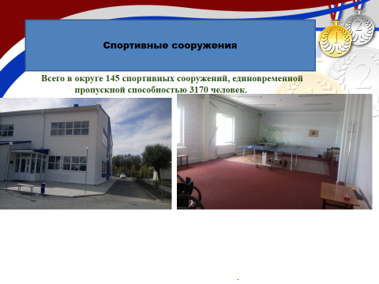
125 штатных физкультурных работников проводят работу среди различных слоев населения.
Уровень средней заработной платы работников учреждений физической культуры и спорта в 2021 году составил 24680,45 рублей, за 2022 год 25174 рублей, в 2023 году -26214 рублей.
При среднекраевой заработной плате в 2021 году - 26464 рублей, в 2022 году – 28287 рублей, в 2023 году – 33858рублей.
Доля граждан, систематически занимающегося физической культурой и спортом, в 2023 году 65 процентов. При среднекраевой - 55,6 процентов.
Доля обучающихся систематически занимающихся физической культурой и спортом в общей численности, обучающихся в 2023 году – 98,5 процентов, при среднекраевой - 87,5 процентов.
За 2023 год на физкультуру и спорт израсходовано более 51,4 млн рублей, что на 24,7 млн рублей больше, чем в 2022 году.
Большая часть средств пошла на зарплату сотрудникам в сфере физической культуры и спорта, ремонт и содержание спортивной инфраструктуры, проведение мероприятий.
В соответствие с определением потребности населения в объектах физической культуры и спорта, в рамках реализации государственной программы «Развитие физкультуры и спорта», в 2023 году выполнен капитальный ремонт трибун и беговой дорожки стадиона муниципального автономного учреждения физкультурно- оздоровительного комплекса «Колос», общей стоимостью 26,3 млн. рублей, из них краевые средства составили24,97 млн. рублей, средства местного бюджета 1,4 млн. рублей.
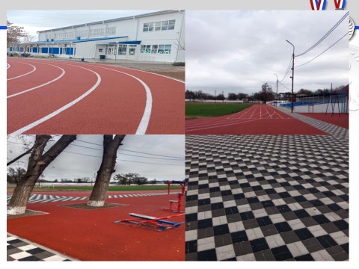
Стадион ежедневно посещают более 1500 жителей Благодарненского округа, данный спортивный объект единственный вмещающий в себя более 2000 человек. Муниципальное учреждение физкультурно-оздоровительный комплекс «Колос» расположен в густонаселенном районе. Капитальный ремонт беговых дорожек трибун данного спортивного объекта дает возможность увеличить число занимающихся. На базе учреждения ведется подготовка и организовываются соревнования сборных команд округа.
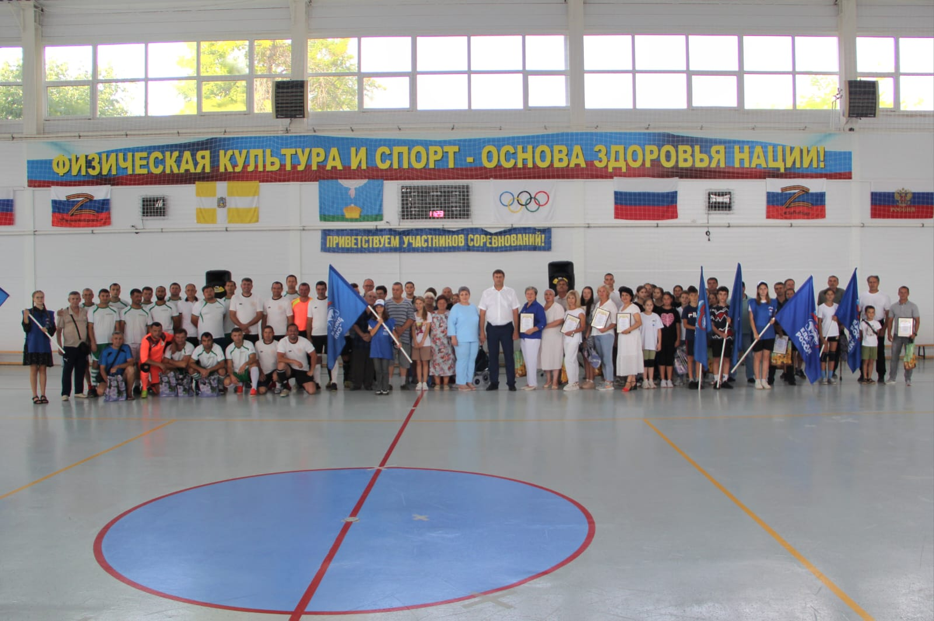

Продолжается развитие олимпийских базовых видов спорта: баскетбола, волейбола, вольной борьбы, дзюдо, настольного тенниса, легкой атлетики и футбола. Для повышения мотивации и в целях улучшения социально-экономического положения спортсменов, учреждена стипендия администрации Благодарненского муниципального округа, которая назначается на один год и выплачивается ежемесячно.
В настоящее время в районе 62 коллектива физической культуры, из них в образовательных учреждениях 43, на предприятиях и организациях 19. Охват занимающихся составляет на 1 января 2024 года 32066 человек.
В соответствии с календарным планом спортивно-массовых мероприятий, ежегодно проводится более 100 спортивных мероприятий и соревнований, в которых принимают участие около 10000 человек.
В 2023 году более 2000 спортсменов округа приняли участие в краевых, региональных и всероссийских соревнованиях. Это на 10 процентов больше, чем за 2023 год.
За 2023 год в автоматизированной системе по выполнению реализации Всероссийского комплекса ГТО было зарегистрировано более 1700 человек, выполнили нормативы и получили значок комплекса более 600 человек. В сравнении с 2023 годом процент выполненных мероприятий по внедрению комплекса увеличился на 30 процентов, но был выполнен не полностью. Причина не выполнения плана - сбои в федеральной автоматизированной системе ГТО, на сегодняшний день не все граждане, выполнившие нормативы еще в 2023 году на золотой и серебряный значок, получили удостоверение.
На территории округа занимаются физкультурой и спортом 1035 человек с ограниченными возможностями. Доля инвалидов и лиц с ограниченными возможностями здоровья в округе, систематически занимающихся физической культурой и спортом, в общем количестве инвалидов и лиц с ограниченными возможностями здоровья увеличилась и составила 24,8 процентов.
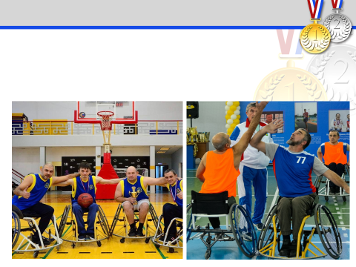
Учитывая базу нашего физкультурно-оздоровительного комплекса, которая соответствует всем требованиям для проведения соревнований для людей с ограниченными возможностями здоровья при поддержке министерства физической культуры и спорта Ставропольского края, к нам на соревнования приезжают жители с ограниченными возможностями здоровья со всего Ставропольского края. В 2023 году у нас прошли мероприятия для людей с ограниченными возможностями здоровья такие как «Спартакиада Твой мир!» для детей инвалидов с диагнозом ДЦП, Фестиваль культуры и спорта «Мой мир», комплексные спортивные соревнования среди людей с ограниченными возможностями здоровья и инвалидов, Межрегиональный открытый турнир по баскетболу среди спортсменов - колясочников ПОДА.
Сборная команда округа инвалидов постоянный участник и неоднократный призер спартакиады Ставропольского края среди людей с ограниченными возможностями здоровья. В 2023 году команда Благодарненского муниципального округа заняла 3 место в Спартакиаде Ставропольского края среди спортсменов ПОДА.
На базе ФОК, проводятся тренировки сборной команды спортсменов-колясочников Ставропольского края по баскетболу. Учитывая показатели работы с инвалидами, в округ обратилась Всероссийское общество инвалидов совместно со Всероссийской федерацией по баскетболу на колясках, было предложено провести на базе округа пилотный проект Всероссийских соревнований по баскетболу на колясках. Данные соревнования включены во всероссийский календарный план и имеют высокий статус.
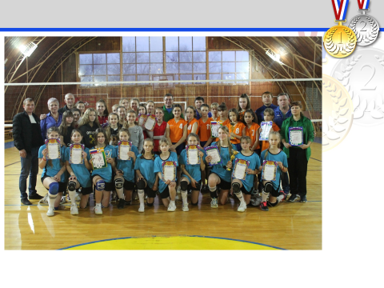
Анализ статистических наблюдений за 2023 год показал, что значительно улучшилась материально-техническая база, увеличилось число занимающихся в спортивных секциях и клубах как среди детей, так и среди взрослого населения. Увеличилось количество участников физкультурно-оздоровительных и спортивно-массовых мероприятий на 35,5 процентов.
Создана система по пропаганде здорового образа жизни посредствам физической культуры и спорта. Значительное место уделено олимпийскому образованию населения, пропаганде ценности физической культуры и спорта. В районной газете «Благодарненские вести» за 2023 год опубликовано более 40 статей и фотографий на спортивную тематику.
В целях патриотического воспитания подрастающего поколения в планы работы включены мероприятия, посвященные значимым, памятным и юбилейным датам, людям и событиям.

Создание условий для оказания медицинской помощи населению на территории муниципального округа

Медицинская помощь населению района оказывается государственным бюджетным учреждением здравоохранения Ставропольского края «Благодарненская районная больница».
Система здравоохранения Благодарненского городского округа включает 16 лечебно – профилактических подразделений, в том числе 9 стационарных на 279 коек, отделение скорой медицинской помощи с четырьмя бригадами в с. Александрия, с. Бурлацкое, с. Сотниковское, п. Ставропольский. В сельских населенных пунктах действуют 7 врачебных амбулаторий на 135 посещений в смену и 42 койки дневного пребывания, 8 фельдшерско-акушерских пунктов, включенных в их состав.
При анализе демографических показателей здоровья населения Благодарненского района за 12 месяцев 2023 года по сравнению с аналогичным периодом 2022 года отмечается:
- показатель рождаемости в нашем районе снизился с 8,7 за 12 месяцев 2022 года до 8,6 промилле 2023 года;
- снизился показатель общей смертности с 13,5 за 12 месяцев 2022 года до 8,6 промилле в 2023 году;
- снизился показатель смертности в трудоспособном возрасте с 4,4 за 12 месяцев 2022 года до 3,5 промилле в 2023 году.
Число родившихся в течение этого года снизилось с 501 детей за 12 мес. 2022г. до 495 детей в 2023 году, но снизилось и число умерших с 775 человек за 12 месяцев 2022 года до 495 человек в 2023 году.
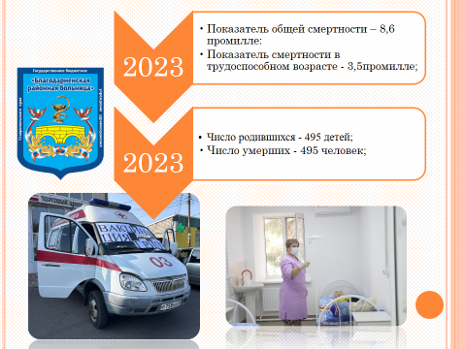

На 36 процентов снизился показатель общей смертности с 13,5 до 8,6 промилле. В структуре причин общей смертности населения в 2023 году, как и во все предыдущие годы, превалируют болезни системы кровообращения – 48,1 процента. Последующие места занимают новообразования –11,5 процентов; симптомы, признаки, отклонения от нормы (старость) – 9,1; болезни органов пищеварения – 8,5 процентов; травмы, отравления – 7,1 процента; органов дыхания – 6,1 процента; болезни нервной системы – 2,6; болезни мочеполовой системы – 2,6 процентов; болезни эндокринной системы - 1,2 процента.
По сравнению с показателями 2022 года отмечается снижение смертности от болезней системы кровообращения с 556,2 до 418,0 на 100 тыс. населения, болезней органов пищеварения с 79,9 до 73,8 на 100 тыс. населения; травмы и отравления с 85,2 до 61,5 на 100 тыс. населения. Отмечается рост смертности от болезней органов дыхания с 52,1 до 52,7 на 100 тыс. населения.
В 2023 году снизилось число умерших трудоспособного возраста со 140 человека до 109, показатель снизился с 4,4 на 1000 населения за 12 месяцев 2022 года до 3,5 на 1000 населения в 2023 году.
В структуре смертности населения в трудоспособном возрасте первое место занимают болезни системы кровообращения – 32 процента , второе место травмы и отравления – 22 процента, далее болезни органов пищеварения – 12,8 процентов новообразования – 11,9 процентов. По сравнению с показателями 2022 года. отмечается снижение смертности от болезней системы кровообращения с 150,8 до 112,0 на 100 тыс. населения, болезней органов пищеварения с 67,4 до 44,8 на 100 тыс. населения, травмы и отравления с 112,3 до 76,8; новообразования с 57,8 до 41,6 на 100 тыс. населения.
Увеличился показатель смертности от болезней органов дыхания с 16,0 до 28,8 на 100 тыс. населения.
За 12 месяцев 2023 года показатель младенческой смертности увеличился с 6,0 до 10,1 на 1000 родившихся живыми, но умерло – 5 детей, из них 1 ребенок по независящим причинам, 2 ребенка не прикреплены к районной больнице. В связи с этим показатель составляет 4,0. Показатель мертворождаемости составляет 0 (мертворождаемость за 12 месяцев 2022 года – 2,0).
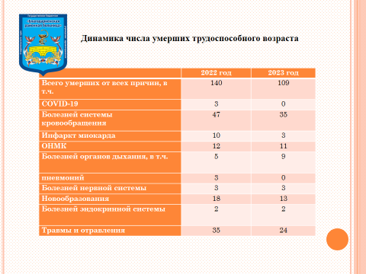
Обеспеченность врачами в 2023 году составила 14,3 на 10 тыс. населения. Квалификационные категории из 82 врачей имеют 9, т.е. 11,0 процентов, в том числе 8 человек имеют высшую категорию, 1 первую.
Обеспеченность средним медицинским персоналом в 2023 году составила 54,8 на 10 тыс. населения.
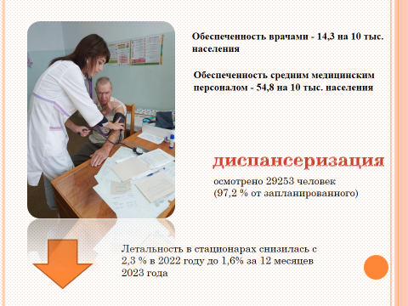
Самым большим структурным подразделением больницы является районная поликлиника на 250 посещений в смену. В ее состав входит детская поликлиника на 200 посещений в смену. Женская консультация на 75 посещений в смену, стоматологическая поликлиника на 100 посещений в смену.
В амбулаторно-поликлинических учреждениях района за 12 месяцев 2023года выполнено 384883 посещений к врачам и средним медицинским работникам. Среднее число посещений на одного жителя составило 6,7 посещений за 12 месяцев 2023 года.
Заболеваний зарегистрировано 824,2 на 1 000 населения, в том числе впервые жизни 364,1 на 1 000 населения.
В структуре заболеваний у взрослого населения превалируют болезни кровообращения – 20,4 процента, органов дыхания – 18,3 процента, костно-мышечной системы – 11,4 процента; органов пищеварения – 10,5 процентов.
Специалистами первичного звена ежегодно проводится большая работа по диспансеризации определенных групп взрослого населения. В 2022 году диспансеризации подлежало 30092 человека, осмотрено 29253 человек, план выполнен на 97,2 процента.
В ходе диспансеризации выявлено: 1 группы – 7724 человек; 2 группы – 12260 человек; 3 «а» группы – 9088 человек. Впервые выявлено заболеваний у 201 человека, из них с диагнозом – болезни системы кровообращения – 70 человек, эндокринной системы – 7 человек, злокачественные новообразования – 5 человек. Данная категория граждан поставлена на диспансерный учет врачами общей практики, врачами терапевтами.
Охват населения района медицинскими осмотрами к числу подлежащих составил 80,8 процентов. Инвалиды и участники Великой Отечественной войны на 100 процентов, воины интернационалисты на 100 процентов. Дети в организованных коллективах осмотрены на 100 процентов.
Расширяются объемы стационарозаменяющих услуг, способствующих повышению доступности медицинской помощи при сохранении качества лечения. Развернуты дневные стационары, в городе на 61 койку (34 койки при районной поликлинике, при стационарах – 27 коек) и в населенных пунктах района на 42 койки, работающих в полторы смены.
Обеспеченность дневными койками на 10 тысяч населения составляет 17,9.
За 12 месяцев 2023 года пролечено – 2696 человек, при плане 2992.
План выполнения составил – в 2023 году – 90,1процентов.
План по дневным койкам при стационаре выполнен на 77,0 процентов, среднее пребывание составило 10,4 дня.
План по дневному стационару поликлиники выполнен на 47,5 процентов. По койкам при амбулаториях план выполнен на 90,5 процентов.
В стационар округа за 12 месяцев 2023 года было госпитализировано 7950 человек.
План койко-дней по круглосуточным койкам выполнен на 94,5 процентов за 12 месяцев 2023 года, в 2022 году этот показатель составлял 100,1 процента.
Функция койки за 12 месяцев 2023года составила 298,1, в 2022 году 315,8. Среднее пребывание больного на койке составило 9,4 дня.
Летальность в стационарах снизилась с 2,3 процентов в 2022 году до 1,6 процентов за 12 месяцев 2023 года.
В 2023 году в рамках государственной программы «Модернизация первичного звена здравоохранения» на территории округа проведен капитальный ремонт врачебной амбулатории села Алексеевское на сумму 24,68 млн. рублей, также амбулатория была оснащена медицинским оборудованием. Приобретен санитарный автомобиль марки Ларгус на сумму 2,3 млн. рублей.

Формирование и содержание архива

В 2023 году на хранение в архивный отдел принято от источников комплектования 518 единиц хранения управленческой документации, документы по личному составу не поступали (2021 год – управленческой документации – 596 единиц. хранения, документов по личному составу – 112 единиц хранения от ликвидируемой организации ОАО «ПМК-52», 2022 год – управленческой документации – 545 единиц хранения, документов по личному составу – 40 единиц хранения от ликвидируемой организации ООО «Кристалл»). Все поступившие документы закартонированы и размещены в архивохранилищах.
С каждым годом количество документов, находящихся на хранении в архивном отделе увеличивается, степень загруженности архивохранилищ на 31 декабря 2023 года составляет 119 процентов, в связи с чем существует необходимость в приобретении здания для архивного отдела.
В целях улучшения физического состояния документов на бумажной основе в 2023 году произведён ремонт документов по личному составу в количестве 80 единиц хранения на 6 644 листах (2021 год – 69 единиц хранения на 12 548 листах, 2022 год – 138 единиц хранения на 16 734 листах).
Была продолжена работа по переводу документов в электронный вид –87 единиц хранения на 19 520 листах. (2021 год – 142 единиц хранения на 25 688 листах 2022 год – 80 единиц хранения на 16 066 листах).
По-прежнему большинство обращений в архивный отдел администрации (79 процентов) составляют запросы о предоставлении сведений, необходимых для подтверждения пенсионных прав граждан (выданы архивные справки о стаже работы, размере заработной платы, подтверждении льготных пенсий).
За 2023 год поступило и исполнено 885 социально-правовых запросов (2021 год – 693, 2022 год – 673) из них 856 запросов по защищенному каналу связи с использованием программного обеспечения VipNet (2021 год – 651, 2022 год – 642).
Так же в архивный отдел поступило и исполнено 190 тематических запросов (о выделении земельных участков, паев и др.). (2021 год – 162, 2022 год – 212).
Для удовлетворения потребности общества в ретроспективной архивной информации и патриотического воспитания молодёжи архивным отделом проведены 4 урока мужества и 2 внеклассных урока для учащихся школ на темы: «Ставрополье в годы оккупации», «Эти дни будем помнить всегда», «Наш район – частица Ставропольского края», 2 экскурсии по выставке «Без срока давности». В аккаунтах архивного отдела в сети «Интернет» размещено 156 постов (2021 год: 1 историко-документальная выставка «Без срока давности», 9 уроков мужества, 1 презентация и 1 экскурсия по выставке «По дорогам войны шли мои земляки», 1 презентация и 2 экскурсии по выставке «Становление и развитие избирательной системы в России в ΧΙΧ-ΧΧ веках: региональный аспект», 2022 год: 4 урока мужества для учащихся школ, 1 экскурсия по выставке «По дорогам войны шли мои земляки» и 1 экскурсия по архиву. 3 презентации историко-документальных выставок «Золотое мое Ставрополье», «Без срока давности», «О службе и достоинстве» и 25 экскурсий по данным выставкам. В аккаунтах архивного отдела в сети «Интернет» размещено 107 постов).
В 2023 году число пользователей архивной информацией составило 1 357 человек. В том числе принявших участие в информационных мероприятиях – 282 человека. (2021 год – 1177 человек, в том числе принявших участие в информационных мероприятиях – 344 человека, 2022 год – 2 470 человек, в том числе принявших участие в информационных мероприятиях – 1 585 человек).

Организация благоустройства территории муниципального округа

Одной из важнейших задач является повышение уровня внешнего благоустройства и санитарного содержания населённых пунктов округа.
В целях обеспечения контроля за санитарной очисткой и благоустройством территории Благодарненского муниципального округа Ставропольского края в 2023 году проведено 1692 рейдов, вручено 9 484 уведомления о необходимости наведения порядка и благоустройства прилегающей территории. Также проведено 1488 рейдов на предмет безнадзорного содержания животных и птиц, по итогам которых вручено 1086 уведомлений.
По итогам рейдов составлено 202 протокола об административных правонарушениях, предусмотренных Законом Ставропольского края от 10 апреля 2008 года 20-кз «Об административных правонарушениях в Ставропольском крае» (из них 118 - за безнадзорное содержание скота и птицы, 20 -нарушение правил благоустройства, 4- за незаконную рубку зеленых насаждений).
На территории округа общее количество светильников в январе 2023 года составило 5605 штук: из них в городе – 2892 светильника, в поселениях - 2713, на 29 декабря 2023 года количество светильников составило 6040 штук: из них в городе – 3121, в поселениях - 2919. Количество светильников увеличилось на 435 штук или на 9,3 процентов.
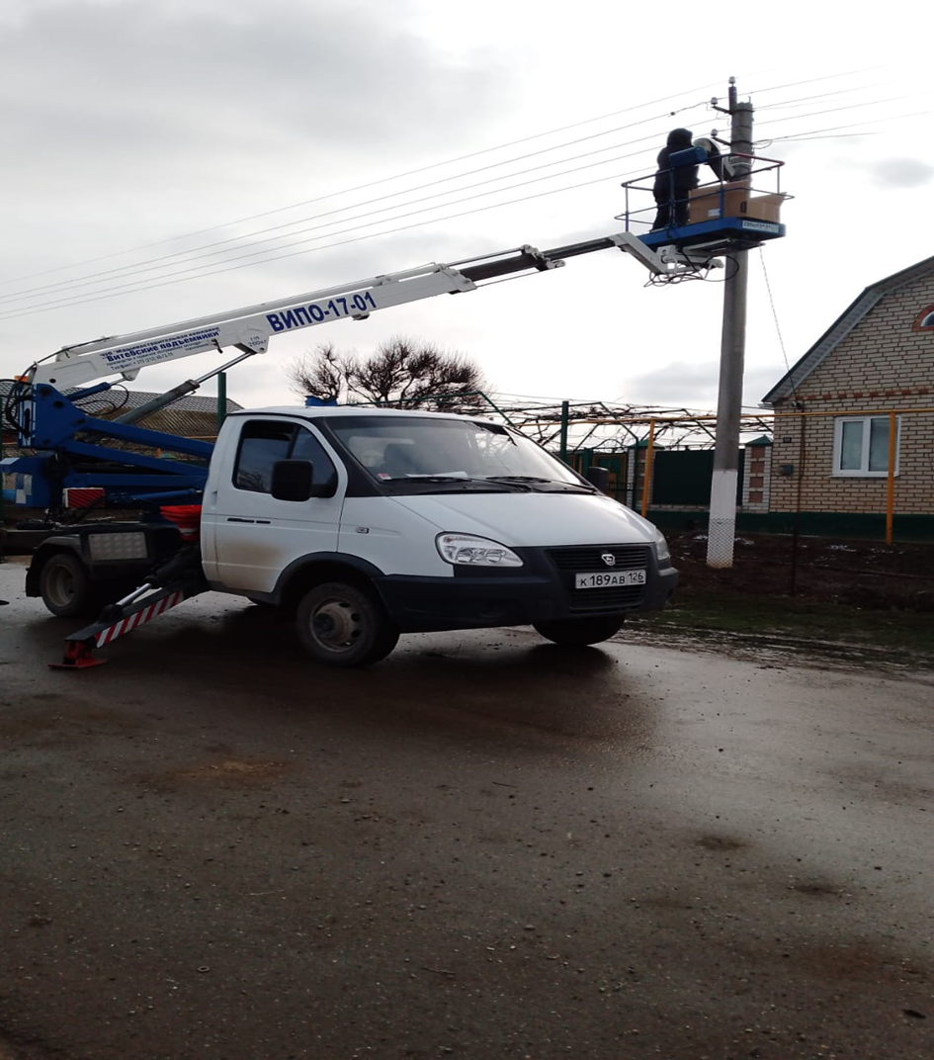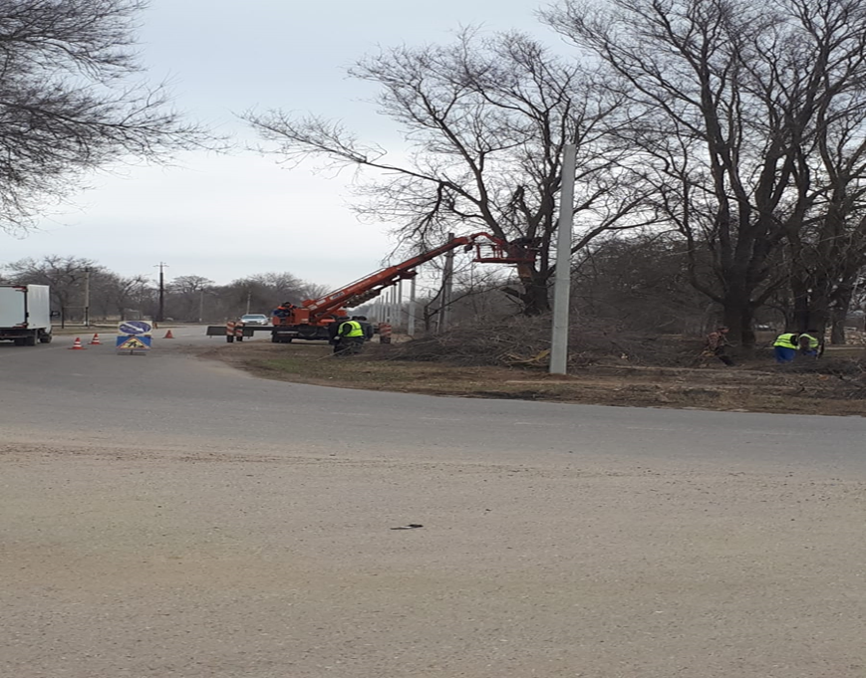
На оплату уличного освещения территории округа в 2023 году израсходовано – 9,7 млн. рублей (в 2022 – 8,9 млн. рублей).
На ремонт и содержание уличного освещения в 2023 году из бюджета Благодарненского округа выделено 6,4 млн. рублей (в 2022 – 4,8 млн. рублей).
В 2023 году заключались муниципальные контракты на выполнение работ по устройству освещения.
В рамках муниципального контракта от 16 января 2023 года на устройство уличного освещения по ул. Вокзальной (от переулка Безымянного до пер. Кочубея) в городе Благодарном, заключенного с обществом с ограниченной ответственностью «ЭНЕРГОРИТМ», цена которого составила 1,6 млн. рублей, протянуто 1462 метра СИПа, установлено 49 опор, 51 светильник.
В рамках контракта от 02 мая 2023 года на ремонт сети наружного освещения по ул. Ленина от ул. Первомайская до пер. Кочубея в г. Благодарный, заключенного с обществом с ограниченной ответственностью «Краснодар Электро Сервис», цена которого составила 1,2 млн. рублей, протянуто 1800 метров СИПа, установлено 86 светильников.
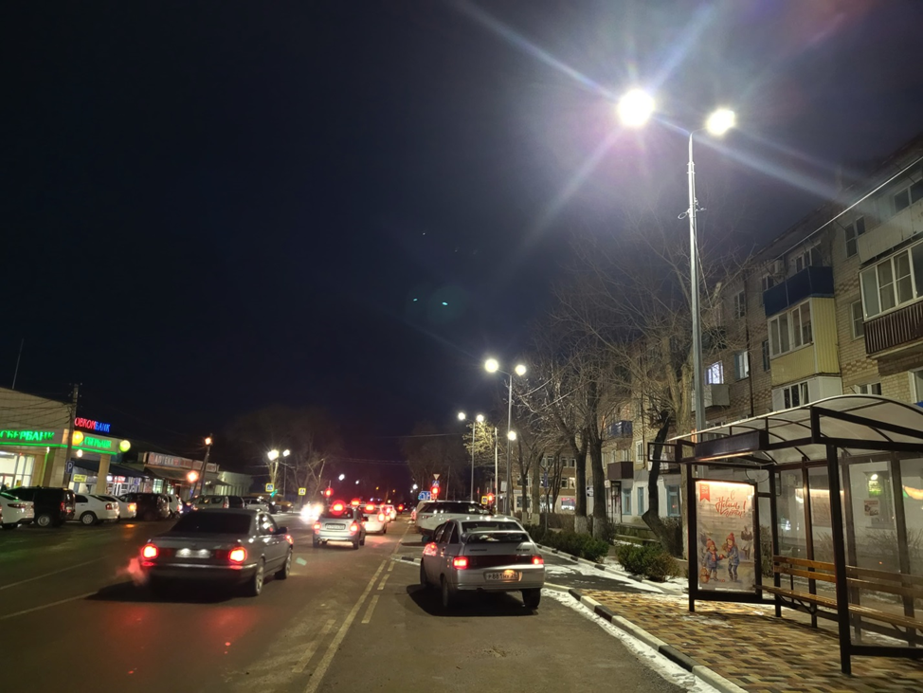
В 2023 году муниципальным учреждением «Комбинат Благоустройства» выполнялись работы по ремонту и восстановлению уличного освещения. На территории города установлено 272 светильника, на 12 светильников больше, чем в 2022 году (260 шт.); заменено 1173 лампочки, на 405 лампочек меньше в сравнении с 2022 годом (в 2022 – 1578 шт.), протянуто 4528 метров СИПа (в 2022 -6000 метров).
В целях продолжения работ по восстановлению уличного освещения муниципальным учреждением «Комбинат Благоустройства» закуплено 2579 ламп.
В рамках проведения работ по восстановлению участков безучетных фонарных линий на территории города Благодарный в течение 2023 года восстановлено 18 участков, что составляет 18,9 процентов от 95 существующих (в 2022 восстановлено -23, что составило 19,5 процентов от 118 участков безучетных фонарных линий). На территориях сельских населенных пунктов восстановлено 9 участков безучетных фонарных линий, что составляет 42,8 процентов от 21 участка (в 2022 -11, что составило 42,3 процентов от 26 участков безучетных фонарных линий). В 2023 году заменено 1406 лампочек, 9 светодиодных светильников, 136 уличных светильников, протянуто 1586 метров СИПа.
По итогам проведения работ по ремонту и восстановлению уличного освещения в 2023 году протянуто Сипа – 9376 м. (в 2022-24560 м.), установлено светильников – 335 штук (в 2022 – 575 штук), заменено ламп – 2579 штук (в 2022- 2606 штук), заменено светильников – 193 штук (в 2002 -227 штук), установлено опор – 49 штук (в 2022 – 117 штук).
Работа по восстановлению уличного освещения, а также работы по переводу безучетного уличного освещения на учётное продолжается.
В 2023 году в администрацию округа, по вопросу ремонта и восстановления уличного освещения, поступило 206 обращений граждан, что на 23 обращения больше в сравнении с 2022 годом (183 обращения), в муниципальное учреждение «Комбинат благоустройства» в 2023 году поступило 109 обращений граждан, что на 53 обращения больше в сравнении с 2022 годом (56 обращений).
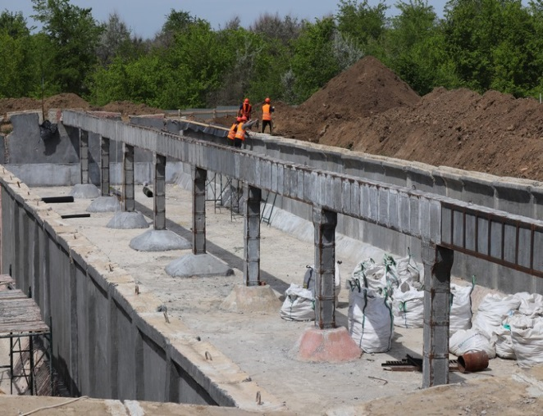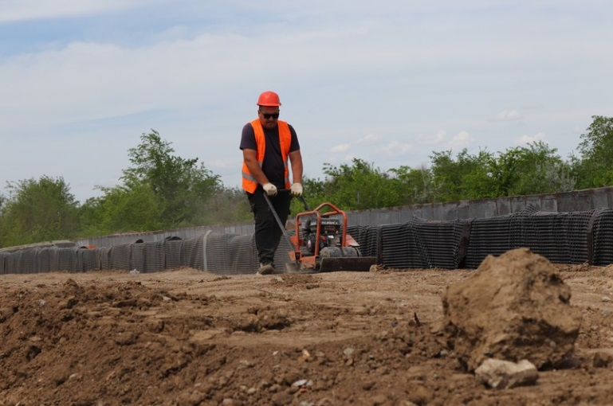

При государственной поддержке продолжается деятельность ГУП СК «Ставрополькрайводоканала» по оптимизации работы устаревших станций водоподготовки – очистных сооружений водоснабжения. В Благодарненском округе ГУП СК «Ставрополькрайводоканал» проводит реконструкцию медленного фильтра ОСВ села Александрия, введенного в эксплуатацию в 1970-х годах. В состав работ входит полное оснащение подводящих и отводящих водоводов с заменой запорной арматуры, насосного оборудования, обновление системы промывки и смотровых колодцев, наполнение новыми фильтрующими материалами. По окончании реконструкции ОСВ, к концу 2024 года, мощность очистных увеличится в 4 раза (проектная производительность медленного фильтра, состоящего из 4 секций, составит 12 тыс. м³ питьевой воды в сутки).
Одновременно, завершается реализация проекта по строительству (полной замене новыми полиэтиленовыми трубами большего объема), введенного в эксплуатацию в 1958 году, и критически изношенного, асбестоцементного водовода от ОСВ до промзоны города Благодарный протяженностью 10,6 км. Линейная часть трубопровода полностью уложена, выполнено 8 переходов методом горизонтально-направленного бурения, смонтирован 21 колодец, ведется подготовка к промывке и дезинфекции.
Работы финансируются в рамках соглашения о сотрудничестве между правительством Ставропольского края, Фондом национального благосостояния и ГУП СК «Ставрополькрайводоканал». Дополнительное и качественное водоснабжение будет обеспечено для 42800 жителей в населенных пунктах Благодарненского округа. А также для 13100 человек из 14-ти населённых пунктов Туркменского округа.
В период реконструкции производственно-техническое подразделение (ПТП) Благодарненское филиала ГУП СК «Ставрополькрайводоканал» - «Северный» проводит регулировку гидравлических режимов подачи воды, работы на ОСВ не повлияют на качество подачи воды
В рамках проекта «Формирование комфортной городской среды в апреле- мае 2023 года проходило рейтинговое голосование. На территории Благодарненского муниципального округа количество жителей, принявших участие в голосовании по отбору общественных территорий, подлежащих благоустройству в 2024 году и в иных мероприятиях по вовлечению граждан в решении вопросов развития городской среды составило 20917 человек. В рейтинге среди муниципальных образований Ставропольского края округ занял 3 место.
В конце 2023 года из бюджета Ставропольского края выделено 55,8 млн. рублей на выполнение работ по благоустройству аллеи по ул. Советская (2 очередь) в городе Благодарный, средства местного бюджета направлены на выполнение работ в размере 2,9 млн. рублей, работы будут выполнены в 2024 году.
В 2023 году управлением ветеринарии Ставропольского края в целях организации и проведения мероприятий по отлову животных без владельцев, бюджету Благодарненского муниципального округа Ставропольского края, выделена субсидия в размере 347,2 тыс. рублей, также на данные мероприятия из бюджета округа выделены денежные средства в размере 103,4 тыс. рублей. В целях реализации данных мероприятий 03 февраля 2023 года и 27 июля 2023 года заключены муниципальные контракты, в рамках которых отловлено 22 животных без владельцев (собак).
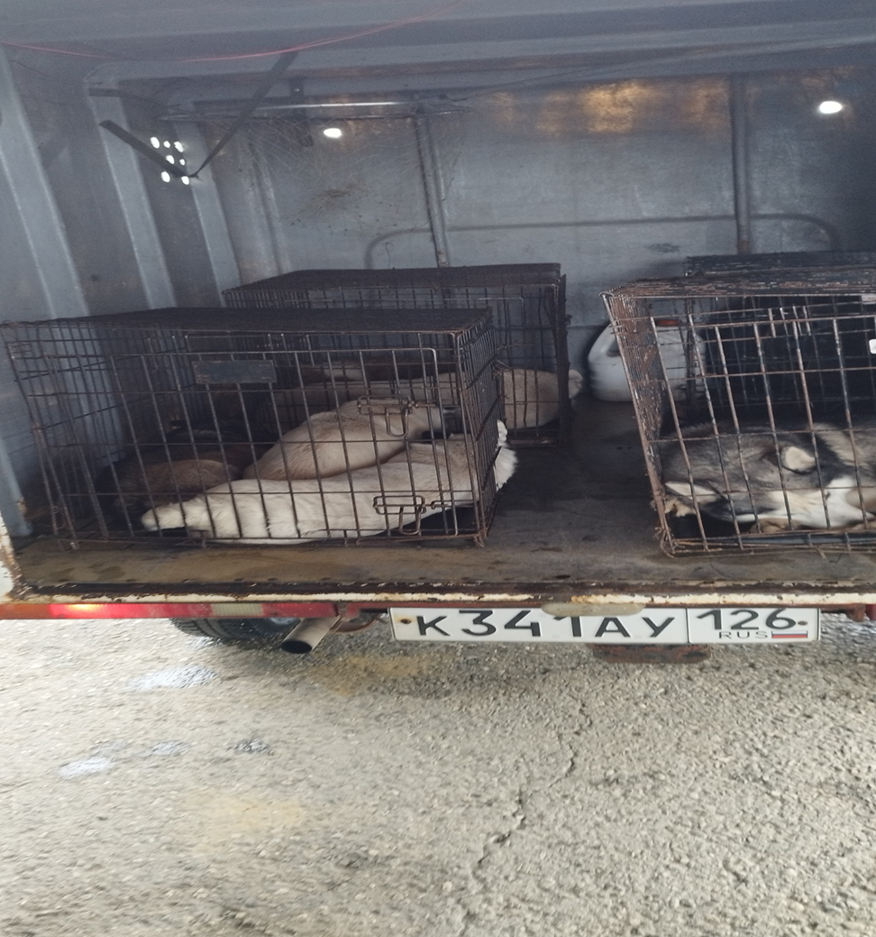
В 2023 году муниципальным учреждением «Комбинат благоустройства» было высажено более 200 деревьев из них 100 хвойных и более 1000 кустов многолетних и однолетних цветов.
Проведен демонтаж старых автобусных остановок – 4 единицы, установлено новых автобусных остановок – 4.
Проводились работы по содержанию мест захоронений на кладбищах на улицах Чапаева, Мельничная и Северное кладбище.
Проводились работы по благоустройству общественных территорий и их содержанию.
Для содержания детских игровых и спортивных площадок в 2023 году было закуплено более 100 кг пигмента и более 100 кг резиновой крошки.

Осуществление отдельных государственных полномочий, переданных органам местного самоуправления федеральными законами и законами Ставропольского края

В соответствии с законодательством Ставропольского края органы местного самоуправления наделены отдельными государственными полномочиями, в области опеки и попечительства в отношении несовершеннолетних, опеки (попечительства) над совершеннолетними лицами, признанными в установленном законом порядке недееспособными, защиты прав несовершеннолетних, государственных полномочий в области охраны труда, социальной политики.

Социальная поддержка населения

Одним из направлений социальной политики в округе является предоставление мер социальной поддержки отдельным категориям граждан.
В связи с проводимой государственной политикой по поддержке семьи и детей в 2023 году планомерно и целенаправленно повышалась эффективность и адресность осуществления государственных полномочий в области социальной защиты населения.
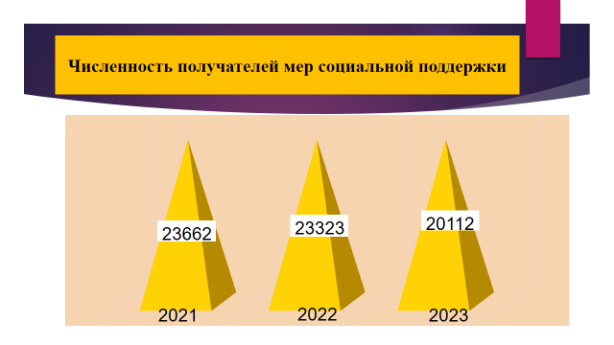
Численность получателей мер социальной поддержки на конец отчетного периода составила 20 112 человек (2022 год -23 323 человек). Численность в сравнение с 2022 годом уменьшилась на 3 211 человек (15,97 процента), снижение обусловлено предоставлением с 01 января 2023 года ежемесячного пособия в связи с рождением и воспитанием ребенка (Единого пособия) Фондом пенсионного и социального страхования Российской Федерации. «Единое пособие» объединило в себе различные пособия и выплаты беременным женщинам, а также семьям в случае рождения в них первого, второго и третьего ребенка, детям в возрасте от 3 до 7 лет включительно и от 8 до 17 лет.
В 2023 году на предоставление мер социальной поддержки было израсходовано 513,93 млн. рублей (2022 -802,88 млн. рублей) в том числе:
из средств федерального бюджета 70, 39 млн. рублей (2022 – 127,12 млн. рублей);
из средств краевого бюджета 442,62 млн. рублей (2022 – 675,56 млн. рублей):
из средств местного бюджета – 0,92 млн. рублей (2022 - 0,2 млн. рублей).
Финансирование расходов на исполнение переданных государственных полномочий осуществлялось ежемесячно и в полном объёме.
В 2023 году, как и 2022 году, все средства, поступающие из бюджетов всех уровней, осваивались своевременно и строго по целевому назначению. Освоение денежных средств за отчетный период составило 99,97 процентов.
В соответствии с Указом Президента Российской Федерации от 29 мая 2017 года № 240 «Об объявлении в Российской Федерации десятилетия детства» в Ставропольском крае, как и в целом в Российской Федерации, определены основные направления улучшения социально-экономического положения семей с детьми.
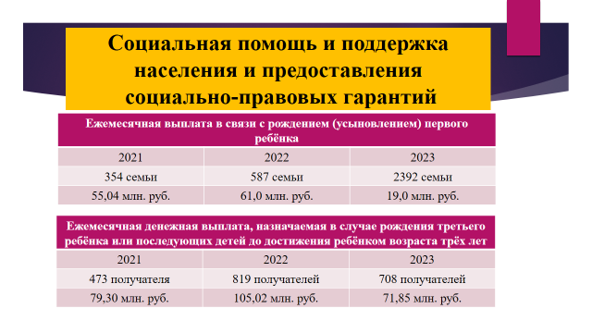
В рамках реализации национального проекта «Демография» на территории округа в 2023 году осуществлялось мероприятие регионального проекта «Финансовая поддержка семей при рождении детей на территории Ставропольского края».
Ежемесячная денежная выплата, назначаемая в случае рождения третьего ребёнка или последующих детей до достижения ребёнком возраста трёх лет, в 2023 году предоставлена 708 заявителям на общую сумму 71,85 млн. рублей (2022 год - 819 заявителям на общую сумму 105,02 млн. рублей).
Количество получателей денежной выплаты, назначаемой в случае рождения третьего ребёнка или последующих детей до достижения ребёнком возраста трёх лет, ниже показателей 2022 года (819) на 13,55 процента.

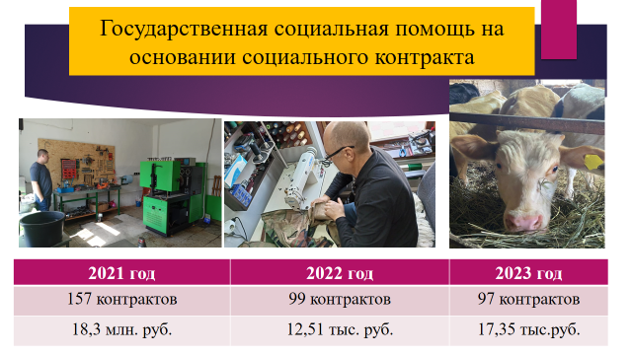

Продолжена работа по оказанию государственной социальной помощи на основании социального контракта. Заключено 97 социальных контрактов на сумму 17,35 млн. рублей (2022 год– 99 социальных контрактов на сумму 12,51 млн. рублей).
По направлениям:
поиск работы: 27 контрактов – 1,27 млн. рублей (2022 -28 контрактов – 1,48 млн. рублей);
ведение личного подсобного хозяйства: 32 контракта – 6,40 млн. рублей (2022-25 контрактов –2,70 млн. рублей);
осуществление индивидуальной предпринимательской деятельности: 25 контрактов – 8,62 млн. рублей (2022 -28 контрактов – 7,00 млн. рублей;
мероприятия по преодолению трудной жизненной ситуации: 13 контрактов -1,11 млн. рублей (2022- 18 контрактов – 1,44 млн. рублей).
В результате проведённой совместной работы управления труда, центра занятости населения, Благодарненского центра социального обслуживания населения, территориальных отделов на территории Благодарненского муниципального округа выполнены плановые показатели, установленные министерством труда и социальной защиты населения Ставропольского края на 2023 год, досрочно.
Численность граждан- получателей социального контракта, проживающих в городской местности составила 42 человек, в сельской -55 человек.
Наибольшее количество социальных контрактов заключены в сельских поселениях: с. Елизаветинское (9), с. Спасское (8), с. Александрия (7), с. Каменная Балка (7), с. Бурлацкое (7).
В числе первоочередных мер в области семейной политики – предоставление мер социальной поддержки в соответствии с законодательством Российской Федерации и законодательством Ставропольского края.
По состоянию на 31 декабря 2023 года на учете в управлении состояло 1728 многодетных семей, на 2,3 процента больше, чем на аналогичную дату 2022 года (1689).
Общая сумма выплаты ежемесячной денежной компенсации взамен набора социальных услуг, предоставляемых в натуральном выражении, на каждого ребенка в возрасте до восемнадцати лет в 2023 году составила 56,97 млн. рублей (2022 – 52,60 млн. рублей, 2021 - 49,20 млн. рублей, 2020 - 44, 78 млн. рублей).

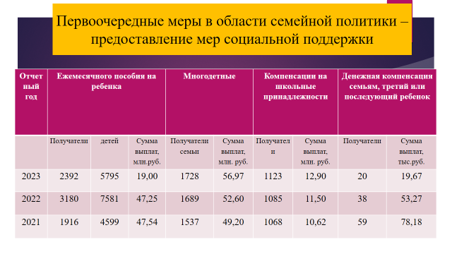

В 2023 году продолжена работа по реализации Закона Ставропольского края от 27 декабря 2012 года № 123-кз «О мерах социальной поддержки многодетных семей» в части назначения и выплаты ежегодной денежной компенсации на каждого из детей не старше 18 лет, обучающихся в общеобразовательных учреждениях, на приобретение комплекта школьной одежды, спортивной одежды и обуви, и школьных письменных принадлежностей (далее – компенсация на школьные принадлежности).
Выплата компенсации на школьные принадлежности произведена 1123 семьям на общую сумму 12,90 млн. рублей (2022 год-1085 семьям на сумму 11,50 млн. рублей).
Денежная компенсация семьям, в которых в период с 01 января 2011 года по 31 декабря 2015 года родился третий или последующий ребенок (родительская плата, налог на имущество, налог на землю) назначена и выплачена 20 заявителям (2022 год -38), на общую сумму 19,67 тыс. рублей (2022 год – 53,27 тыс. рублей).
В соответствии с Федеральным законом от 21 ноября 2022 года № 455-ФЗ «О внесении изменений в Федеральный закон «О государственных пособиях гражданам, имеющим детей» пособие на ребенка исключено из перечня выплат семьям с детьми. В 2023 году управление осуществляло выплату ранее назначенного пособия на ребенка. На конец отчетного периода на учете состояло 2392 (2022 год -3180) получателя ежемесячного пособия на ребенка, на 5795 детей (2022 год -7581).
Общая сумма выплаченных пособий за 2023 год составила 19,00 млн. рублей (2022 год - 47,25 млн. рублей).
В 2023 году управление осуществляло выплату ранее назначенной денежной выплаты на детей в возрасте от 3 до 7 лет включительно. По состоянию на 31 декабря 2023 года выплату в управлении получили 1829 получателей ежемесячной денежной выплаты на детей в возрасте от 3 до 7 лет включительно (2022 год -2252 получателя). Общая сумма выплаченных средств составила 146,12 млн. рублей (2022-325,99 млн. рублей).
На должном уровне в 2023 году проведена работа по выплатам жителям старшего поколения, проживающим на территории округа, и инвалидам:
компенсация расходов на оплату жилого помещения и коммунальные услуги (компенсация на ЖКУ) федеральным льготникам предоставлена 4797 получателям, из них 4347 носителю льгот (2022 год -5011 человек, из них льготникам 4488 человек. Сумма выплаты – 61,99 млн. рублей.
ежемесячные денежные выплаты осуществлены 1483 ветеранам труда (2022 год -1758 человек) и 2 труженикам тыла на общую сумму 35,27 млн. рублей (2022-35,85 млн. рублей);
ежемесячные денежные выплаты 1917 ветеранам труда Ставропольского края (2022-2135 человек), сумма выплат 45,22 млн. рублей (2022 год – 44,95 млн. рублей);
2029 жителям округа, отнесенным к категории «дети войны», произведены ежегодные денежные выплаты (2022 год -2384 человек), сумма выплат 15,12 млн. рублей (2022 год -16,91 млн. рублей).
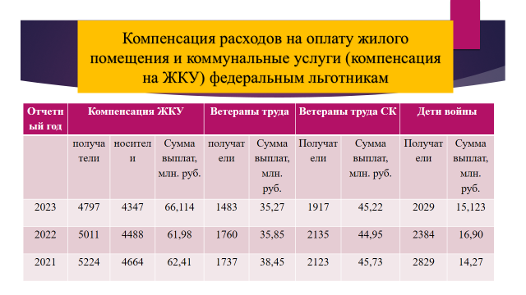
По состоянию на 01 января 2024 года в управлении состоят на учете 868 получателей субсидии (на 1213 членов семей), что больше на 19,8 процентов, чем в 2022 году 724 получателя (1309 членов семьи).
В 2023 году впервые обратились за предоставлением субсидии 66 семей или одиноко проживающих граждан (93 члена семьи). В 2022 году впервые обратились 112 получателей (154 члена семьи).
Расходование бюджетных средств за отчетный год в сумме составило 19, 89 млн. рублей, что больше, чем в 2022 году на 0,33 млн. рублей и на 1,7 процент (2022 год-19,56 млн. рублей).
Среднемесячный размер субсидии на оплату жилого помещения и коммунальных услуг на одного получателя в 2023 году составил 2 385,22 рублей, что больше чем в 2022 году (2352 рубля) на 33,22 рублей или на 1,4 процента.
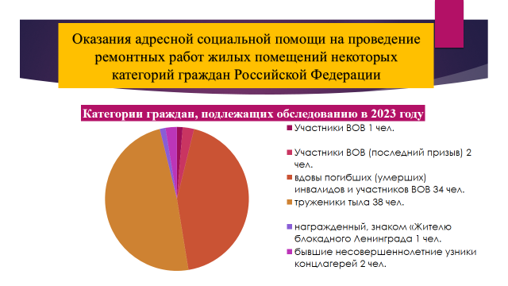

В рамках реализации постановления Правительства Ставропольского края от 31 января 2019 года № 41-п «О порядке оказания в 2019-2024 годах адресной социальной помощи на проведение ремонтных работ жилых помещений некоторых категорий граждан Российской Федерации, проживающих на территории Ставропольского края» в течение года обследованы условия проживания 78 ветеранов ВОВ и членов семей ветеранов ВОВ, из них:
1 - инвалид ВОВ;
2 - участника ВОВ, последний военный призыв;
34 - вдовы погибших (умерших) инвалидов и участников ВОВ;
1- награжденный знаком «Жителю блокадного Ленинграда»;
38 - тружеников тыла;
2 - бывших несовершеннолетних узника концлагерей.
По результатам обследования произведен ремонт жилых помещений:
1 участнику ВОВ,
2 труженикам тыла.
На ремонт израсходовано 450,00 тыс. рублей средств краевого бюджета.
В отчетном году решением Совета депутатов Благодарненского городского округа Ставропольского края от 26 апреля 2023 № 68 «О дополнительных социальных гарантиях членам семьи участников специальной военной операции» одобрены дополнительные социальные гарантии членам семей участников специальной военной операции.
Произведена единовременная денежная выплата на погребение членам семьи погибшего (умершего) участника специальной военной операции 14 получателям на сумму 700, 00 тыс. рублей из средств бюджета Благодарненского округа Ставропольского края.
На основании решения Совета депутатов Благодарненского городского округа Ставропольского края от 10 ноября 2022 года № 13 «О дополнительных мерах социальной поддержки отдельных категорий медицинских работников государственных бюджетных учреждений здравоохранения Ставропольского края, расположенных на территории Благодарненского городского округа Ставропольского края» в отчетном году была осуществлена работа по предоставлению дополнительных мер социальной поддержки, данной категории граждан. Произведено назначение и выплата денежных средств 4 получателям на сумму 183, 93 тыс. рублей из средств бюджета Благодарненского городского округа Ставропольского края.
За отчетный год выделялись дополнительные средства по постановлению администрации Благодарненского городского округа Ставропольского края от 29 августа 2023 года № 943 на выплату дополнительной меры социальной поддержки отдельным категориям граждан, проживающим на территории села Алексеевское Благодарненского городского округа Ставропольского края, пострадавшим в результате чрезвычайной ситуации 24 июля 2023 года, в сумме 35, 00 тыс. рублей.

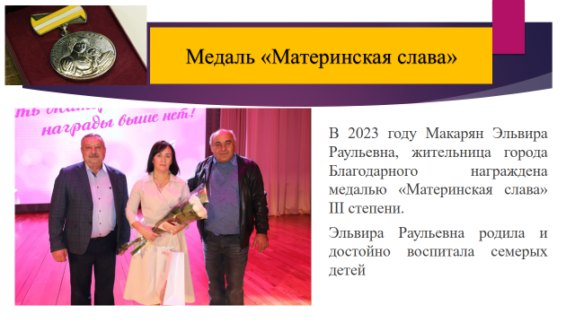
В 2023 году медалью «Материнская слава» III степени награждена жительница города Благодарного, Макарян Эльвира Раульевна, достойно воспитывающая 7 детей, пять из которых достигли восьмилетнего возраста.
В 2022 году Самарина Галина Алексеевна, жительница с. Каменная Балка награждена медалью «Материнская слава» III степени. Галина Алексеевна родила и достойно воспитала шестерых детей.

Государственные полномочия в области охраны труда
По итогам 2023 года сбором и обработкой информации о состоянии условий и охраны труда по установленным формам охвачены 352 работодателя Благодарненского муниципального округа, что составляет 94,6 процентов от организаций, зарегистрированных на территории Благодарненского округа, из них представили отчет о состоянии условий охраны труда через Интерактивный портал «Катарсис» 333 организаций (94,6 процентов).
В 2023 году обучение по охране труда, проверку знаний требований охраны труда и обучение оказанию первой помощи пострадавшим прошли 8033 человека, что составило 99,4 процента от потребности. Из них в аккредитованных образовательных организациях обучились 141 человек.
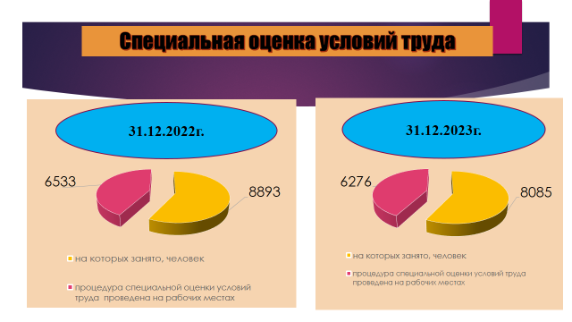
Из обследованных 352 работодателей Благодарненского муниципального округа проведена специальная оценка условий труда на 6276 рабочих местах, на которых занято 8085 работников, что составляет 99,6 процента от потребности (6304 рабочих мест).
Произошло снижение данного показателя на 3,9 процента по сравнению с 2022 годом, в связи с уменьшением штатной численности работников в организациях.
С целью информационно-разъяснительной работы по охране труда в 2023 году проведено 4 районных «Дня охраны труда», на которых рассмотрено 11 вопросов.
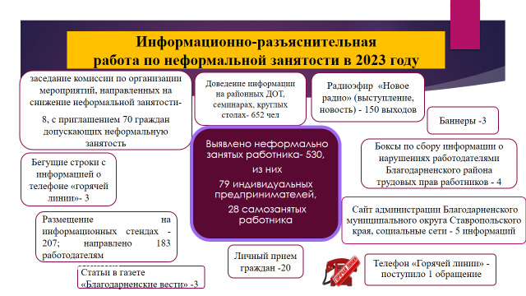
Проведена широкая информационно-разъяснительная работа по недопущению неформальной занятости граждан работодателями, осуществляющими деятельность на территории Благодарненского муниципального округа.
По результатам проведенной работы, выявлено 530 неформально занятых работника, из них 79 индивидуальных предпринимателя, 28 самозанятых.
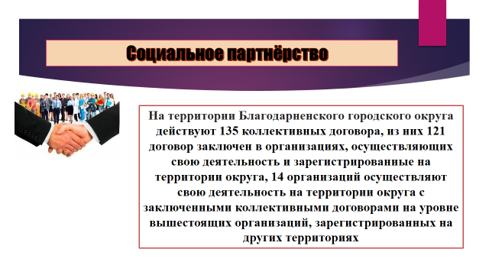
На территории Благодарненского муниципального округа действует 135 коллективных договора, из них 121 заключены на территории округа.
В 2023 году всего предоставлено 221 государственная услуга по уведомительной регистрации, из них 49 на заключение (продление) коллективного договора, 1 соглашение и 171 на внесение изменений и дополнений к действующим коллективным договорам.

Организации и осуществление деятельности по опеке и попечительству в отношении несовершеннолетних граждан в Благодарненском муниципальном округе

Общая численность детей-сирот и детей, оставшихся без попечения родителей, проживающих на территории Благодарненского муниципального округа, составляет 167 человека по состоянию на 31 декабря 2023 года. Все они проживают в замещающих семьях.
Из них: 99 – находятся под опекой (попечительством); 21– проживают в приемной семье; 47 – в семьях усыновителей.
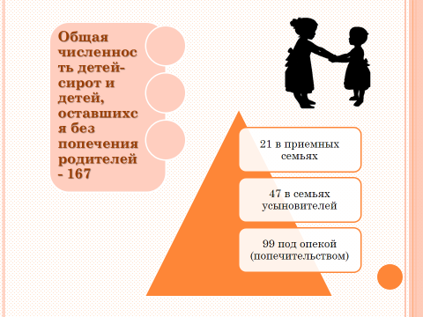

В 2023 года выявлено и поставлено на учет 17 несовершеннолетних детей, из них взяты под опеку - 15 человек, 1 ребенок - определен в государственное учреждение для детей-сирот и детей, оставшихся без попечения родителей, 2 ребенка - усыновлены.
Опекаемые дети пользуются правом первоочередного предоставления мест в дошкольных образовательных организациях. Плата за содержание детей-сирот и детей, оставшихся без попечения родителей, в муниципальных дошкольных организациях с опекунов не взимается. Обучающиеся из числа детей-сирот и детей, оставшихся без попечения родителей, получают бесплатное питание в школе.
Опекунское пособие по состоянию на 31 декабря 2023 года получали 58 опекунов. Сумма пособия на одного ребенка в месяц в 2023 году составляла 7 206,00 рублей.
В Благодарненском муниципальном округе проживает 7 приёмных семьи, в которых воспитываются 21 ребенок.
Полное государственное обеспечение детей-сирот и детей, оставшихся без попечения родителей, переданных в приемную семью, обеспечивается на основании заключенного договора между управлением образования и приемным родителем.
Размер ежемесячного вознаграждения, причитающегося приемным родителям, за воспитание детей, в сумме 5073,00 рубля за каждого ребенка.
Размер денежных средств на содержание каждого ребенка, переданного на воспитание в приемную семью, с учетом следующих возрастных категорий, составляет:
до 3 лет – 8 103 рубля;
от 3 лет до 7 лет – 8 882 рубля;
от 7 лет до 18 лет – 10 208 рублей.
Предпочтительной формой семейного устройства является усыновление. В семьях усыновителей проживает 47 детей. В 2023 году усыновили 3 детей. За усыновление родители получают единовременное вознаграждение в размере 137 тыс. рублей на каждого ребенка, через год после усыновления – еще 150 тыс. рублей на каждого ребенка.
Из числа детей – сирот и детей, оставшихся без попечения родителей, выявленных в 2023 году, 6 детей лишены родителей в связи с их смертью, родители 11 детей лишены родительских прав.
Опекаемые дети в полном объеме пользуются льготами и выплатами, установленными законодательством. Дети-сироты и дети, оставшиеся без попечения родителей, пользуются правом первоочередного предоставления мест в дошкольных образовательных учреждениях, плата, за содержание детей-сирот, детей оставшихся без попечения родителей, детей, находящихся в учреждениях государственной поддержки, воспитывающихся в приемных и опекунских семьях, не взимается.
Особое внимание уделяется семьям, находящимся в социально-опасном положении. Всего на учете в Благодарненском округе состоят 21 такая семья, в них проживают 38 детей, из них 12 семей в селах и 9 семей в городе.
В целях выявления неблагополучных семей осуществлялись выезды «Социального патруля», во время которых проводились профилактические беседы, родителям давались рекомендации по самостоятельному выходу из кризисной ситуации, оказывалась помощь в организации лечения родителей от алкогольной зависимости, в устройстве их на работу, оказывалось содействие в укреплении социального статуса, материального положения (гуманитарная вещевая и продовольственная помощь).
Большое значение оказывается определению правового статуса несовершеннолетних, защите их личных и имущественных прав и интересов детей. С этой целью специалисты принимают активное участие в подготовке материалов по лишению родительских прав, а также участвуют в судебных заседаниях по всем вопросам защиты личных и имущественных прав и интересов детей.
В 2023 году Благодарненским районным судом были рассмотрены исковые заявления о лишении родительских прав 8 родителей, не исполняющих свои обязанностей в отношении 10 детей. Все исковые заявления были удовлетворены. С одного родителя сняты ограничения в отношении одного ребенка
Согласно Закону Ставропольского края от 16 марта 2006 года № 7-кз «О дополнительных гарантиях по социальной поддержке детей-сирот и детей, оставшихся без попечения родителей», детям-сиротам и детям, оставшимся без попечения родителей, предоставляются благоустроенные жилые помещения по достижении ими возраста 18 лет, а также в случае приобретения ими полной дееспособности до достижения совершеннолетия.

Комиссия по делам несовершеннолетних и защите их прав

Приоритетными направлениями деятельности органов и
учреждений системы профилактики безнадзорности и правонарушений
несовершеннолетних Благодарненского муниципального округа Ставропольского края в 2023 году являлись:
предупреждение безнадзорности, беспризорности, правонарушений' и
антиобщественных действий несовершеннолетних, выявление и устранение
причин и условий, способствующих этому;
социально-педагогическая реабилитация несовершеннолетних, находящихся в социально опасном положении;
обеспечение защиты прав и законных интересов несовершеннолетних;
своевременное выявление и коррекция проблем на ранней стадии семейного неблагополучия, и организация профилактической работы с родителями и детьми;
выявление и пресечение случаев вовлечения несовершеннолетних в
совершение преступлений и антиобщественных действий.
Также важным направлением в работе является взаимообмен информацией о выявленных фактах семейного неблагополучия: родителях, не исполняющих своих обязанностей по воспитанию, обучению и содержанию детей, о выявлении родителей и иных лиц, жестоко обращающихся с несовершеннолетними или вовлекающих их в совершение антиобщественных действий, а также о несовершеннолетних, совершивших правонарушение или антиобщественные действия; несовершеннолетних, оставшихся без попечения родителей, либо находящихся в условиях, представляющих угрозу их жизни, здоровью или препятствующей их воспитанию. При получении данной информации субъектами профилактики осуществляются выезды по месту проживания несовершеннолетних с целью изучения условий их жизни и воспитания. В 2024 году работа в данном направлении будет продолжена.
В рамках межведомственного взаимодействия с субъектами профилактики Благодарненского муниципального округа Ставропольского края осуществляются выезды «Социального патруля Благодарненского муниципального округа Ставропольского края» в сельские населенные пункты округа и по городу Благодарному по выявлению социального неблагополучия и разъяснения мер социальной поддержки семьям, находящимся в трудной жизненной ситуации и в социально опасном положении. Всем посещенным семьям даны консультации по вопросам действующего законодательства в области социальной поддержки семей с детьми, проведены профилактические беседы о надлежащем исполнении родительских обязанностей по отношению к своим несовершеннолетним детям.
В целях ранней профилактики правонарушений и преступлений несовершеннолетних в Центр временного содержания для несовершеннолетних правонарушителей ГУ МВД России по Ставропольскому краю в 2023 году помещено 2 несовершеннолетних за совершение общественно-опасного деяния до достижения возраста, с которого наступает уголовная ответственность, 1 – за совершение правонарушения до достижения возраста, с которого наступает административная ответственность.
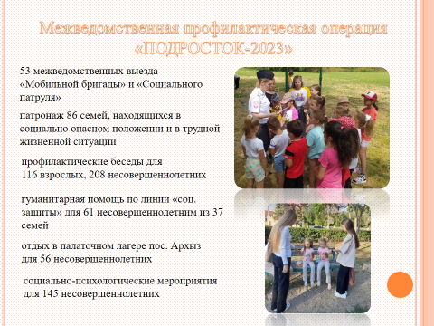

В 2023 году представители субъектов системы профилактики Благодарненского муниципального округа Ставропольского края приняли участие в межведомственных комплексных оперативно-профилактических операциях (далее - операция):
«Сообщи, где торгуют смертью»,
«Мораль и нравственность»,
«Скажи наркотикам - нет!»,
«Курорт»,
межведомственное обследование несовершеннолетних и семей, состоящих на всех видах учета с целью определения готовности детей к образовательному процессу (наличие школьных принадлежностей, одежды, обуви), проверки условий проживания и воспитания несовершеннолетних, и при необходимости, оказания им своевременной' правовой, социальной, психологической помощи,
«Защита»,
«Пешеход»,
«Вернуть детей в школу»,
«Внимание: дети!»,
«Безопасные каникулы».
В ходе мероприятий выявлены 5 несовершеннолетних, не посещающих общеобразовательное учреждение по причине замужества (лица цыганской национальности), переехавшие в Благодарненский муниципальный округ Ставропольского края из других регионов. Семьям, в которых проживают несовершеннолетние, даны консультации по вопросу зачисления в образовательную организацию и выборе форм обучения.
Нарушений в области соблюдения опекунами прав и законных интересов подопечных не выявлено.
Анализ контингента банка данных несовершеннолетних правонарушителей и их семей Благодарненского муниципального округа Ставропольского края, в начале 2023 года при реализации программы профилактики показал — общее количество 66 несовершеннолетних (64 семьи), состоящих на всех видах учёта, из них:
- в ФКУ УИИ УФСИН России по СК — 3 человек;
- в ОДН ОУУП и ДН Отдела МВД России «Благодарненский» – 25 человек;
- на внутришкольном педагогическом учёте – 38 человек.
В процессе информационного обмена и взаимодействия с заинтересованными структурами списочный состав банка несовершеннолетних менялся и на конец 2023 года общее количество несовершеннолетних составило - 69 (64 семьи), из них:
- в ОДН ОУУП и ДН Отдела МВД России «Благодарненский» – 29 человек;
- ФКУ УИИ УФСИН России по СК — 1 человек;
- на внутришкольном педагогическом учёте – 59 человек.
В ходе выполнения поставленных программой «С надеждой — в будущее!» целей и задач отмечается положительная динамика: 5 несовершеннолетних были сняты с учета в ОДН, из них 2 остались на внутришкольном учёте; 1 несовершеннолетний был снят с учёта в ФКУ УИИ УФСИН России по СК; 3 несовершеннолетних были сняты с учёта в ОДН ОУУП и ДН Отдела МВД России Благодарненский» (из них 7 - в связи с достижением совершеннолетнего возраста); 11 несовершеннолетних были сняты с внутришкольного учёта в своих общеобразовательных учреждениях.
Необходимо отметить, что в результате реализации программы 8 несовершеннолетних были сняты со всех видов профилактического учета, 3 были сняты с учета ОДН, но остались на внутришкольном учете. Таким образом, в конце 2023 года целевую группу составляют 16 несовершеннолетних (ОДН – 9, ВНШ – 6, из них на учете в ОДН и ВНШ – 1).
В ходе рейдовых мероприятий «Социального патруля Благодарненского муниципального округа Ставропольского края» и при патронаже семей несовершеннолетних, состоящих на различных видах профилактического учета, с родителями, а также несовершеннолетними проведены профилактические беседы, направленные на повышение правовой и педагогической грамотности, профилактику насилия и жестокого обращения, укрепление семейных ценностей, сохранение жизни и здоровья детей, профилактику чрезвычайных происшествий с участием детей: «Знаю – значит, плохого не совершаю», «Роль семьи в предупреждении и профилактике правонарушений среди подростков», «Моя ответственность», «Административная и уголовная ответственность несовершеннолетних», «Ответственность родителей за ненадлежащее исполнение родительских обязанностей». Всего проведено 42 беседы.
В 2023 года 13 несовершеннолетними совершено 11 самовольных уходов из семьи, из государственных учреждений подростки не уходили, все несовершеннолетние установлены. Совершен 1 суицид с участием несовершеннолетней, 1 попытка совершения суицида.
Педагогами - психологами проведены мероприятия психологического просвещения с учащимися по вопросам профилактики детского суицида, делинквентного поведения, социальных рисков.
Во всех общеобразовательных организациях Благодарненского муниципального округа созданы школьные психолого-педагогические консилиумы, в ходе которых рассматриваются вопросы по профилактике суицидального поведения несовершеннолетнего ребёнка, необходимости своевременного обращения к психологам, психиатрам.
В марте 2023 года для социальных педагогов общеобразовательных организациях Благодарненского муниципального округа Ставропольского края проведен семинар-совещание по вопросам профилактики суицидального поведения несовершеннолетних, повышения осведомленности о лучших практиках предупреждения суицидального поведения несовершеннолетних.
В рамках акции «Кибербезопасность» в период с 01 по 23 июня 2023 года волонтерами муниципального учреждения «Благодарненский центр молодежи» проведен мониторинг по выявлению рекламы Интернет-сайтов в социальных сетях «ВКонтакте» и «Одноклассники», пропагандирующих распространение наркотических средств. Нарушений не выявлено. МУ «Благодарненский центр молодежи» посредством профиля и группы в социальной сети «ВКонтакте» проводит значительную работу по реализации профилактической работы в социальных сетях.
Активно и своевременно размещаются информационные материалы в различных формах: видеоролики, буклеты, информационные публикации. Основной аспект профилактической деятельности в сети «Интернет» отдается профилактике правонарушений, суицидов и деструктивного поведения, пропаганде здорового образа жизни в молодежной среде.
Также в 2023 году продолжалась работа по информированию детей о функционировании на территории Ставропольского края «Детского телефона доверия».
В течении 2023 года отделением по делам несовершеннолетних отдела Министерства внутренних дел России «Благодарненский» в образовательных организациях, организациях социального обслуживания Благодарненского муниципального округа проведено 15 профилактических бесед для родителей (законных представителей) несовершеннолетних по формированию культуры профилактики суицидального поведения несовершеннолетних с освещением вопросов, касающихся психологических особенностей развития детей и подростков, факторов поведения, необходимости своевременного обращения к психологам и психиатрам в случаях неадекватного или резко изменившегося поведения несовершеннолетнего.
Реализуется комплекс мер по совершенствованию системы профилактики суицида среди несовершеннолетних, в образовательные учреждения направлены рекомендации по проведению в образовательных организациях мероприятий для родителей (законных представителей) по формированию культуры профилактики суицидального поведения несовершеннолетних с освещением вопросов, касающихся психологических особенностей развития детей и подростков, факторов поведения, необходимости своевременного обращения к психологам и психиатрам в случаях неадекватного или резко изменившегося поведения несовершеннолетнего.
Для усиления координации работы органов и учреждений системы профилактики в Благодарненском муниципальном округе Ставропольского края ведется банк данных несовершеннолетних, состоящих на всех видах учета, а именно:
несовершеннолетних, находящихся в социально опасном положении (далее – СОП);
состоящих на учете ОДН ОУУП и ДН ОМВД России «Благодарненский»;
в образовательных учреждениях округа;
ГБПОУ «Благодарненский агротехнический техникум»;
у врача-нарколога ГБУЗ СК «Благодарненская районная больница».
Банк данных ежеквартально обновляется.
С подростками «группы риска» ведется индивидуально-профилактическая работа всеми учреждениями системы профилактики, за учащимися закреплены наставники из числа социальных педагогов, учителей, членов родительского комитета, мастеров производственного обучения, школьников; за школой закрепляются инспекторы ОДН ОУУП и ДН ОМВД России «Благодарненский». В соответствии с поручением Губернатора Ставропольского края, так же, проводится работа по закреплению шефов-наставников за несовершеннолетними из числа депутатов, представителей общественных, образовательных организаций и др.
В целях недопущения совершения повторных общественно-опасных деяний проводится профилактическая работа с каждым ребенком.
Семьи, находящиеся в социально опасном положении, трудной жизненной ситуации, а также семьи, в которых дети состоят на профилактических учетах, посещаются «Социальным патрулем Благодарненского городского округа Ставропольского края» в том числе и в вечернее время.
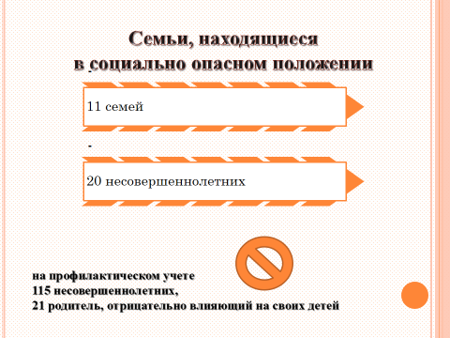

На 31 декабря 2023 года на учете состоит 11 семей, находящихся в СОП, в них проживает 20 несовершеннолетних. С данной категорией семей, постоянно проводится профилактическая работа специалистами учреждений системы профилактики: беседы правового характера о надлежащем исполнении родительских обязанностей по отношению к своим несовершеннолетним детям, даются разъяснения, касающиеся оказания различных видов социальной помощи, осуществляется патронаж семей.
Так же субъекты профилактики работают с семьями, оказавшимися в трудной жизненной ситуации (далее – ТЖС).
В настоящее время на профилактическом учете состоит 115 несовершеннолетних, 21 родитель, отрицательно влияющий на своих детей.
В целях ранней профилактики правонарушений и преступлений несовершеннолетних, проживающих на территории обслуживания, в ЦВСНП ГУ МВД России по Ставропольскому краю за совершение преступлений до достижения возраста, с которого наступает уголовная ответственность помещено 2 несовершеннолетних.
В рамках профилактики совершения правонарушений несовершеннолетними, сотрудники ОДН во взаимодействии с УУП, ОГИБДД, ОУР и другими службами ОМВД, принимают участие в проверке несовершеннолетних и неблагополучных семей, патрулировании мест массового пребывания несовершеннолетних каждую пятницу и субботу.
В целях прекращения отрицательного влияния на своих несовершеннолетних детей, на профилактический учет ОДН поставлено 35 родителей.
Фактов неисполнения обязанностей родителями или лицами, их заменяющими, связанных с жестоким обращением несовершеннолетних, не выявлено.
В целях организации работы с семьями, находящимися в социально-опасном положении - имеющими детей, а также с семьями, где родители или законные представители несовершеннолетних не исполняют свои обязанности по их воспитанию, обучению, содержанию или отрицательно влияют на их поведение либо жестокого обращаются с ними, проведены оперативно-профилактические мероприятия под условным наименованием «Семья», «Безнадзорные дети», «Вернуть детей в школу». В целях предупреждения и пресечения фактов употребления, совершения преступлений, связанных с приобретением, хранением, перевозкой и реализацией наркотических средств, сотрудники ОДН приняли участие в проведении акции «Сообщи, где торгуют смертью», операции «Мак».
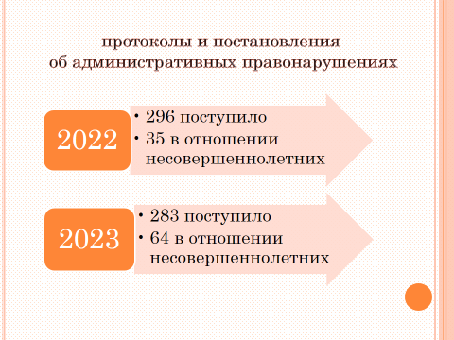

Количество протоколов и постановлений об административных правонарушениях, поступивших на рассмотрение в Комиссию, всего за отчетный период - 283 (в 2022 году - 296),
из них на несовершеннолетних – 35 (аналогичный период 2022 года – 64), из которых:
ч.1 ст. 6.9. КоАП РФ «Потребление наркотических средств или психотропных веществ без назначения врача либо новых потенциально опасных психоактивных веществ, либо невыполнение законного требования уполномоченного должностного лица о прохождении медицинского освидетельствования на состояние опьянения гражданином, в отношении которого имеются достаточные основания полагать, что он потребил наркотические средства или психотропные вещества без назначения врача либо новые потенциально опасные психоактивные вещества» - 0 (в 2022 году - 7);
ст. 6.1.1. КоАП РФ «Побои» - 2 (в 2022 году - 0);
ч.1 ст. 6.24. КоАП РФ «Нарушение установленного федеральным законом запрета курения табака, потребления никотинсодержащей продукции или использования кальянов на отдельных территориях, в помещениях и на объектах» - 1 (в 2022 году - 5);
ч.1 ст. 20.1. КоАП РФ «Мелкое хулиганство, то есть нарушение общественного порядка, выражающее явное неуважение к обществу, сопровождающееся нецензурной бранью в общественных местах, оскорбительным приставанием к гражданам, а равно уничтожением или повреждением чужого имущества» - 0 (в 2022 году - 1),
ч. 1 ст. 20.20. КоАП РФ «Потребление (распитие) алкогольной продукции в местах, запрещенных федеральным законом» - 6 (в 2022 году - 1);
ст. 19.15.1 КоАП РФ «Проживание гражданина Российской Федерации по месту пребывания или по месту жительства в жилом помещении без регистрации» - 7 (в 2022 году – 0);
на родителей - 248 (в 2022 году - 231), из которых:
ч. 1 ст. 5.35. КоАП РФ «Неисполнение родителями или иными законными представителями несовершеннолетних обязанностей по содержанию и воспитанию несовершеннолетних» - 233 (в 2022 году - 217);
ч. 2 ст. 6.10. КоАП РФ «Вовлечение несовершеннолетнего в употребление алкогольной и спиртосодержащей продукции, новых потенциально опасных психоактивных веществ или одурманивающих веществ» - 0 (в 2022 году – 3);
ч. 1 ст. 6.23. КоАП РФ «Вовлечение несовершеннолетнего в процесс потребления табака или потребления никотинсодержащей продукции» - 1 (в 2022 году - 0);
ст. 20.22. КоАП РФ «Нахождение в состоянии опьянения несовершеннолетних в возрасте до шестнадцати лет, либо потребление (распитие) ими алкогольной и спиртосодержащей продукции» - 6 (в 2022 году - 6).
Количество постановлений о назначении административного наказания в виде штрафа, вынесенных КДН и ЗП Благодарненского муниципального округа, всего за отчетный период - 94 (в 2022 году - 72);
в отношении несовершеннолетних - 31 (52), из которых выплачен - 26 (31), направлено для исполнения судебным приставам-исполнителям - 3 (22);
в отношении родителей (законных представителей) несовершеннолетних и иных взрослых лиц, всего за отчетный период - 63 (102), из которых выплачен – 21 (23), направлено для исполнения судебным приставам-исполнителям - 37 (58).
Также в период с 01 июня по 31 августа 2023 года на территории Благодарненского муниципального округа Ставропольского края проведены мероприятия Всероссийской акции «Безопасность детства - 2023», направленная на профилактику чрезвычайных происшествий с детьми в летний период при участии представителей территориального органа ГУ МЧС России по Ставропольскому краю, общественных организаций, Советов отцов.
Комиссией по делам несовершеннолетних и защите их прав Благодарненского муниципального округа Ставропольского края (далее - Комиссия) проведена сверка данных профилактических списочных учётов несовершеннолетних и семей, находящихся в социально опасном положении с данными органов внутренних дел, органов, уполномоченных в сфере социальной защиты населения, образования, здравоохранения. С целью организации мероприятий, направленных на переориентацию противоправного поведения, Комиссией собраны сведения о летней занятости несовершеннолетних, состоящих на всех видах учетов.
30 мая 2023 года на заседании Комиссии утвержден межведомственный комплексный план мероприятий по проведению межведомственной комплексной профилактической операции «Подросток - 2023» на территории Благодарненского городского округа Ставропольского края.
При проведении основного этапа через средства массовой информации организовано информирование населения о проведении операции «Подросток -23» (газета «ИЗВЕСТИЯ» Благодарненского городского округа Ставропольского края №16 от 09 июня 2023 года)
С целью формирования позитивных интересов, организации досуга и занятости в летний период несовершеннолетние, состоящие на различных видах учета, посещали пришкольные лагеря с дневным пребыванием детей, 17 из которых созданы на базе общеобразовательных учреждений и 4 - на базе учреждений дополнительного образования (посещали 19 подростков), площадки по месту жительства (24 несовершеннолетних).
С данной категорией несовершеннолетних и их родителями проведена работа по оказанию помощи в привлечении подростков к летней занятости. Дети и родители проинформированы о формах отдыха, оздоровления и занятости детей в Благодарненском муниципальном округе Ставропольского края в летний период 2023 года.
По линии «социальной защиты» подростки проходили оздоровление в санаториях Кавказских Минеральных Вод (санатории «Клиника БИ», «Юность», «имени Крупской» и санаторий «Смена»), также оздоравливались несовершеннолетние категории «трудная жизненная ситуация» прошли курс оздоровления в санаториях «Салют» и «Смена», санаторий «Глобус» г. Анапа.
В соответствии с пунктом 6.6. Положения об организации отдыха, оздоровления и занятости детей и подростков в летний период 2023 года, утвержденного постановлением администрации Благодарненского городского округа Ставропольского края от 17 марта 2023 года № 293 «Об организации и обеспечении отдыха, оздоровления и занятости детей и подростков в Благодарненском городском округе Ставропольского края в летний период 2023 года», в приоритетном порядке обеспечивается отдых детей следующих социальных категорий:
семей участников специальной военной операции, проводимой на территориях Украины, Донецкой Народной Республики и Луганской Народной Республики с 24 февраля 2022 года и на территориях Запорожской области и Херсонской области с 30 сентября 2022 года;
дети-сироты и дети, оставшиеся без попечения родителей, зарегистрированные по месту жительства в Благодарненском городском округе Ставропольского края;
дети из многодетных семей;
дети, находящиеся в социально опасном положении, которые вследствие безнадзорности или беспризорности находятся в обстановке, представляющей опасность для их жизни или здоровья либо не отвечающей требованиям к их воспитанию или содержанию, либо совершающие правонарушения или антиобщественные действия;
дети-инвалиды, дети с ограниченными возможностями здоровья.
За три смены муниципального учреждения дополнительного образования «Детский оздоровительно-образовательный (профильный) центр «Золотой колосок» оздоровлены 9 подростков, состоящих на различных видах профилактического учета, 12 детей категории №трудная жизненная ситуация» направлены в санаторий «Глобус» г. Анапа на Черноморском побережье, 3 ребенка отдохнули в санатории «Салют» в Железноводске. Также в санаторий «Салют» направлены 2 подростка, состоящие на внутришкольном учете. 10 подросток, состоящих на всех видах профилактического учета, приняли участие в краевых профильных сменах.
Самой востребованной формой занятости подростков в возрасте 14-18 лет в летний период является трудоустройство. Всего через государственное учреждение «Центр занятости населения Благодарненского района» трудоустроено в летний период 2023 года 330 подростков, из них 68 подростков категории «группы риска» (в том числе 11 детей - в два летних месяца). Дети, находящиеся в трудной жизненной ситуации, пользуются приоритетным правом при устройстве на временные работы через государственное учреждение «Центр занятости населения Благодарненского района».
В соответствии с поручениями Главы Благодарненского городского округа Ставропольского края увеличена квота оплачиваемого трудоустройства для детей категории «трудная жизненная ситуация» 33 старшеклассника были трудоустроены дополнительно (121 подросток каждый летний месяц).
В период временного трудоустройства несовершеннолетние выполняли работы по благоустройству пришкольной территории, а также работы внутри школы: мыли классы, лестничные проемы, холлы, актовые и спортивные залы, убирали в школьных мастерских и библиотеках.
В рамках выполнения межведомственного комплексного плана мероприятий по проведению межведомственной комплексной профилактической операции «Подросток — 2023» на территории Благодарненского городского округа субъектами профилактики были осуществлены:
53 межведомственных выезда «Мобильной бригады» и «Социального патруля» в территориальные отделы Благодарненского городского округа и по городу Благодарный (в том числе 4 выезда в рамках акции «Помоги пойти учиться»), в ходе которых организованы патронажи 86 семей, находящихся в социально опасном положении и в трудной жизненной ситуации. С несовершеннолетними и их родителями проведены беседы профилактического правового и педагогического характера (об ответственности родителей за воспитание детей в семье, о контроле за времяпрепровождением несовершеннолетних в свободное время, об ответственности за ненадлежащее исполнение родительских обязанностей, по вопросам профилактики детского травматизма в летнее время, о правилах безопасного поведения на водоёмах, о вреде алкогольных и табачных изделий на подростковый организм, о необходимости соблюдения Устава общеобразовательного учреждения и др.), даны консультации по социальным вопросам (охват составил 116 взрослых, 208 несовершеннолетних);
гуманитарная помощь в период с июня по сентябрь 2023 года 61 несовершеннолетним из 37 семей, находящихся в социально опасном положении, в виде вещей, а также подарочных и продуктовых наборов;
в период с 04 по 28 июля 2022 года Благодарненским социально-реабилитационным центром для несовершеннолетних «Гармония» организован летний отдых 56 несовершеннолетних из 47 семей различных статусов (находящихся в социально опасном положении, малоимущих, имеющих на воспитании опекаемых и состоящих на различных видах профилактического учёта детей) в детском палаточном лагере «Родник» (пос. Архыз, КЧР);
просветительско-профилактические занятия в рамках реализации программы социального сопровождения семей с несовершеннолетними правонарушителями «С надеждой — в будущее!», реализуемой посредством выполнения подпрограммы комплексной реабилитации «Дорога жизни», направленной на профилактику правонарушений среди несовершеннолетних, склонных к противоправным действиям, находящихся в конфликте с законом, а именно: занятие с элементами тренинга «Установление контакта» и тестирование «Наши права», первичная психологическая диагностика склонности к риску и бродяжничеству несовершеннолетних и проведение полного цветового теста М. Люшера, теста Кеттела (16 PF от 16 лет), тренинг «Свобода и ответственность» с просмотром видеоролика «Свобода изменить мир», беседа «Толерандия» с проведением упражнения «Да - нет» и просмотром видеоролика «Подростки-герои» (охват - 145 несовершеннолетних).
Семьям, находящимся в социально опасном положении, оказана социальная помощь в виде детских вещей, игрушек, продуктов питания, моющих средств и предметов личной гигиены, постельного белья, а также подарочных наборов, 9 семьям оформлена ежемесячная денежная компенсация многодетным семьям, с 4 семьями заключены социальные контракты, 4 - были восстановлены свидетельства о рождении, 3 - медицинских свидетельств о рождении.
Управлением физкультуры и спорта администрации Благодарненского муниципального округа Ставропольского края в период проведения межведомственной комплексной профилактической операции «Подросток — 2023» на территории Благодарненского муниципального округа проведены: турнир Благодарненского муниципального округа Ставропольского края по футболу, посвященный «Дню России», Спартакиада пришкольных оздоровительных лагерей 1 потока, Открытый турнир по настольному теннису, посвященный «Дню России», Турнир по стритболу среди юношей и девушек, посвященный «Дню России», Спартакиада пришкольных оздоровительных лагерей (2 поток), Спортивный праздник, посвященный празднованию Дня физкультурника, турнир Благодарненского муниципального округа Ставропольского по баскетболу, в которых приняли участие 640 человек, в число которых входят 61 несовершеннолетний, состоящих на всех видах учетов.
На базе Благодарненского межмуниципального филиала федерального казенного учреждения «Уголовно-исполнительной инспекции Управления Федеральной службы исполнения наказаний» России по Ставропольскому краю проведено родительское собрание с семьёй условно осужденного несовершеннолетнего «Профилактика преступлений и правонарушений, а также их рецидивов среди несовершеннолетних».
На заключительном этапе субъектами профилактики в пределах своей компетенции проведена работа по выявлению несовершеннолетних, не приступивших к учебе, организованы мероприятий по возвращению несовершеннолетних в учебные заведения для продолжения обучения. За период проведения операции выявлено 2 несовершеннолетних, не приступивших к учебе, однако Коняева Алиса Валерьевна, 27.07.2008 года рождения, обучающаяся муниципального общеобразовательного учреждения «Средняя общеобразовательная школа № 15» г. Благодарный не приступила к обучению по причине болезни, находится на длительном лечении в отделении нейрохирургии и нейротравмы НИИ НДХ и Т г. Москва.
Общий охват участников межведомственной комплексной профилактической операции «Подросток — 2023» составил 895 человек.
Отчет об итогах проведения межведомственной профилактической операции «Подросток-23» утвержден на заседании комиссии 02 октября 2023 года.
01 ноября 2023 года на территории Благодарненского муниципального округа Ставропольского края стартовал зимний этап Всероссийской акции «Безопасность детства – 2023/2024», который продлится до 29 февраля 2024 года. Акция организована по инициативе Уполномоченного по правам ребенка при Президенте Российской Федерации с целью предупреждения детского травматизма, а также привлечения родителей к воспитательной работе с детьми, выявления объектов, представляющих потенциальную угрозу жизни и здоровью детей, информирование детей и родителей о нормах безопасного поведения, содействие организованной занятости детей полезными видами деятельности, устранение нарушений, выявленных на объектах детской инфраструктуры.
Так, в истекшем периоде 2023 года для обучающихся образовательных организаций Благодарненского муниципального округа Ставропольского края организованы следующие мероприятия:
2 игровые программы и квест – игра «Здоровье на первом месте», участие приняли 280 несовершеннолетних;
37 профилактических беседы о вреде психоактивных веществ и их влияние на здоровье человека на темы: «Влияние вредных привычек на организм человека», «Азы Здорового Образа Жизни», «Знать, чтобы не оступиться», приняли участие 1445 обучающихся;
7 деловых игр «Жизнь без наркотиков», «Если хочешь быть здоров», приняли участие 450 несовершеннолетних;
9 профилактических лекций на темы: «Закон и наркотики», «Моя личная безопасность», «Буллинг – не приговор», приняли участие 860 обучающихся;
акции «Меняю конфету на сигарету» и «Жизнь без вредных привычек», флешмоб «Спорт против наркотиков», приняли участие 675 несовершеннолетних.
В отчетном периоде 2023 года на учете в Благодарненском Межмуниципальном филиале Федерального казенного учреждения Уголовно-исполнительная инспекция Управления Федеральной службы исполнения наказаний по Ставропольскому краю состоял 1 несовершеннолетний, осужденный Благодарненским районным судом по п.п. «а», «б» ч. 2 ст. 158 Уголовного кодекса Российской Федерации к наказанию в виде 120 часов обязательных работ. В целях проведения профилактической работы, направленной на недопущение совершения несовершеннолетним осужденным противоправных деяний, а также на ресоциализацию несовершеннолетнего правонарушителя, утверждена индивидуальная программа реабилитации и психологического сопровождения подростка и семьи, признанной находящейся в социально опасном положении, а также назначен наставник.
В общеобразовательных организациях Благодарненского муниципального округа Ставропольского края в период с 04 по 18 октября 2023 года организовано социально-психологическое тестирование (далее – тестирование) школьников в возрасте с 13 лет на предмет выявления «группы риска».
В тестировании приняли участие 1789 учащихся (98,73 процентов от числа подлежащих тестированию), из них: 1438 (80,38 процентов) обучающихся общеобразовательных организаций в возрасте от 13 до 14 лет включительно, 351 (19,62 процентов) обучающихся общеобразовательных организаций в возрасте от 15 до 16 лет включительно.
По сравнению с итогами тестирования 2022 года в текущем году процент количества несовершеннолетних «группы риска» уменьшился на 0,5 процента (2022 год – 12,26 процентов «группы риска»).
При этом выявлены общеобразовательные организации, в которых он значительно выше среднемуниципального: МОУ «СОШ №2» (19,41 процентов), МОУ «СОШ №7» (13,79 процентов), МОУ «СОШ №13» (12,50 процентов), МОУ «СОШ №12» (11,76 процентов), МОУ «СОШ №4» (10,67 процентов), МОУ «СОШ №9» (9,47 процентов).
Итоги тестирования в разрезе каждого класса (группы) и образовательной организации имеются в электронном виде в личном кабинете, доступ к которому разрешен муниципальным координаторам, ответственным за проведение тестирования.
В ходе тестирования выявлено обучающихся «группы риска», из них – 137 отнесены к группе «явная рискогенность», что составляет 7,65 процентов от количества прошедших тестирование, 381 отнесены к группе «латентная рискогенность», что составляет 21,29 процент от количества прошедших тестирования учащихся.
При этом, среднекраевой процент обучающихся общеобразовательных организаций с явной рискогенностью составляет 9,67 процентов (715 человек). В Благодарненском округе данный показатель составляет 7,65 процентов (137 человек).
По итогам тестирования педагогами-психологами в отношении каждого обучающегося «группы риска» разработаны индивидуально-реабилитационные программы по оказанию несовершеннолетним психолого-педагогической и, при необходимости, медицинской помощи, проводится соответствующая профилактическая работа.
На территории Благодарненского муниципального округа Ставропольского края в рамках Месячника антинаркотической направленности и популяризации здорового образа жизни в образовательных организациях Благодарненского муниципального округа Ставропольского края в мае 2023 года проведены мероприятия квест-игры «МЫ выбираем жизнь!» с целью профилактики табакокурения и употребления наркотических средств. 22-23 июня 2023 года проведен спортивный фестиваль «Мы выбираем жизнь!», посвященный Международному дню борьбы с наркоманией и незаконным оборотом наркотиков, в рамках которого проведено 4 мероприятия: открытые турниры по стритболу среди юношей; открытые турниры по волейболу среди юношей и девушек; турнир по мини-футболу среди юношей; турниры по шахматам. В мероприятиях приняло участие 250 человек.
Комиссией по делам несовершеннолетних и защите их прав Благодарненского муниципального округа Ставропольского края совместно с Благодарненским межмуниципальным филиалом федерального казенного учреждения «Уголовно-исполнительной инспекции Управления Федеральной службы исполнения наказаний» России по Ставропольскому краю и Отделом министерства внутренних дел России «Благодарненский» постоянно проводятся сверки списков несовершеннолетних, осужденных к мерам уголовно-правового характера без изоляции от общества, несовершеннолетних, освобожденных их учреждений уголовно-исполнительной системы, вернувшихся из специальных учебно-воспитательных учреждений закрытого типа. С целью формирования у них позитивных социальных навыков несовершеннолетие вовлекаются в досуговые мероприятия, проводимые в образовательных учреждениях Благодарненского муниципального округа. Муниципальное учреждение «Благодарненский центр молодежи» вовлекает подростков в участие в волонтерском движении. На 25 декабря 2023 года на учете УФСИН состоит 1 несовершеннолетний.
За несовершеннолетними, осужденными к мерам уголовно-правового характера без изоляции от общества, для проведения с ними индивидуальной профилактической работы, оказания помощи в позитивном изменении социальной микросферы, в которой они находятся, и их самих в Благодарненском муниципальном округе организована работа по закреплению наставников. Также с несовершеннолетними данной категории на постоянной основе психологом ГБУСО «Благодарненский ЦСОН» проводится психологическая работа. С несовершеннолетними и их родителями инспектора ОДН Отдела МВД России «Благодарненский», педагоги-психологи ГКУСО «БСРЦН Гармония», МУ «Благодарненский центр молодежи» проводят профилактические и воспитательные беседы, направленные на предотвращение совершения новых преступлений в период отбывания наказания, проводится работа, направленная на улучшение социально-воспитательной среды в семьях осужденных несовершеннолетних.
В истекшем периоде 2023 года несовершеннолетние, отбывшие наказание в учреждениях уголовно-исполнительной системы и прибывшие на территорию Благодарненского муниципального округа Ставропольского края не прибывали.
С целью выявления безнадзорных, беспризорных несовершеннолетних, а также несовершеннолетних, допускающих совершение противоправных действий, групп несовершеннолетних, допускающих совершение противоправных действий, групп несовершеннолетних антиобщественной направленности, лиц, вовлекающих детей в совершение правонарушений и преступлений, несовершеннолетних, не посещающих учебные учреждения по неуважительной причине, ввиду отсутствия контроля со стороны родителей, и, при необходимости, оказания им своевременной правовой, социальной, психологической помощи, представители субъектов системы профилактики Благодарненского муниципального округа Ставропольского края приняли участие в межведомственных комплексных оперативно-профилактических операциях: «Дети России – 2023», «Ребенок и семья», «Скажи наркотикам - нет!», «Сообщи, где торгуют смертью», «Подросток», «Безопасные летние каникулы», «Мораль и нравственность», «Защита», «Внимание, дети!», «Пешеход».
В ходе мероприятий выявлены 5 несовершеннолетних, не посещающих общеобразовательное учреждение по причине замужества (лица цыганской национальности), переехавшие в Благодарненский муниципальный округ Ставропольского края из других регионов. Семьям, в которых проживают несовершеннолетние, даны консультации по вопросу зачисления в образовательную организацию и выборе форм обучения.
Нарушений в области соблюдения опекунами прав и законных интересов подопечных не выявлено.

Опека над совершеннолетними недееспособными (ограниченно дееспособными)

При осуществлении переданных государственных полномочий Российской Федерации и Ставропольского края в области здравоохранения (полномочия по организации и осуществлению деятельности по опеке и попечительству в отношении лиц, признанных судом недееспособными (ограниченно дееспособными) отдел социального развития администрации Благодарненского муниципального округа Ставропольского края руководствуется Гражданским кодексом РФ, Федеральным законом, от 24.04.2008 г. № 48-ФЗ «Об организации и осуществлении деятельности по опеке и попечительству», Постановлением Правительства РФ от 17.11.2010 г. № 927 «Об отдельных вопросах осуществления опеки и попечительства в отношении совершеннолетних недееспособных или не полностью дееспособных граждан», законом Ставропольского края от 28.02.2008 № 10-кз «О наделении органов местного самоуправления муниципальных округов и городских округов в Ставропольском крае отдельными государственными полномочиями Ставропольского края по организации и осуществлении деятельности по опеке и попечительству», постановлением администрации Благодарненского городского округа Ставропольского края от 09 декабря 2020 г. № 1671 «Об утверждении административного регламента предоставления администрацией Благодарненского городского округа Ставропольского края государственной услуги «Предоставление информации, прием документов органом опеки и попечительства от лиц, желающих установить опеку (попечительство) над совершеннолетними лицами, признанными в установленном законом порядке недееспособными (ограниченно дееспособными)», должностной инструкцией.

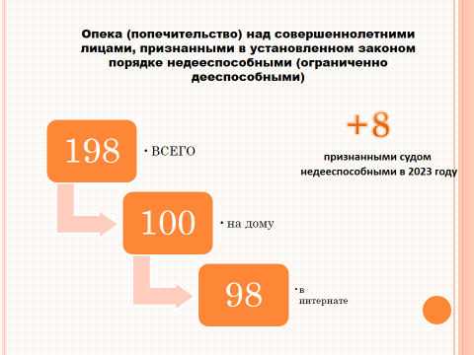

При предоставлении государственной услуги «Предоставление информации, прием документов органом опеки и попечительства от лиц, желающих установить опеку (попечительство) над совершеннолетними лицами, признанными в установленном законом порядке недееспособными (ограниченно дееспособными)» соблюдаются процедуры и сроки, предусмотренные регламентом. Всего в 2023 году было оформлено опекунство над 8 лицами, признанными судом недееспособными, подготовлено 45 постановлений, принято участие в 5 судебных заседаниях. Продолжается работа по замене опекунов преклонного возраста. Были заменены опекуны 2 человекам и приняты соответствующие постановления.
- принято лично обращавшихся по вопросам опеки граждан – 236 человек, что на 38 человек больше, чем в 2022 году;
- даны консультации 140 гражданам, обратившимся по вопросам опеки по телефону;
- подготовлены и направлены запросы в Управление Пенсионного фонда РФ по Благодарненскому городскому округу СК о размере пенсии 14 недееспособных граждан и в Территориальный отдел Управления Федеральной службы по надзору в сфере защиты прав потребителей и благополучия человека в Благодарненском районе о соответствии помещений санитарным нормам;
- загружена информация в ЕГИССО по 8 совершеннолетним недееспособным и их законным представителям;
- подготовлен отчет в краевое отделение Пенсионного фонда о количестве лиц, информация по которым была внесена в ЕГИССО в 2023 году.
В 2023 году, согласно утвержденных графиков, было проведено 75 плановых проверок условий жизни подопечных, проживающих с опекунами, 2 плановые проверки условий жизни подопечных, проживающих в государственном стационарном учреждении социального обслуживания населения, расположенном на территории Благодарненского муниципального округа Ставропольского края. При проведении проверочных мероприятий учитывались требования к срокам проведения проверок. установленных Постановлением Правительства РФ от 17.11.2010 года № 927 «Об отдельных вопросах осуществления опеки и попечительства в отношении совершеннолетних недееспособных или не полностью дееспособных граждан».
Кроме того, осуществлено 5 выездов по адресам регистрации имущества совершеннолетних недееспособных по запросам из других городов.
Подготовлены и сданы отчеты за каждый квартал 2023 года по переданным государственным полномочиям по форме 1-МУ.
Нарушений сроков предоставления информации за отчетный период не допущено.

Предоставление услуг населению

В МФЦ организовано предоставление более двухсот услуг федерального, регионального, муниципального уровней и иных услуг.
В 2023 году в учреждении зарегистрировано 37695 обращений (в 2022 -37224), в том числе: в центральном офисе 33661 обращений, в ТОСП МФЦ 4034 обращения.
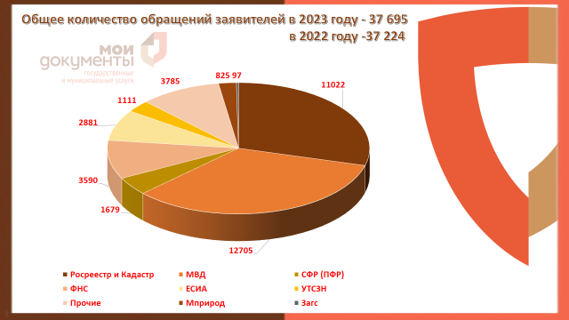
Из них: по услугам федеральных органов исполнительной власти – 29108 обращений; по услугам региональных органов исполнительной власти – 979 обращений; по услугам органов местного самоуправления – 1161 обращений; единая биометрическая система – 1543 обращения; и другие.
В 2023 году к числу самых востребованных относятся услуги:
- Министерства внутренних дел 12705 обращений (в том числе по вопросам миграционного учета и заграничного паспорта с биометрическими данными);
- Управления Федеральной регистрационной службы, кадастра и картографии по Ставропольскому краю – 11022 обращения;
- Федеральная налоговая служба Российской Федерации - 3590 обращений;
- Социального фонда Российской Федерации - 1679 обращений;
- Услуги в сфере социальной защиты населения - 1111 обращение;
- Регистрация граждан в Единой системе идентификации и аутентификации – 2881 обращение;
- Государственные услуги в сфере природных ресурсов и охраны окружающей среды 825 обращений;
- Управления записи актов гражданского состояния Ставропольского края - 97 обращений.
Среднее время ожидания в очереди при обращении заявителей для получения государственных (муниципальных) услуг не превышало нормативные 15 минут.
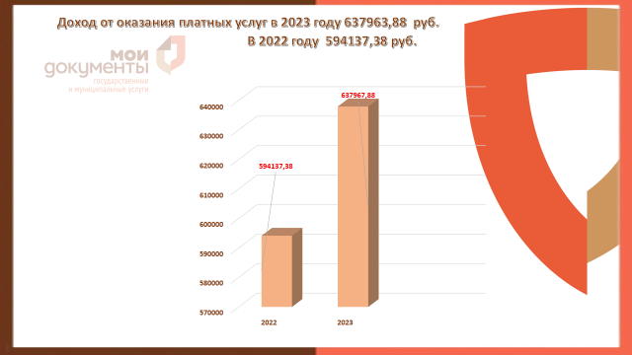
В учреждении организовано предоставление платных услуг, доход от которых в 2023 году доход составил 637963,88 рублей (в 2022 году - 594137,38 рублей). Наиболее востребованные из них это составление юридически значимых документов, копировально – множительные услуги, выезд специалиста к заявителю на дом для оказания услуги.

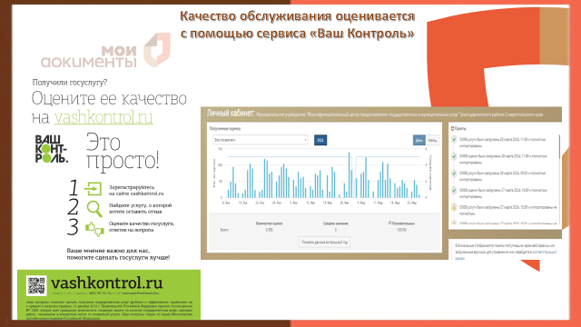

Уровень удовлетворенности заявителей качеством предоставления услуг в МФЦ согласно данным системы «Ваш контроль» по итогам 2023 года более 99 процентов. За весь период работы МФЦ уровень удовлетворённости не опускался ниже 96,7 процентов, что позволяет МФЦ на протяжении ряда лет оставаться в группе с наиболее высоким показателем качества предоставления услуг в Ставропольском крае.
Удовлетворенность качеством предоставления услуг и обслуживанием заявители также оставляют в книге отзывов и предложений, так за 2023 год было оставлено более 300 положительных отзывов. Отрицательных нет.
Учреждение ежегодно принимает участие в акции «Георгиевская ленточка» и бесплатно изготавливает фото участников ВОВ для штендеров «Бессмертного полка». В 2023 году изготовлено 79 фото участников ВОВ. За весь период работы МФЦ изготовлено более 2000 фото участников ВОВ, в том числе для школьных музеев.
МФЦ ежегодно учреждение принимает участие в конкурсе "Лучший многофункциональный центр предоставления государственных и муниципальных услуг в Ставропольском крае», проводимом Министерством экономического развития Ставропольского края. В 2023 году МФЦ стал «Лучшим МФЦ 2023» в категории «МФЦ средних городов» (с численностью населения от 25 до 100 тысяч человек), главный специалист МФЦ стал лауреатом в номинации «Клиентоориентированный специалист 2023 года».

Взаимодействие администрации округа с общественными объединениями

В округе сформированы и функционируют 50 органов территориального общественного самоуправления (далее – ТОС), в состав которых вошли 285 человек.
В целях реализации программ социально-экономического развития округа органами местного самоуправления совместно с членами ТОС проведены встречи с жителями округа, на которых рассмотрены вопросы:
о жизнеобеспечении населенных пунктов, благоустройстве и безопасности территорий;
о порядке проведения конкурсного отбора инициативных проектов;
о необходимости своевременной оплаты налогов на землю и имущество;
о необходимости заключения жителями с Региональным оператором ООО "Экострой" договоров по вывозу твердых бытовых коммунальных отходов;
о соблюдении мер безопасности при обращении с газовым оборудованием.
Для обеспечения конструктивного диалога между населением и властью администрация округа активно поддерживала деятельность Общественного Совета, в состав которого вошли представители наиболее авторитетных общественных объединений, некоммерческих организаций, различных религиозных конфессий, национально-культурных автономий.
В течение 2023 года прошли 3 заседания Общественного Совета, на которых рассматривались различные вопросы, в том числе вопрос о деятельности территориального общественного самоуправления на территории округа.
Члены Общественного Совета присутствовали на заседаниях администрации, сотрудники администрации были приглашены на заседания Общественного Совета для обсуждения различных программных проектов.
Совместные мероприятия администрация округа и Общественного совета строились в форме дискуссионной площадки, на которой рассматривались проблемные вопросы.
Диалог между Общественным Советом, Советами ТОС и органами местного самоуправления основывался на взаимопонимании и взаимном уважении, осуществлялся на основе заинтересованности каждой из сторон в общественном благе, в решении актуальных проблем развития округа.

Деятельность по решению вопросов, поставленных Советом депутатов Благодарненского муниципального округа Ставропольского края второго созыва

В 2023 году вопросов, поставленных Советом депутатов Благодарненского муниципального округа Ставропольского края второго созыва, не поступала.

Уважаемые депутаты, приглашенные, заместители главы, начальники управлений!
Достигнутые результаты моей деятельности, деятельности администрации округа, управлений администрации, перечисленные в отчете стали возможными благодаря поддержке Губернатора Ставропольского края Владимирова Владимира Владимировича, Правительства Ставропольского края, министерств Ставропольского края, труду большой команды администрации, управлений, Совета депутатов и жителей нашего округа.
В своем выступлении 20 апреля 2023 года на заседании Совета при Президенте по развитию местного самоуправления Президент Российской Федерации Владимир Владимирович Путин сказал: «Благополучие и качество жизни граждан – базовый приоритет на всех уровнях власти».
Безусловными ориентирами в работе органов местного самоуправления Благодарненского муниципального округа будут выполнение Указов Президента Российской Федерации Владимира Владимировича Путина, поставленных задач Губернатором Ставропольского края Владимирова Владимира Владимировича, жителей округа.
Наша главная задача ежедневно решать проблемы населения, их жизнеобеспечения, сосредоточение усилия на выполнение важнейшей задачи – повышение качества жизни и обеспечение дальнейшего комплексного социально-экономического развития Благодарненского муниципального округа.
Спасибо за внимание!

Глава
Благодарненского муниципального округа
Ставропольского края А.И. Теньков

